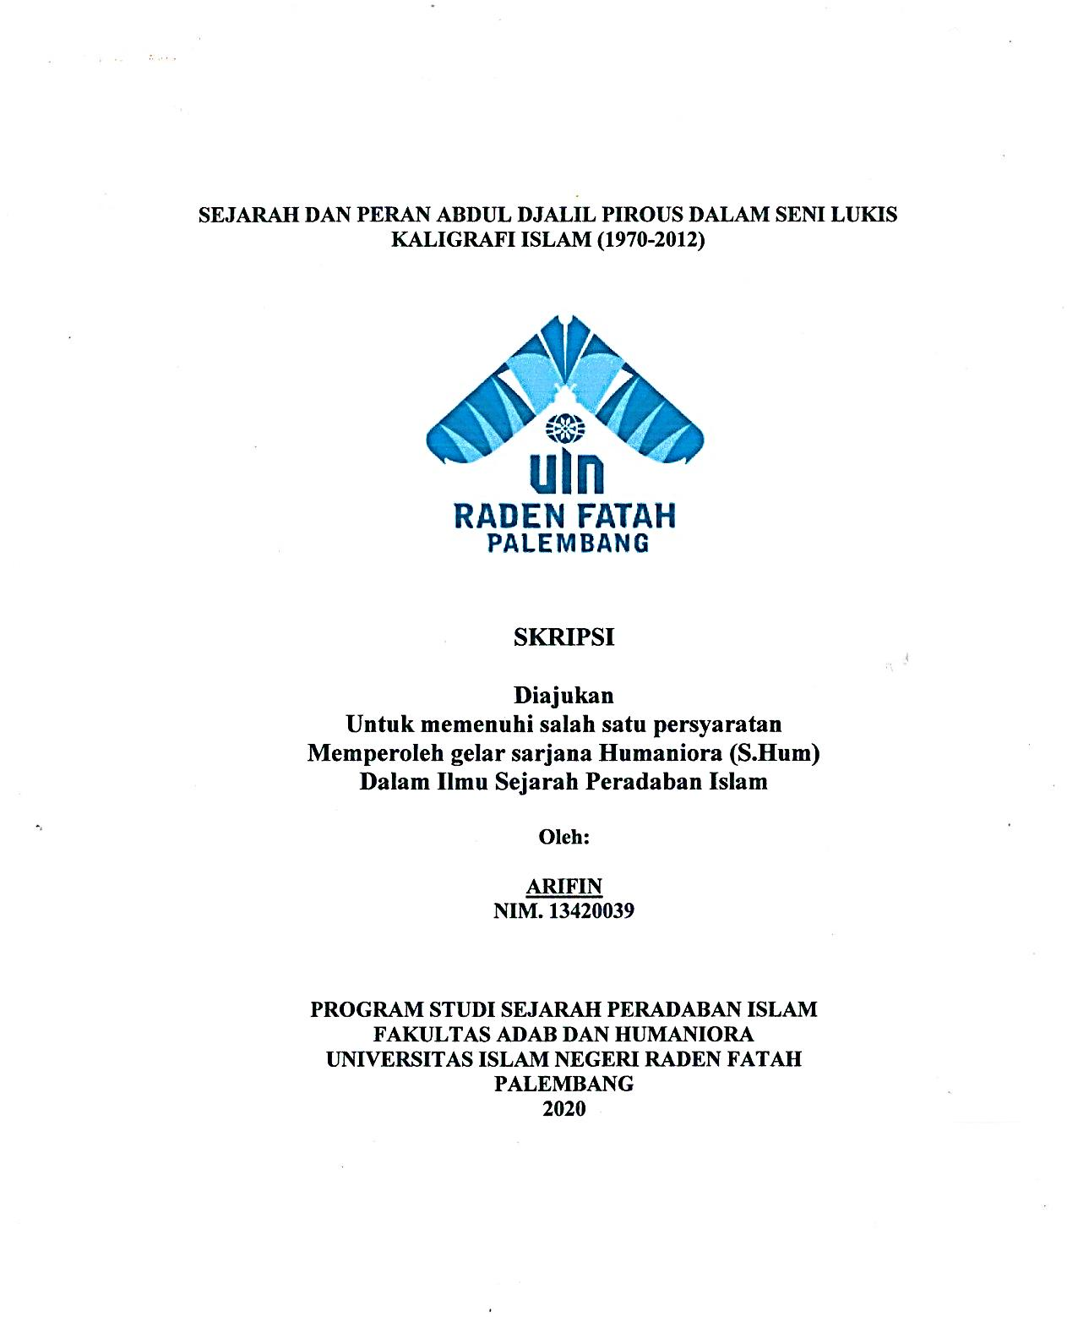

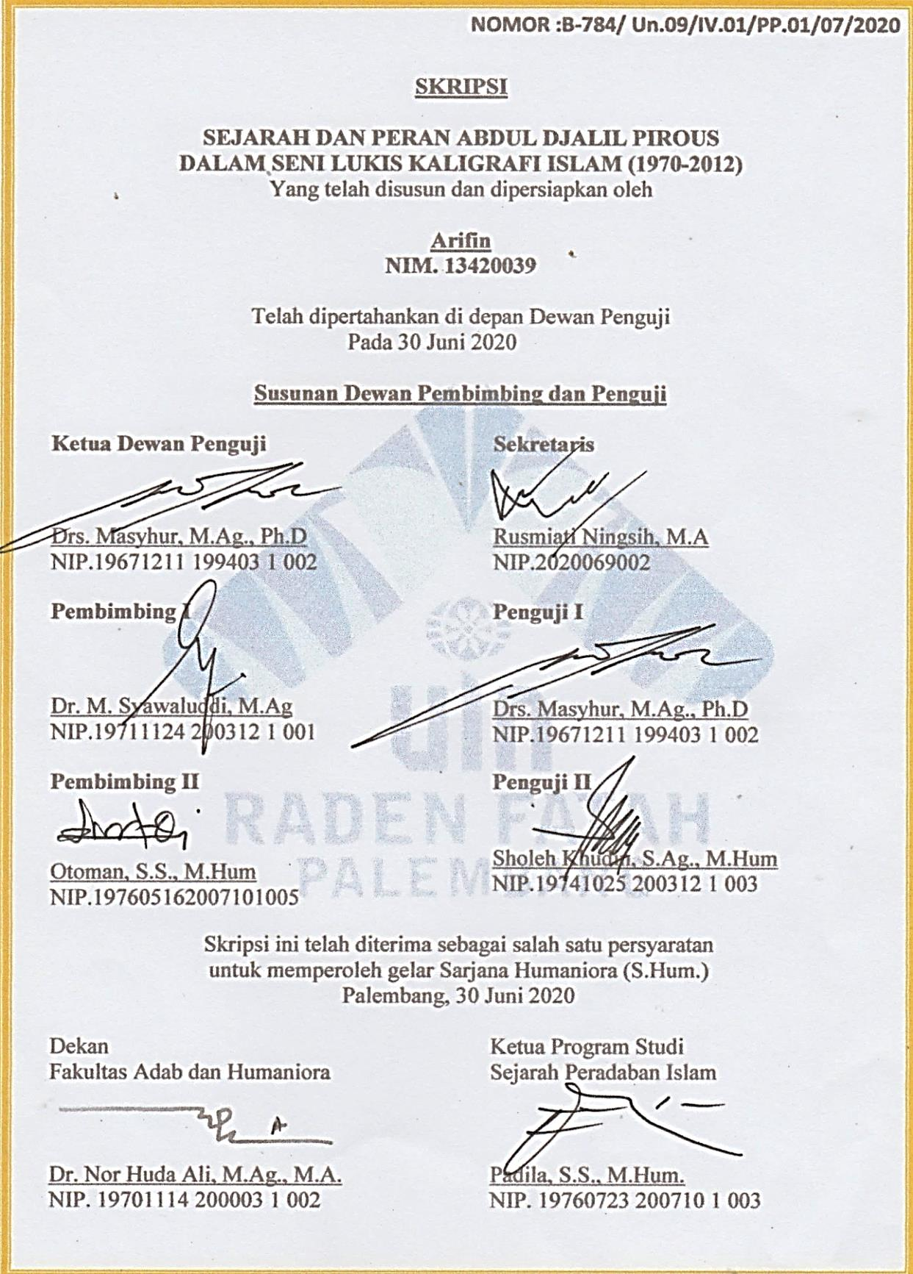

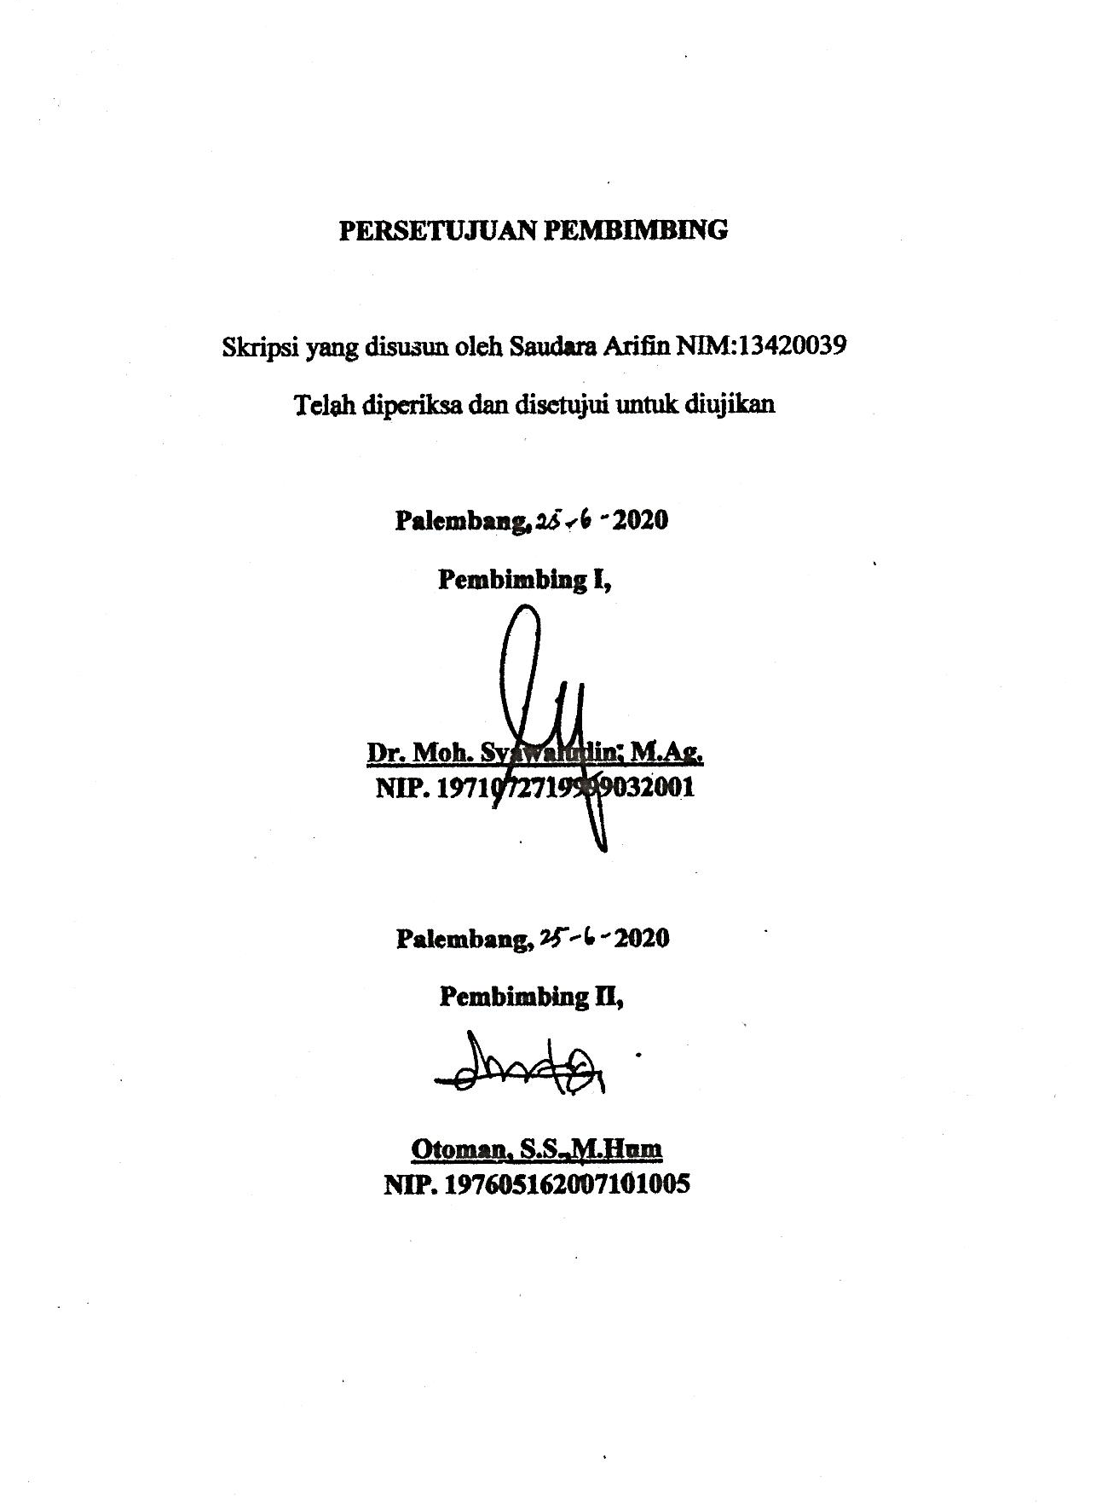

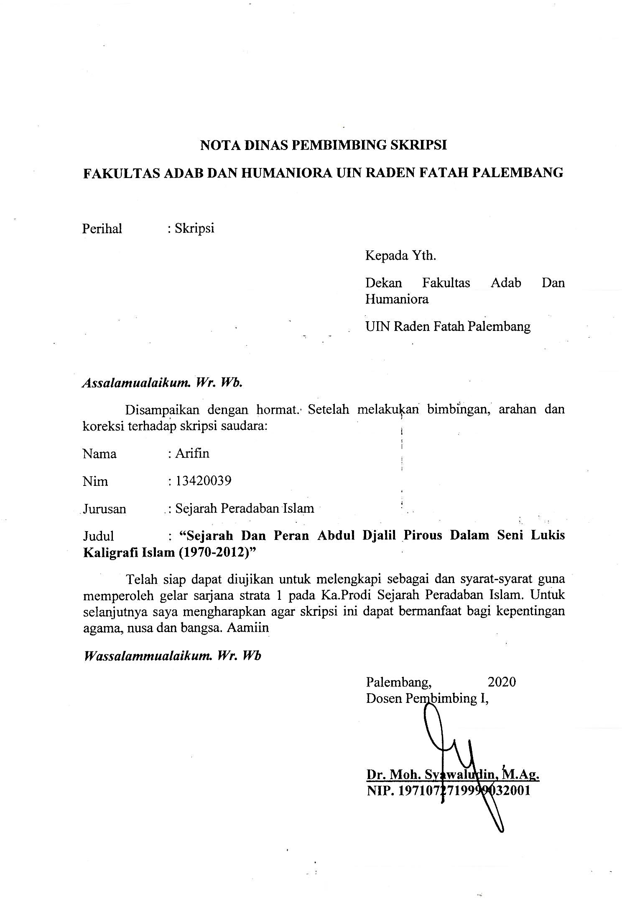

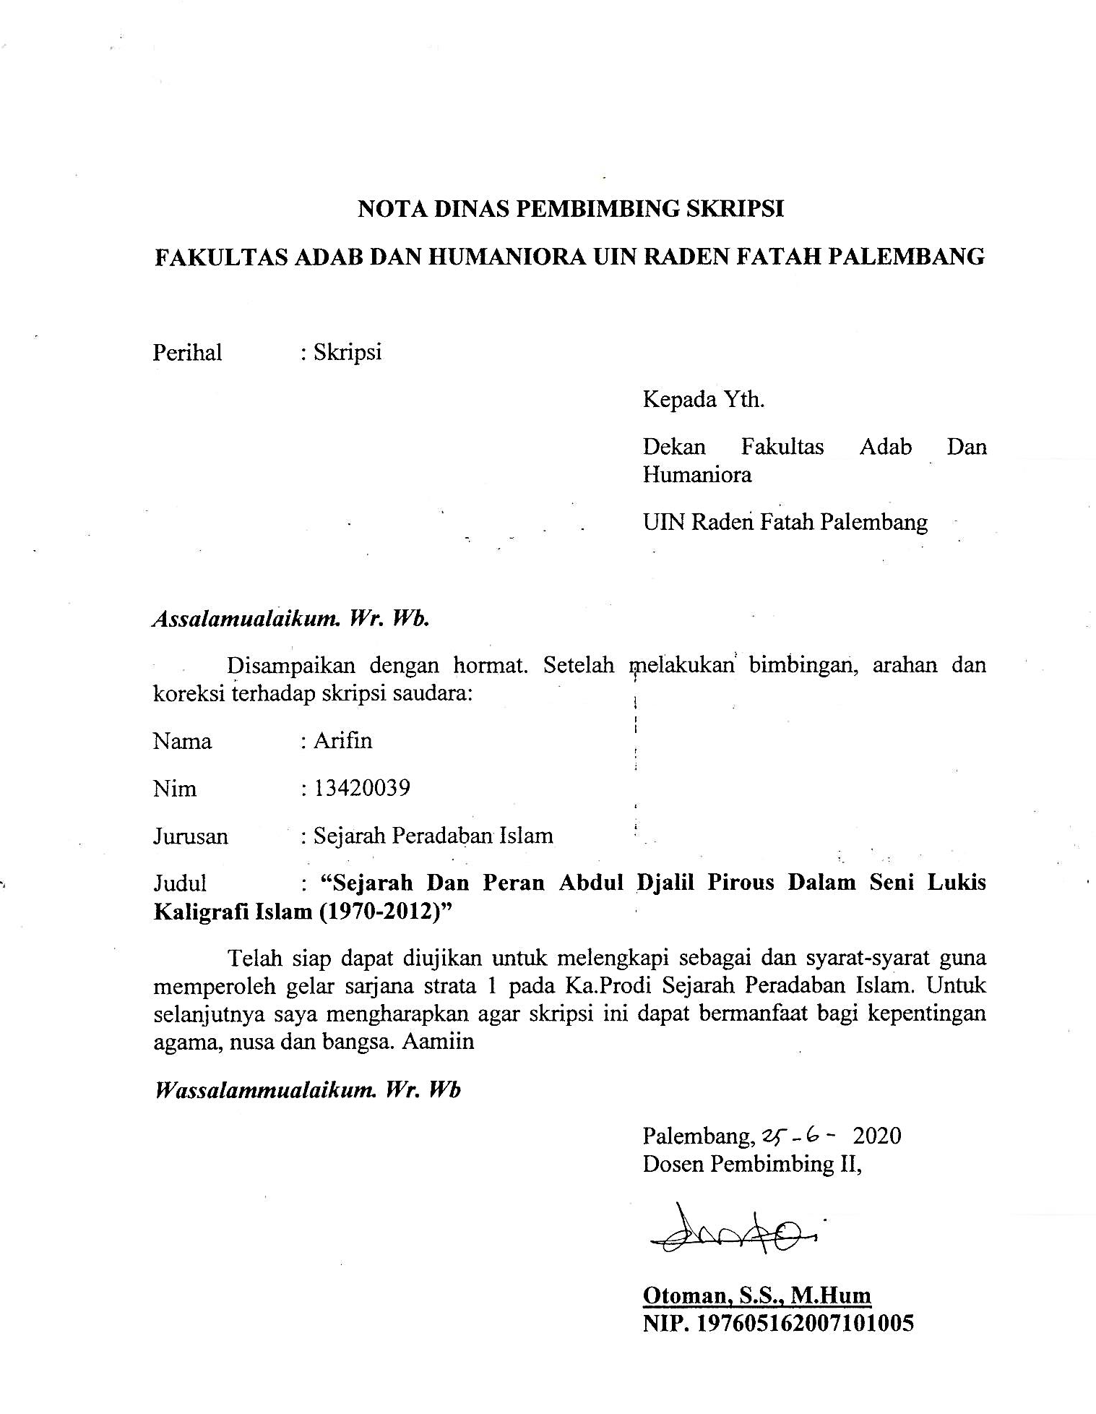

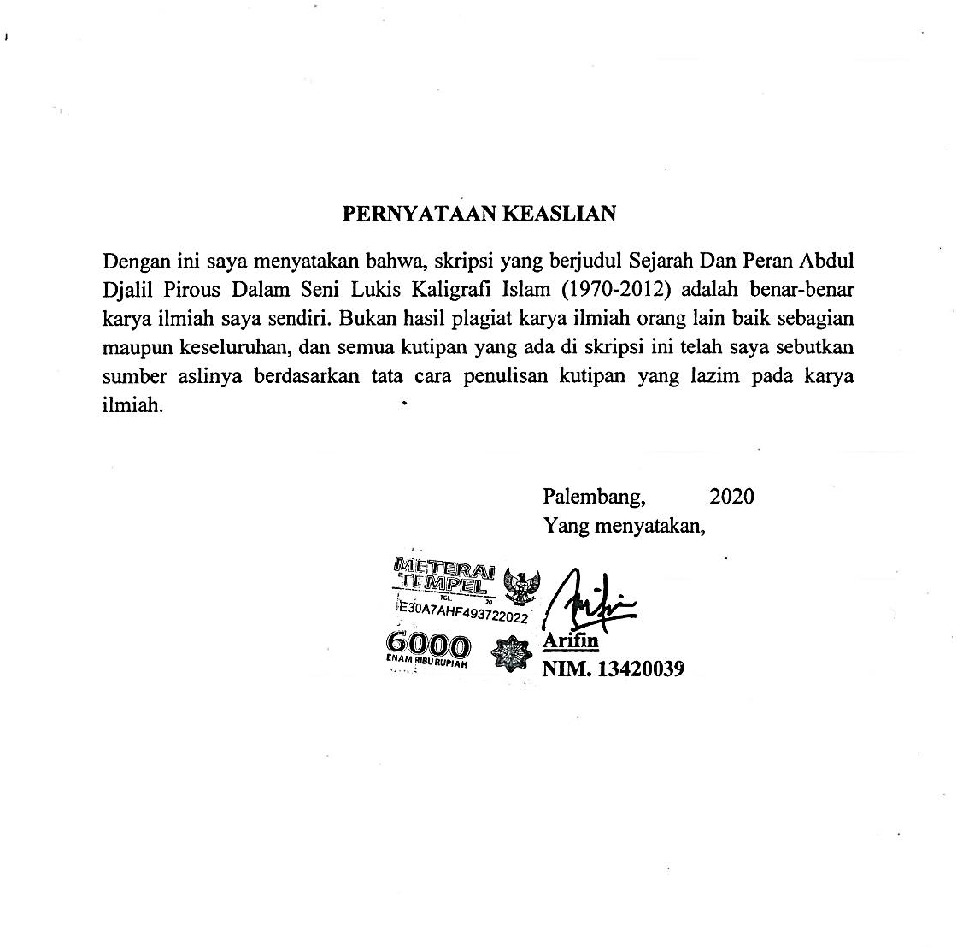

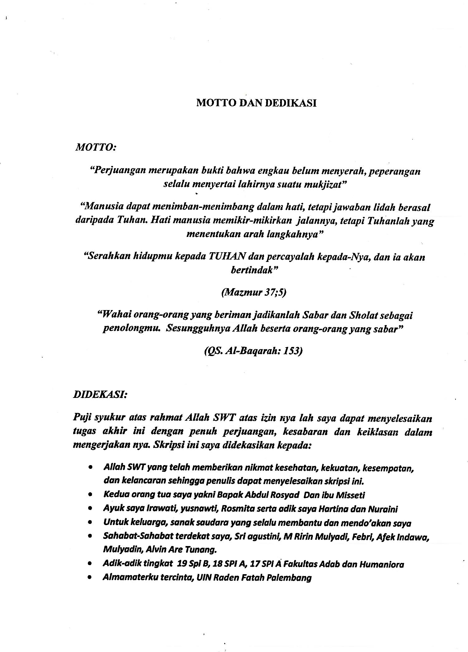

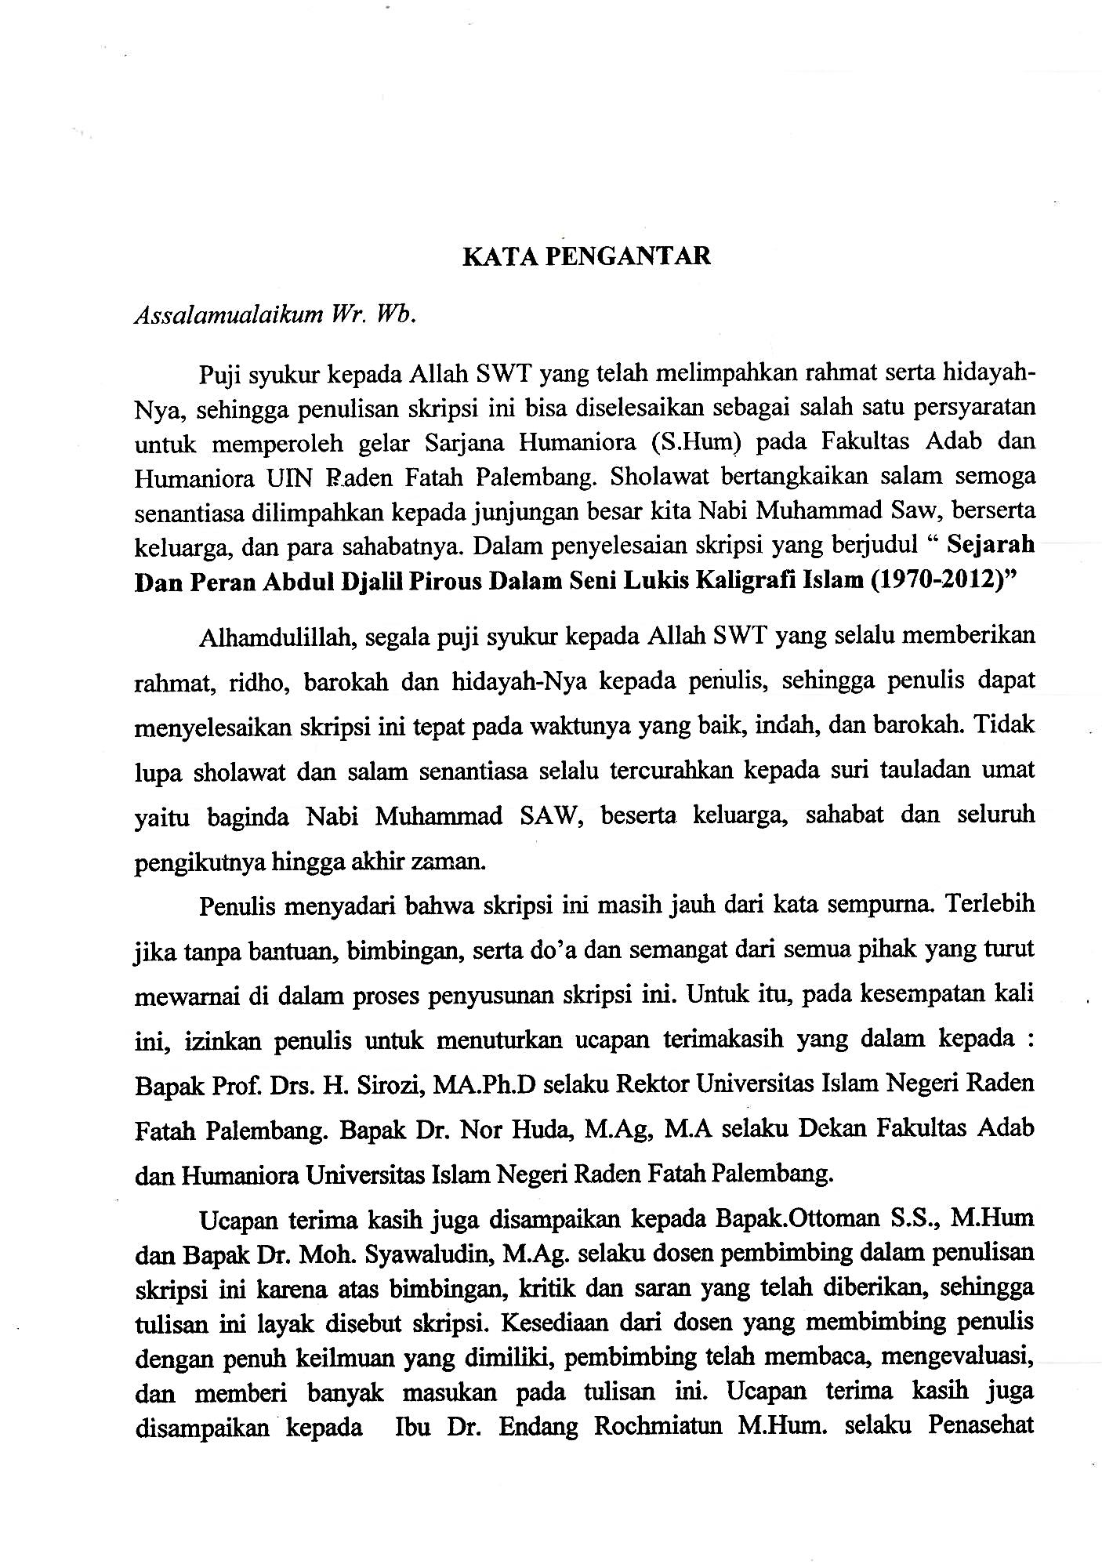

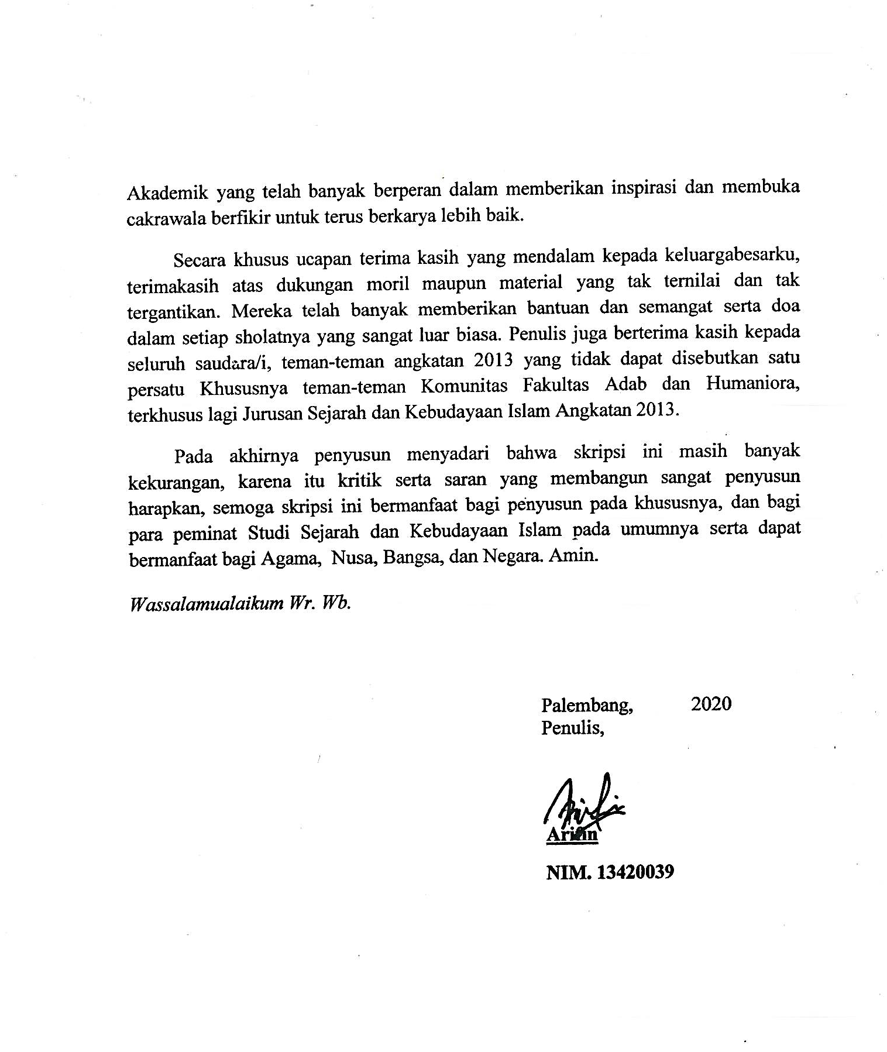

INTISARI
Kajian Sejarah Islam
Jurusan Sejarah Peradaban Islam
Fakultas Adab dan Humaniora UIN Raden Fatah
Skripsi, 2020

Arifin, Sejarah dan Peran Abdul Djalil Pirous Dalam Seni Lukis Kaligrafi Islam (1970-2012).
Xiii + 68 + lampiran

Penelitian ini mendeskripsikan tentang Sejarah Dan Peran Abdul Djalil Pirous Dalam Seni Lukis Kaligrafi Islam (1970-2012). Pokok permasalahan yang dibahas dalam skripsi ini meliputi, [1] bagaimana biografi A.D Pirous? [2] bagaiman peranan Abdul Djalil Pirous Dalam Seni Lukis Kaligrafi Islam Di Indonesia?
Penulis menggunakan pendekatan studi naratif. Studi naratif adalah studi yang berfokus pada narasi, cerita, atau deskripsi tentang serangkaian peristiwa terkait dengan pengalaman manusia. Metode yang digunakan dalam skripsi ini adalah metode kualitatif. Teori yang digunakan adalah teori peran. Peranan adalah prilaku yang diharapkan dari seseorang yang mempunyai suatu status. Status adalah seperangkat hak dan kewajiban dan peran adalah pemeranan dari seperangkat kewajiban dan hak-hak tersebut.
Hasil dari penelitian ini menunjukan bahwa [1] bagaimana biografi A.D Pirous. Abdul Djalil Pirous biasa di sapa A.D. Pirous, lahir di Meulaboh, Aceh. Pada hari jum’at 11 maret 1932. Abdul Djalil Pirous, nama lengkapnya adalah Abdul Djalil Syaifuddin. A.D Pirous menikah dengan Erna Garnasih dan dikaruniai tiga anak, yaitu: Mida Meutia, Iwan Meulia, dan Raihan Muerila. [2] bagaimana peranan Abdul Djalil Pirous Dalam Seni Lukis Kaligrafi Islam Di Indonesia. Ada tiga peranan A.D. Pirous dalam seni lukis kaligrafi islam. Pertama, peran sebagai seorang guru dan dosen. Kedua,selaku penggiat kebudayaan dan yang ketiga, sebagai seniman.

Kata kunci : Sejarah – Peran – A.D Pirous - Seni Lukis Kaligrafi Islam

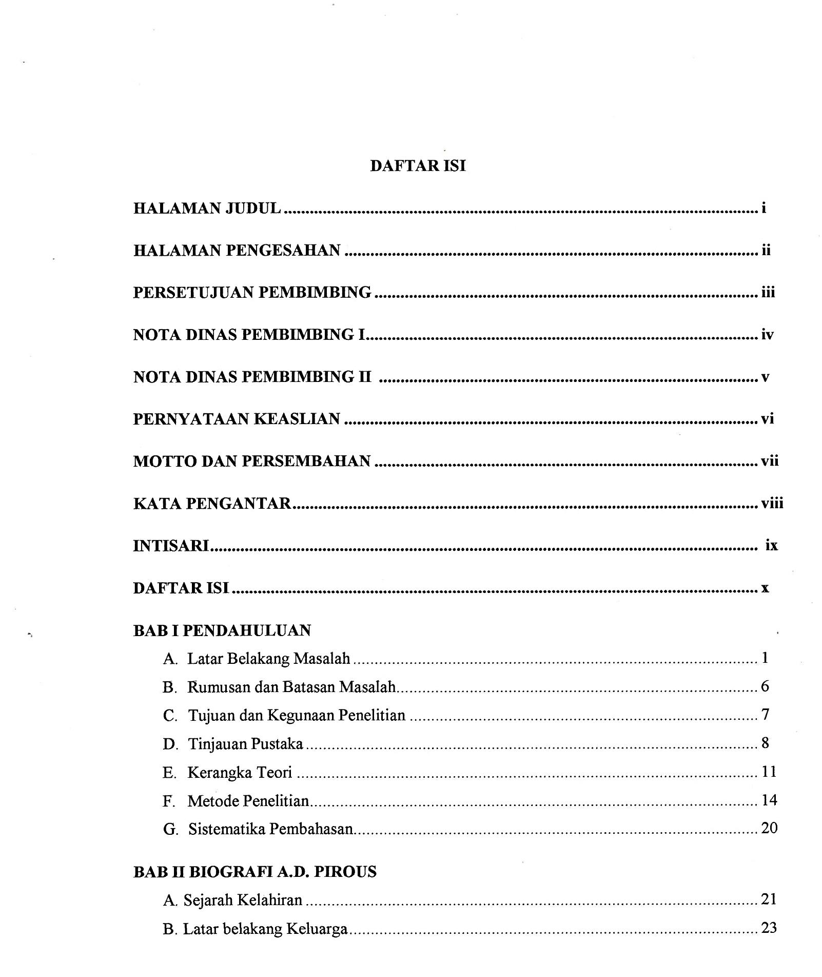

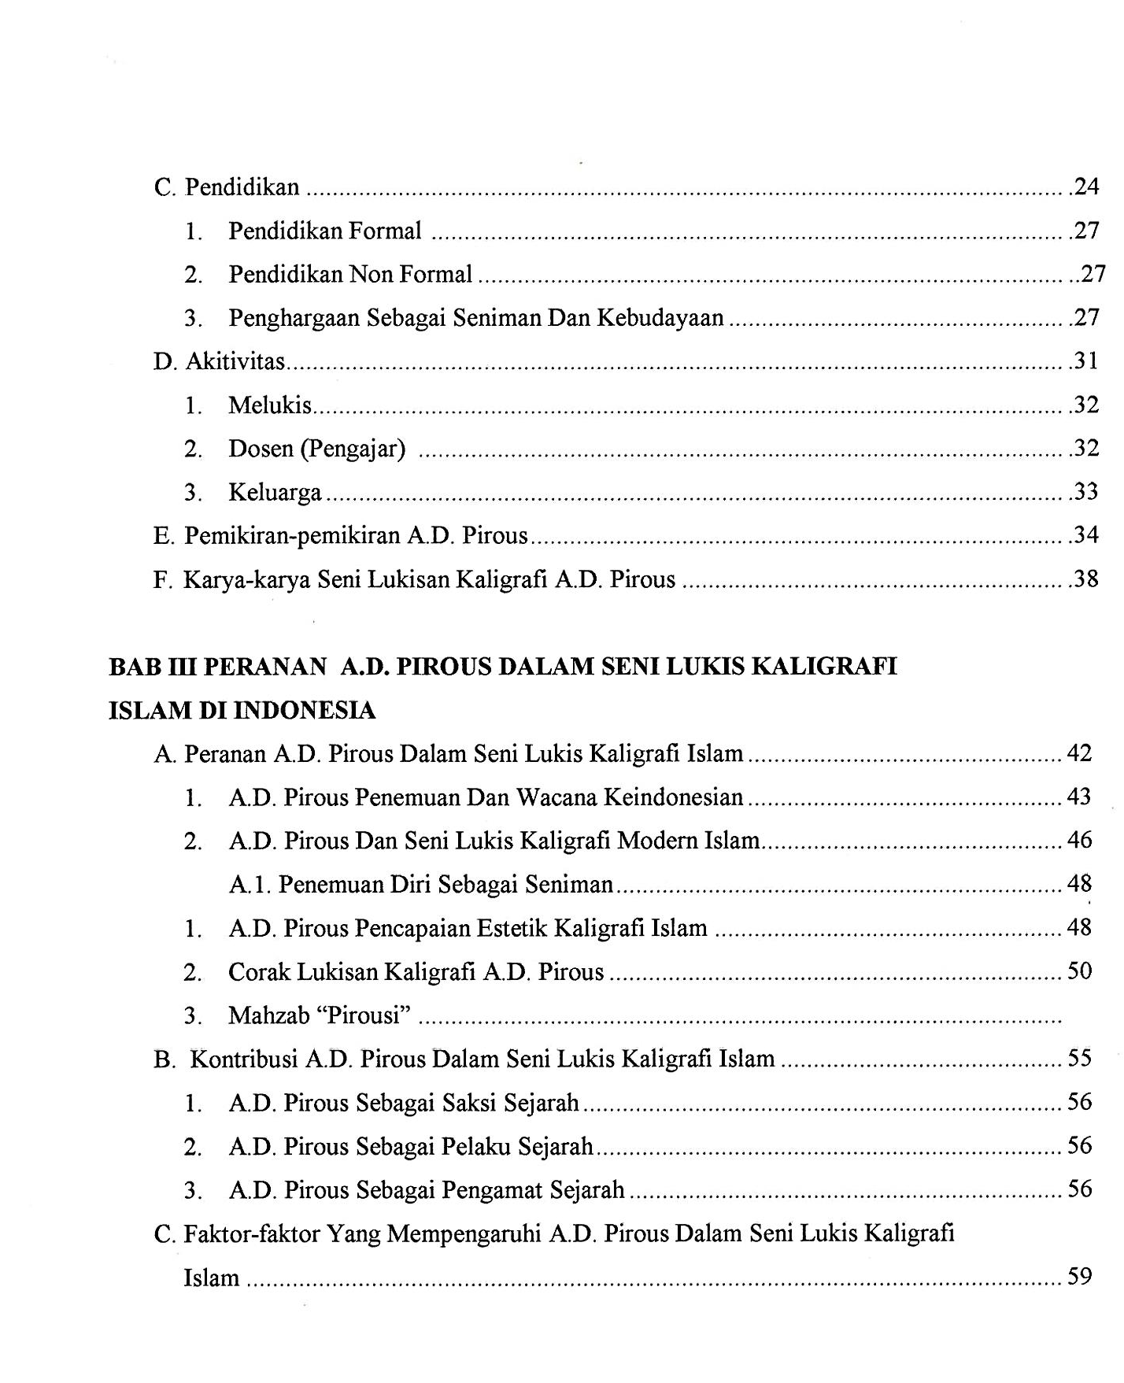

BAB I
PENDAHULUAN

- Latar Belakang Masalah
Kaligrafi merupakan seni tulis huruf Arab yang menjadi salah satu sarana komunikasi antar manusia khusunya bagi bangsa Arab dan sekitarnya. Keberadaan kaligrafi telah berhasil membawa warisan budaya berabad-abad lamanya. Sejalan dengan awal mula berkembangnya tulisan Arab (sekitar abad ke-6), kaligrafi juga mengalami Perkembangan yang pesat, banyak terlahir seniman-seniman kaligrafi, seperti: ya’qut al musta’simi, ibnu muqlah (Irak), ibnu al bawab (Ali bin Hilal), ibrahim munif (Turki), al-mustasyar mumtaz bek (Turki) dan lain sebagainya. Mereka merupakan kaligrafer-kaligrafer Islam terkenal yang berasal dari Timur Tengah, Eropa dan sekitarnya.
Kata kaligrafi (dari bahasa inggris yang disederhanakan, Calligraphy) diambil dari bahasa latin, yaitu Callios yang berarti indah dan Graphy yang berarti tulisan atau aksara. Jadi, kaligrafi adalah kepandaian menulis elok atau tulisan elok. Dalam bahasa Arab sendiri menyebutnya khat yang berarti garis atau tulisan indah.
Kaligrafi Arab merupakan salah satu kesenian menulis indah dalam budaya Islam yang berkembang dari zaman kekhalifahan setelah wafatnya nabi Muhammad SAW. Kaligrafi Arab pertama kali dituliskan ketika wahyu al-Qur’an selesai diturunkan dan belum ada yang membukukan al-Qur’an. Karena pada waktu turunnya wahyu langsung dihafalkan oleh nabi Muhammad dan para sahabatnya. Dengan banyaknya para penghafal al-Qur’an yang meninggal dalam perang, melalui nasehat Umar bin Khattab pada waktu kekhalifahan Abu Bakar As-shiddiq, maka dibentuklah panitia penulisan al-Qur’an dan terlaksana pembukuan al-Qur’an pada masa khalifah Utsman bin Affan. Kemudian, penulisan kaligrafi Arab mengalami pengembangan bentuk dalam penulisannya hingga menciptakan bentuk-bentuk yang baku dengan berjalannya waktu.
Kesenian Islam merupakan salah satu unsur kebudayaan Islam yang telah banyak menghasilkan hasil karya seni, dan salah satunya adalah seni rupa Islam. Seni dalam artiannya merupakan sebuah keindahan. Adapun menurut Oloan Situmorang dalam bukunya, “Kesenian adalah merupakan segala hasil daya cipta atau buah pikir manusia yang bersifat indah” . Jadi, apa saja yang merupakan hasil ungkapan pikiran dan daya cipta itu asalkan ia yang berbentuk, memiliki sifat keindahan disebut seni.
Indonesia adalah salah satu negara yang memiliki kebudayaan beragam. Indonesia memiliki suku yang sangat beragam, dengan suku yang beragam berarti Indonesia juga memiliki tradisi-tradisi kebudayaan yang beragam pula. Kata “kebudayaan” berasal dari (bahasa Sangsekerta) buddhayah yang merupakan bentuk jamak kata “buddhi” yang berarti budi atau akal. Jadi, kebudayaan diartikan sebagai “ hal-hal yang bersangkutan dengan budi atau akal” .
Dalam kebudayaan terdapat tujuh (7) unsur yaitu:
- Bahasa
- Sistem pengetahuan
- Organisasi sosial
- Sistem peralatan hidup dan teknologi
- Sistem mata pencaharian hidup
- Sistem religi
- Kesenian
Di Indonesia, kesenian kaligrafi hadir sejalan dengan masuknya agama Islam melalui jalur perdagangan pada abad ke-7 M, lalu menyebar ke pelosok Nusantara sekitar abad ke-12 M. Pusat-pusat kekuasaan Islam seperti di Sumatera, Jawa, Madura, Sulawesi, menjadi kawah candradimuka bagi eksistensi kaligrafi dalam perjalanannya dari pesisir pantai merambah ke pelosok-pelosok daerah. Semenjak saat itu banyak sekali bermunculan seniman-seniman handal yang tertarik dengan seni tulis ini bahkan tidak hanya seni tulis, seni lukis dan kaligrafi kontemporer pun lahir dari tangan tangan kreatif mereka.
Eksistensi kaligrafi ternyata tidak berhenti sampai disitu, keberadaannya menggugah para seniman kaligrafi untuk melestarikan dan mengamalkan ilmu mereka kepada para generasi muda. Para pencinta kaligrafi menciptakan sanggar untuk mempelajari dan mengembangkan kaligrafi ini, hal tersebut disambut baik oleh beberapa elemen masyarakat dan institusi pendidikan seperti sekolah, madrasah dan perguruan tinggi.
Semua jenis tulisan kaligrafi tersebut disebut sebagai kaligrafi murni, sebagaimana kaligrafi di dinding-dinding masjid. Disamping itu, disebutkan pula oleh Situmorang, bahwa disamping seni kaligrafi Arab murni, terdapat lukisan kaligrafi Arab yang memiliki corak kaligrafi dalam bentuk lukisan dengan penuh sapuan warna-warna. Seniman lukis kaligrafi Indonesia yang banyak menciptakan karya-karya di bidang ini adalah A.D. Pirous semenjak munculnya para pelukis kaligrafi tersebut maka para pelukis lain pun banyak yang mulai berkarya di bidang lukis kaligrafi.
A.D. Pirous adalah seorang seniman kaligrafi yang sudah mempunyai nama dan merupakan salah seorang perintis kaligrafi modern Indonesia. Sepanjang hidupnya dihabiskan untuk berkarya dan itu semua tidak terlepas dari pengalaman spiritual yang dialami setelah menempuh pendidikan seni. Abdul Djalil Pirous tetap memegang teguh nilai-nilai ketuhanan dan merefleksikannya dalam berbagai karya rupa yang terus dieksplorasi.
Kesenian Islam tidak harus berbicara tentang Islam. ia tidak harus berupa nasihat lansung, atau anjuran berbuat kebaikan, kebajikan, bukan pula penampilan abstrak tentang akidah. Seni yang islami adalah seni yang dapat menggambarkan wujud ini [wujudnya], dengan ‘bahasa’ yang indah serta sesuai dengan cetusan fitrah [manusia]. Seni Islam adalah ekspresi tentang keindahan wujud dari sisi pandang islam tentang alam, hidup dan manusia yang mengantar menuju pertemuan sempurna antara kebenaran dan keindahan.
A.D. pirous dikenal dengan karya-karyanya yang bernafaskan spiritual islami. Pengungkapannya dalam lukisan lewat konstruksi struktur bidang-bidang dengan latar belakang warna ynag memancarkan berbagai karakter imajinatif. Dengan prinsip penyusunan itu, pelukis ini sangat kuat sensibilitasnya terhadap komposisi dan pemahaman yang dalam berbagai karakter warna.
Nafas spiritual suatu ketika muncul dalam imajinasi warna yang terang, saat yang lain etsa∗ dalam warna redup syahdu, atau juga bisa muncul dalam kekayaan warna yang menggetarkan. Sentuhan ragam hias etnis Aceh, yang membuat ornamen-ornamen atau motif buraq, juga memberi nafas sosiokultural yang Islami dalam lukisannya. Sebagai puncak kunci nafas spiritual itu adalah aksentuasi kaligrafi arab yang melafazkan ayat-ayat suci al-qur’an. Dalam lukisan-lukisannya, pelukis ini sering membangun suasana alam untuk memberi latar belakang yang kuat yang berhubungan dengan ayat-ayat al-qur’an dalam lukisananya. Lewat penyusunan bidang-bidang, ruang, dan warna-warna tertentu, suasana dalam lukisan dapat memantulkan senja yang temaram, pagi yang jernih, ataupun malam yang syahdu.
Dengan demikian dapat dikatakan bahwa pirous juga berhasil mengembangakan seni lukis abstrak yang simbolis. Semua eksplorasi ide, medium, dan teknis tersebut akhirnya tidak hanya sekedar menempatkan pirous sebagai pelukis kaligrafi yang handal, tetapi lebih jauh lagi mempertegas pencapaiaannya sebagai pelukis spiritual islami.
Berdasarkan penjelasan di atas, Penulis tertarik untuk melakukan penelitian mendalam tentang bagaimana sejarah (biografi), peranan serta pemikiran Abdul Djalil Pirous dan karya-karya seni lukis kaligrafi Islam “Sejarah dan Peran Abdul Djalil Pirous Dalam Seni Lukis Kaligrafi Islam (1970-2012)”.
- Rumusan dan Batasan Masalah
Dalam suatu penelitian diperlukan adanya pembatasan dan perumusan masalah. Pada bagian ini merupakan bagian yang memberikan penjelasan tentang pembatasan dan perumusan masalah. Pembatasan ini dimaksudkan agar peneliti tidak terjerumus ke dalam banyak data yang ingin diteliti, sehingga cakupannya adalah dalam batasan penelitian yaitu tempat dan waktu perlu dijelaskan.
Permasalahan pada hakikatnya merupakan titik sentral dari seluruh kegiatan penelitian. Maka dari itu, dari uraian latar belakang masalah di atas yang menjadi pokok pembahasan ini adalah “Bagaimana Sejarah dan Peran Abdul Djalil Pirous Dalam Seni Lukis Kaligrafi Islam (1970-2012)” dengan sub-sub permasalahan sebagai berikut:
- Bagaimana biografi Adul Djalil Pirous ?
- Bagaimana Peranan Abdul Djalil Pirous dalam seni lukis kaligrafi Islam di Indonesia ?
Pembahasan ini dimaksudkan agar peneliti membatasi (fokus) ruang lingkup penelitiannya secara tegas dan jelas. sehingga dapat diketahui secara terperinci, masalah yang akan diteliti menjadi sedemikian luas. Tetapi akan menjadi lebih jelas dan spesifik serta akan membantu peneliti mengarahkan sasaran kerjanya. Dalam penelitian ini, Penulis berfokus kepada sejarah, peran serta pemikiran, dan karya - karyanya Abdul Djalil Pirous.
- Tujuan dan Kegunaan Penelitian
- Tujuan Penelitian
Secara umum tujuan penelitian adalah untuk menemukan, mengembangkan, dan membuktikan pengetahuan. Sedangkan khusus tujuan penelitian kualitatif adalah untuk menemukan. Dengan menggunakan metode kualitatif maka peneliti dapat menemukan pemahaman luas dan mendalam terhadap situasi sosial yang komplek.
Adapun tujuan dan kegunaan penelitian ini sebagai berikut:
- Untuk mengetahui biografi Abdul Djalil Pirous.
- Untuk mengetahui peranan Abdul Djalil Pirous dalam seni lukis kaligrafi Islam di Indonesia.
- Kegunaan Penelitian
Setiap penelitian diharapkan memiliki manfaat. Manfaat tersebut bisa bersifat teoritis, dan praktis. Untuk penelitian kualitatif, manfaat penelitian lebih bersifat teoritis, yaitu untuk pengembangan ilmu, namun juga tidak menolak manfaat praktisnya untuk memecahkan masalah.
- Secara teoritis, hasil penelitian ini juga diharapkan sebagai informasi pengetahuan (ilmu), dan dapat dijadikan masukan untuk penelitian lebih lanjut yang berkaitan dengan penelitian ini serta memperkaya khazanah keilmuan tentang sejarah dan peran Abdul Djalil Pirous dalam seni lukis kaligrafi Islam.
- Secara praktis, penelitian ini diharapkan dapat memberikan manfaat bagi masyarakat dan peneliti serta menambah pengetahuan yang luas mengenai Sejarah dan Peran Abdul Djalil Pirous dalam seni lukis kaligrafi Islam untuk dijadikan acuan atau pedoman pada penelitian berikutnya.

- Tinjauan Pustaka
Sehubungan dengan penulisan penelitian yang akan dilaksanakan, peneliti menerangkan beberapa hasil penelitian terdahulu yang relevan serta berguna untuk membantu penulis dalam menyusun penelitian yang sedang direncanakan. Adapun hasil tinjauan pustaka yang dilakukan sebagai berikut :
Pertama, teten rohandi, kaitan judul dan visual pada karya seni lukis A.D. Pirous. Dalam karya seni, judul pekerjaan dianggap sebagai salah satu dari cara untuk memahami arti dari karya yang ditampilkan. Namun, fungsi judul dalam karya seni modern yang menunjukkan abstrak bentuk dalam karya mereka dianggap tidak penting. Fenomena ini terlihat dalam karya seni modern formalis yang sering menggunakan istilah tersebut tanpa judul atau bahkan tanpa judul dalam karya mereka. Ini pasti membuat pengamat seni yang memiliki pengetahuan terbatas tentang seni untuk bisa untuk menghargai karya-karyanya dengan baik. penelitian ini dibuat untuk mengamati hubungan antara judul karya dan visualisasi kerja di A.D. Pirous bekerja.
Kedua, fitri evita, pengaruh seni rupa modern terhadap seni lukis kaligrafi Islam di Sumatera Selatan, seni kaligrafi Islam yang memiliki nilai dan kekuatan tersendiri yang berbeda dengan nilai yang dimiliki oleh seni modern, diperkuat dengan tulisan George dalam bukunya yang menulis tentang pengalaman A.D. Pirous ketika berpameran di museum di luar negeri. Jelas bahwa pameran di museum berhasil menjungkir-balikkan beberapa hierarki nilai modernis yang sudah dikenal oleh Pirous. Pertama kali ia berhadapan dengan seni Islam di lembaga yang justru mengarahkan nilai dan legitimasi pada lukisan modern. Penelitian ini bahwa pengaruh seni rupa modern terhadap seni lukis kaligrafi Islam sangat berkaitan dalam suatu karya seni sehingga kekuatan dari pengaruh ini dapat berkembang dengan pesat. A.D. pirous salah satu orang yang berpengaruh dalam seniman lukis kaligrafi Islam di Indonesia khususnya di Bandung.
Ketiga, ani suhartini dalam penelitiannya yang berjudul kajian seni rupa Nusantara seniman kaligrafi A.D. Pirous, “mengungkapkan bahwa kajian dalam seni rupa Nusantara merupakan hasil dari kesenian lukisan kaligrafi Arab sangat memukau pada Seni Rupa di Nusantara Indonesia. Abdul Djalil Pirous adalah seorang seniman kontemporer yang tetap memegang teguh nilai-nilai ketuhanan dan merefleksikannya dalam berbagai karya rupa yang terus dieksplorasi”.
Jadi, dari tinjauan penelitian terdahulu masing-masing peneliti telah memperoleh hasil dari penelitiannya dengan jelas dan akurat. Dan peneliti selanjutnya mencari celah masalah yang belum termuat dalam penelitian yang telah ada sebelumnya guna untuk menggali penelitian tersebut yang masih ada kaitannya. Maka dari itu setiap peneliti harus jeli dalam melihat situasi permasalahan yang ada dan menelaah kembali penelitian tersebut sehingga untuk mengisi peluang masalah dalam penelitian. Dan belum ditemukan penelitian yang membahas tentang biografi A.D. Pirous, maka dari itu peneliti tertarik untuk meneliti kembali dan salah satu tugas akhir karya tulis ilmiah atau skripsi tentang Sejarah Dan Peran Abdul Djalil Pirous Dalam Seni Lukis kaligrafi Islam (1970-2012). Dan keunikan dari judul skripsi ini adalah terletak pada kaligrafi Islam yang berpadu dengan lukisan dan berlandaskan dasar al-Qur’an dan hadits sebagai media dalam lukisan kaligrafi. Dan yang paling terpenting adalah ada pesan moral yang disampaikan melalui ayat-ayat al-Qur’n kemudian dari ayat-ayat al-Qur’an itu ada estetika (keindahan) pada lukisan dan yang terakhir spiritual (kejiwaan).
- Kerangka Teori
Kerangka teori merupakan kajian teoritis dan konseptual yang dikutip dari pendapat para pakar terkait/berhubungan dengan masalah yang akan diteliti. Dalam penelitian ini, digunakan teori yang cocok untuk mendeskripsikan Sejarah dan Peran Abdul Djalil Pirous Dalam Seni Lukis Kaligrafi Islam sebagai landasan dasar utama dalam pemecahan masalah dalam penelitian. Teori Peranan dan Teori Kontribusi.

- Teori Peranan
Peran merupakan aspek yang dinamis dalam kedudukan terhadap sesuatu. Apabila seseorang melakukan hak dan kewajibannya sesuai dengan kedudukannya, maka ia menjalankan suatu peran. Depenisi ini dikemukakan oleh Soeharto.
Teori Peran (Role Theory) adalah teori yang merupakan perpaduan berbagai teori, orientasi, maupun disiplin ilmu. Istilah “peran” diambil dari dunia teater. Dalam teater, seseorang aktor harus bermain sebagai seorang tokoh tertentu dan dalam posisinya sebagai tokoh itu ia diharapkan untuk berperilaku secara tertentu. Peranan yang dimaksud dalam penelitiaan ini adalah prilaku seseorang sesuai dengan status kedudukannya dalam masyarakat. Pengertian Peranan diungkapkan oleh Soerjono Soekanto: “Peranan merupakan aspek dinamis kedudukan (status).
Peranan terdapat dua macam harapan, yaitu: pertama, harapan-harapan dari masyarakat terhadap pemegang peran atau kewajiban-kewajiban dari pemegang peran, dan kedua, harapan-harapan yang dimiliki oleh pemegang peran terhadap masyarakat atau terhadap orang-orang yang berhubungan dengannya dalam menjalankan peranannya atau kewajiban-kewajibannya.
Peran lebih mengedepankan fungsi penyesuaian diri dan sebagai sebuah proses. Peran seseorang mencakup tiga hal, yaitu: pertama, peran merupakan bagian dari peraturan (norma-norma) yang membimbing seseorang di dalam masyarakat. Kedua, peran adalah sesuatu yang seharusnya dilakukan individu di dalam suatu masyarakat. Ketiga, peran adalah perilaku individu yang memiliki peranan penting di dalam struktur sosial masyarakat.
Maka dari itu teori peranan sangat relevan dengan sejarah dan peran Abdul Djalil Pirous dalam seni lukis kaligrafi Islam, maka teori tersebut sebagai landasan dasar untuk proses penyusunan suatu karya ilmiah yang ditulis oleh peneliti, guna untuk membentengi dan memperkuat alasan mengapa memilih teori ini yaitu peranan.
Maka dapat disimpulkan bahwa peranan merupakan aspek dinamis berupa tindakan atau perilaku yang dilaksanakan oleh orang atau badan atau lembaga yang menempati atau mengaku suatu posisi dalam sistem sosial. dalam hal ini peran yang dimaksud adalah bagaimana peran seorang seniman seni lukis kaligrafi Islam dalam menjalankan suatu peran di lingkungan masyarakat. Dengan melalui seni lukis kaligrafi Islam maka peran inilah nanti akan menjawab persoalan masalah yang ada di masyarakat (sosial). hubungan yang terkait dengan seni lukis kaligrafi Islam yaitu seniman dan lukisan kaligrafi itu sendiri.
- Teori Kontribusi
Menurut Soerjono Soekanto, mengartikan kontribusi “sebagai bentuk iuran uang atau dana, bantuan tenaga, bantuan pemikiran, bantuan materi, dan segala macam bentuk bantuan yang kiranya dapat membantu suksesnya kegiatan pada suatu forum, perkumpulan dan lain sebagainya”.
Kontribusi adalah sumbangan atau bantuan yang berbentuk uang atau dana, tenaga, pemikiran, materi, dan segala bentuk bantuan yang kiranya dapat membantu suksesnya kegiatan pada suatu forum, perkumpulan dan lain sebagainya untuk mencapai suatu tujuan.
A.D. Pirous Seorang seniman pelukis kaligrafi Islam yang berasal dari Moulaboh, Aceh. Pirous berkontribusi lewat lukisan kaligrafinya melalui pemikiran, eksperimen yang dilakukannya selama bertahun-tahun lamanya dan menghasilakan sebuah karya lukisan kaligrafi yang sangat estetika dan juga religius.
Maka dapat disimpulkan bahwa kontribusi A.D. Pirous dalam seni lukis kaligrafi Islam dapat dilihat dari hasil karya-karyanya yang begitu estetik (keindahan) dan religius (Islami). Hasil pemikiran, ekperimen serta kerja keras A.D. Pirous berikan untuk masyarakat sebagai penikmat seni.
- Metodologi Penelitian
Metodologi penelitian adalah menentukan cara bagaimana dapat diperoleh data. Metode yang digunakan dalam penelitian ini adalah metode kualitatif yang dinyatakan dengan kata-kata atau simbol.
- Jenis Penelitian
Penelitian ini adalah penelitian kualitatif. yang jenisnya termasuk kajian pustaka (library research) yaitu berusaha menggali dan menelaah sumber data yang menunjang penelitian ini secara teliti dan tekun. Library reseach (Perpustakaan) ialah penelitian yang ditujukan untuk mengumpulkan bahan-bahan dan informasi dari sumber-sumber yang tersedia di perpustakaan seperti; buku, jurnal, laporan, dokumen atau catatan.
- Pendekatan Penelitian
Dalam penelitian ini, penulis menggunakan pendekatan studi naratif. Studi naratif adalah studi yang berfokus pada narasi, cerita, atau deskripsi tentang serangkaian peristiwa terkait dengan pengalaman manusia. Penggunaan pendekatan ini studi naratif ini untuk mengetahui peristiwa yang terjadi pada manusia berdasarkan pengalaman.
- Obyek Penelitian
Tempat penelitian yang dijadikan obyek atau sasaran dalam penelitian ini sebagaimana dijelaskan dalam konseptualisasi penelitian yaitu tentang Sejarah Dan Peranan Abdul Djalil Pirous Dalam Seni Lukis Kaligrafi Islam dan objek penelitian di Serambi (studio) Pirous, Bandung.

- Jenis Data
Ada dua jenis data yang digunakan dalam penelitian ini, yakni :
- Data Primer
Data primer dalam penelitian ini merupakan data yang diperoleh dari informan yaitu orang yang berpengaruh dalam proses perolehan data atau bisa disebut key member yang memegang kunci sumber data penelitian ini, karena informan benar-benar tahu dan terlibat dalam kegiatan yang ada di Serambi Pirous Bandung. Penetapan informan ini dilakukan dengan mengambil orang yang telah terpilih betul oleh peneliti menurut ciri-ciri spesifik yang dimiliki oleh sampel atau memilih sampel yang sesuai dengan tujuan penelitian.
- Data Sekunder
Data sekunder adalah data yang diperoleh secara tidak langsung dari sumbernya. Penelitian ini juga memerlukan adanya data sekunder yang berfungsi sebagai pelengkap atau data pendukung data primer, data penunjang yang diperoleh dari buku-buku yang berkaitan langsung dengan judul penelitian ini, seperti buku-buku, majalah, skripsi, tesis, pdf, dokumentasi maupun arsip yang ada kaitannya dengan pokok bahasan ataupun hasil penelitian sebelumnya yang tertuang dalam penulisan.

- Teknik Pengumpulan Data
Teknik pengumpulan data yang digunakan untuk mendapatkan data-data, fakta-fakta yang terjadi dan terdapat pada subyek maupun objek penelitian. Untuk memperoleh data-data yang valid dan informasi yang dibutuhkan dalam penelitian ini, maka digunakan beberapa metode sebagai berikut:
- Observasi
Observasi (pengamatan) adalah bagian dalam pengumpulan data. Observasi adalah pengumpulan data yang dilakukan dengan cara mengamati dan mencatat secara sistematik yang diteliti. Observasi yakni “kegiatan pemusatan perhatian terhadap suatu objek dengan menggunakan seluruh alat indera”.
- Wawancara
Wawancara yakni sebuah dialog yang dilakukan oleh si pewawancara untuk memperoleh informasi dari terwawancara. Teknik ini (wawancara) dilakukan dengan cara tanya jawab dengan narasumber (responden) guna memperoleh data-data penelitian yang berhubungan tentang Sejarah dan Peran Abdul Djalil Pirous Dalam Seni Lukis Kaligrafi Islam. Informan kunci yaitu orang yang dianggap lebih mengerti dan mengetahui serta memahami pokok permasalahan yang akan digali.
- Dokumentasi
Dokumentasi yakni “barang-barang yang tertulis”. Barang-barang yang tertulis artinya buku-buku atau dokumen-dokumen yang dapat dibaca. Tempat membacanya adalah perpustakaan. Karenanya pada dokumentasi ini dapat disebut juga studi kepustakaan yakni “penelitian dilakukan di ruang perpustakaan dimana peneliti mendapatkan informasi tentang obyek penelitian melalui buku-buku atau alat-alat audio-visual lainnya”. Studi kepustakaan adalah “tempat untuk memperoleh informasi secara lengkap serta untuk menentukan langkah-langkah dalam kegiatan ilmiah, sehingga akan diperoleh literatur yang sesuai dengan ruang lingkup penelitian”. Dokumentasi juga berupa benda-benda dan foto atau gambar.
- Teknik Analisis Data
Untuk mengkaji data-data yang telah diperoleh maka digunakan analisis kualitatif yakni digambarkan dengan kata-kata dan dipisahkan menurut katagori untuk memperoleh kesimpulan. Miles dan Huberman (1984), mengemukakan bahwa aktivitas dalam analisis data kualitatif dilakukan secara interaktif dan berlangsung secara terus menerus sampai tuntas, sehingga datanya sudah jenuh. Teknik analisis data ini dilakukan dengan cara mereduksi (reduction) data, penyajian (display) data, dan penarikan kesimpulan (conclusion atau drawing atau verification). Dalam penelitian kualitatif, analisis data dilakukan pada awal proses penelitian serta pada akhir penelitian. Proses ini belangsung terus-menerus selama penelitian berlangsung, bahkan sebelum data benar-benar terkumpul.
- Reduksi Data (Reduction)
Reduksi data adalah data yang diperoleh dari lapangan jumlahnya cukup banyak, sehingga perlu dicatat secara teliti dan rinci, semakin lama peneliti ke lapangan, maka jumlah data yang diperoleh akan semakin banyak, kompleks, dan rumit. Untuk itu perlu segera dilakukan analisis data melalui reduksi data. Mereduksi data berarti merangkum, memilih hal-hal yang pokok, memfokuskan pada hal-hal yang penting, serta dicari tema dan polanya. Dengan demikian data yang telah direduksi akan memberikan gambaran yang lebih jelas, dan mempermudah peneliti untuk melakukan pengumpulan data selanjutnya, dan mencarinya apabila diperlukan. Reduksi data dapat dibantu dengan peralatan, seperti komputer, notebook, dan lain sebagainya. Dalam mereduksi data, setiap peneliti akan dipandu oleh tujuan yang akan dicapai. Tujuan utama dari penelitian kualitatif adalah pada temuan.
Oleh karena itu, apabila peneliti dalam melakukan penelitian menemukan segala sesuatu yang dipandang asing, tidak dikenal, belum memiliki pola, justru itulah yang harus dijadikan perhatian peneliti dalam melakukan reduksi data. Dengan reduksi data, peneliti dapat mengolah data yang sulit ataupun tidak dapat dipahami dengan cara merangkum data yang pokok yang penting.
- Penyajian data (Display Data)
Penyajian data merupakan salah satu dari teknik analisis data kualitatif. Dalam penelitian kualitatif, penyajian data dapat dilakukan dalam bentuk uraian singkat, bagan, hubungan antar kategori, dan sejenisnya. Miles dan Huberman menyatakan “yang paling sering digunakan untuk menyajikan data dalam penelitian kualitatif adalah dengan teks yang bersifat naratif.” Maka dengan mendisplay data, akan memudahkan untuk memahami apa yang terjadi dan merencanakan kerja selanjutnya berdasarkan apa yang telah dipahami tersebut.
- Kesimpulan (Verification)
Kesimpulan merupakan tahap akhir dalam proses penelitian untuk memberikan makna terhadap data yang telah dianalisis. Proses pengolahan data dimulai dengan pencatatan data lapangan (data mentah), kemudian direduksi dalam bentuk unifikasi (penyatuan) dan kategorisasi data. Dengan demikian secara umum proses pengolahan data yang dimulai dari pencatatan data lapangan, kemudian di tulis kembali dalam bentuk unifikasi dan kategorisasi data, setelah data dirangkum, direduksi dan disesuaikan dengan fokus masalah penelitian.
- Sistematika Pembahasan
Untuk mempermudah dalam pembahasan dan penyampaian tujuan. Maka pembahasan ini akan dibagi atas beberapa sub bab. Adapun sistematikanya sebagai berikut:
BAB I: membahas tentang pendahuluan yang menguraikan latar belakang masalah, batasan dan rumusan masalah, tujuan dan manfaat penelitian, tinjauan pustaka, landasan teori, metode penelitian dan sistematika pembahasan.
BAB II: membahas tentang gambaran umum objek kajian: Biografi A.D Pirous, sejarah kelahiran, latarbelakang keluarga, pendidikan, aktifitas, pemikiran-pemikiran, dan karya-karya seni lukisan kaligrafi A.D. Pirous.
BAB III: bab ini membahas tentang peranan Abdul Djalil Pirous dalam seni lukis kaligrafi Islam di Indonesia dan faktor-faktor yang mempengaruhi A.D Pirous dalam seni lukis kaligrafi Islam.
BAB IV: bab ini langkah terakhir yang berisikan kesimpulan dan saran-saran atau rekomendasi kemudian dilanjutkan dengan daftar rujukan dan lampiran-lampiran.
BAB II
BIOGRAFI A.D. PIROUS

- Sejarah Kelahiran
Abdul Djalil Pirous biasa di sapa A.D. Pirous, lahir di Meulaboh, Aceh. Pada hari jum’at 11 maret 1932. Abdul Djalil Pirous, nama lengkapnya adalah Abdul Djalil Syaifuddin. Dipanggil pirous karena ayahnya A.D. Pirous mempunyai tanda di lengan kanannya berwarna biru. Jum’at tengah hari adalah waktu selalu dikumandangkan azan untuk shalat jum’at, sebagai ibadah mingguan dilingkungan umat, baik di masjid maupun di mushala, untuk medirikan shalat wajib tengah hari setelah mendengarkan khutbah.
Pirous mendapat dukungan dari keluarga yaitu Hamidah, ibunya dan Zainal Arifin kakaknya, yang telah mendorong dirinya terjun ke bidang seni. Hamidah dan Mouna Noor Muhammad (bapak A.D. Pirous) sangat berbeda dalam pandangan tentang seni. Sikap Mouna Noor Muhammad lebih keras dari pada istrinya, dan menganggap seni bertentangan dengan Islam. Karena seni merupakan gangguan yang bisa mengalihkan perhatian dari hal-hal yang lebih penting. Hamidah, melihat seni sebagai bagian dari kehidupan sehari-hari. Pirous berkata, “ibu saya benar-benar seniman”. “Ayah saya tidak memiliki setetes darah seni, tapi ibu saya punya darah seni yang kuat, juga kakak saya”, ungkap Pirous.
22
Masa kecilnya dihabiskan di Meulaboh, sebuah kota di barat Aceh. Kota yang sangat menonjol dengan hasil seni kriya, seni tari, dan sulam benang emasnya. Kehidupan di Meulaboh, sama seperti daerah lainnya di Aceh, diwarnai oleh semangat Islam yang kental dalam keseharian masyarakatnya. Latar belakang itulah yang membentuk Pirous tumbuh menjadi seorang seniman, seorang muslim dan berdarah Aceh. “Sebuah kombinasi yang memberikan peluang kepada saya untuk berwawasan dalam konteks seperti itu”, katanya.
Seorang seniman yang tak pernah lupa asal “kulitnya”. Seperti gagasan yang pernah diungkapkannya, “bahwa sewajarnyalah seseorang seniman peka terhadap kebudayaan silamnya dan arif dalam menyimak dinamika kebudayaan sekarang yang sedang berkembang, paduan sikap inilah yang akan menempatkan kita berpijak lebih kukuh pada bumi dan lingkungan sendiri dalam berjalan menempuh arus perkembangan kebudayaan dunia,” maksudnya seorang seniman tak akan lupa kebudayaan yakni budaya aceh yang islami.
Jadi, sosok seorang seniman yang begitu antusiasme terhadap seni lukisan kaligrafi Islam. Sehingga bapak A.D. Pirous merupakan maestro dalam perkembangan seni lukis kaligrafi Arab (Islam) kontemporer di Indonesia sehingga perkembangannya begitu pesat.
- Latar Belakang Keluarga
A.D. Pirous termasuk keluarga terbilang cukup berada, tidak kurang suatu apapun. Mouna Noor Muhammad sendiri di lingkungan setempat dikenal sebagai Tauke Piroes “Juragan Piroes”. Asal usul sosial juragan Piroes Mouna Noor Muhammad di mata tetangganya orang Aceh dan pejabat kolonial setempat, menunjukan bahwa dia adalah pendatang, saudagar dari Asia muka (india, pakistan, sri langka, dan bangladesh). Tidak gentar, dia memanfaatkan keberadaanya dan menjabat sebagai kepala komunitas Asia muka di Moulaboh, beberapa diantaranya adalah saudara kandung atau sepupuhnya. Meningkatnya keberuntungan keluarganya, baik menyangkut harta maupun menyangkut kedudukan, menempatkan mereka di kalangan elit berpengaruh, dan menanamkan sebagian kekayaannya dan memantapkan reputasinya di bidang keagamaan.
Mouna Noor Muhammad adalah cucu pedagang gujarat dari India, dan mendapat julukan “Pirous” karena tanda lahir istimewa (berwarna biru pirus) di lengan kirinya, tanda yang banyak dipercaya sebagai lambang keutamaan dan potensi ruhani (pirus juga berarti “unggul” dalam bahasa Farsi dan “berani” dalam bahasa Arab). Dia akhirnya menetap di Moulaboh, dengan mempersunting wanita Aceh yang jauh lebih mudah sebagai istrinya, dan mulai bekerja, pertama-tama sebagai menajer tokoh perantara, semacam tokoh serba-ada, Jerman-Belanda, kemudian sebagai pemilik perkebunan karet besar dan bisnis ekpor karet.
A.D. Pirous mempunyai istri yang bernama Erna Garnasi Pirous kelahiran 1941. Lahir dan tumbuh di lingkungan keluarga Sunda di Kuningan, Jawa Barat. Dan menghabiskan sebagian besar masa sekolahnya di kota Bandung. Pirous mempunyai anak terdiri dari (1) laki-laki, dan dua (2) perempuan. Pirous bertempat tinggal di Bandung beserta keluarga kecilnya yang beralamat di Jalan Bukit Pakar Timur. 11, No 111, Ciburial, Cemenyan, Bandung, Jawa Barat.
Di tahun 1966, A.D. Pirous menikahi Erna Garnasih, adik kelasnya di studio Seni Lukis ITB, puteri tokoh budayaan dan kesenian sunda Daeng Sutigna. Dari pernikahannya ini A.D. Pirous dan Erna Garnasih dikaruniai tiga anak, yaitu: Mida Meutia, Iwan Meulia, dan Raihan Muerila
- Pendidikan

Pada tahun 1939, Pirous sudah terdaftar di sekolah dasar elite yang di kelolah oleh Belanda di Moulaboh, Aceh. dan mulai mendapatkan pelajaran agama dengan membaca al-Quran dan menulis dengan aksara Arab. Pirous, tergolong kutu buku, dan sangat menginjak masa remaja, dia melahap terjemahan buku-buku barat di perpustakaan sekolah diantaranya, The Count Of Mounte Christo karya Alexander Dumas, dan novel Karl Friedrich May tentang kawasan Barat Amerika dan pahlawan Apache rekannya, Winnetou. Jadi, Pirous di bekali ilmu agama dari kecil oleh orang tuanya dan dia menekuni dan mempelajari ilmu-ilmu agama. Karena dilingkungan tempat tinggal Pirous sangat kental dengan budaya Islamiyah.
Di tahun 1948 waktu itu berumur 16 tahun, Pirous sempat ikut dalam organisasi Tentara Pelajar Indonesia dan bertugas dalam unit propaganda yaitu sebagai kelompok-kelompok pemuda Islam modernis yang mendesak setiap orang Aceh untuk bergabung dalam perjuangan demi kemerdekaan bangsa.karena mengingat Belanda berniat menguasai kembali bekas jajahannya di Asia. Pirous ingat bagaimana keluarganya mengungsi ke kampung pedalaman di luar kota dan menyaksikan Meulaboh dibumihanguskan ketika para pejuang kebangsaan melawan kembaliya Belanda.
Pada tahun 1950, dalam usia 18 tahun, pirous meninggalkan Aceh menuju ke kota Medan, Sumatera Utara. untuk bergabung dengan kakaknya Arifin dan Idris dan melanjutkan pendidikan ke Sekolah Menengah Pertama (SMP) dan Sekolah Menengah Atas (SMA) kelas 1 di kota itu. Kakaknya Arifin ketika itu sudah menikah dan bekerja di bidang teater dan ilustrasi dengan nama “Mopizar” (singakatan dari Mouna Pirous Zainal Arifin) dengan menerbitkan kartun dan melukis poster film, juga menjual potret wajah, lukisan dekoratif, dan kartu lebaran. Sedangakan Idris kakaknya membuat bingkai. Lalu Pirous mengerahkan tangan dan matanya untuk bekerja mendapatkan uang sambil belajar di sekolah. “saya membuat gambar suvenir, sertifikat bergambar, ornamen, dan potret para pemimpin, seperti Soekarno, Gandhi, Haji Agus Salim, Nehru, Kartini”. Ungkap Pirous.
Ketika pada tahun 1951 A.D. Pirous memperoleh hadiah pertama, kedua, dan ketiga dalam perlombaan menggambar yang diadakan Depatemen P&K Propinsi Sumatera Utara Untuk Tingkat SMP. Pada tahun 1952 melanjutkan sekolahnya ke SMA “Prayatna” Hasan Siregar, salah seorang pelukis senior dari kelompok Angkatan Seni Rupa Indonesia Medan, beliau merupakan guru A.D. Pirous asal Medan. Pirous mendapat bimbingan menggambar yang lebih terarah, selanjutnya dari gurunya inilah Pirous mendapatkan sekolahnya ke perguruan tinggi seni rupa di Bandung atau Yogya. Pirous berusia genap 20 tahun, di Medan berlangsung pameran yang menampilkan karya-karya kontemporer dari Zaini, Mardian, Handrio, Nashar, Widayat, dan Sudjojono pelukis modernis dari Jakarta, Yogyakarta, dan Revolusi.
Pengalaman pertama ini yang membuat A.D. Pirous mendapat semangat dan sekaligus mengetahui seni lukis dalam berbagai gaya, media dan teknik yang terlihat dalam pameran itu. Kemudian untuk pameran yang kedua kalinya A.D. Pirous melihat pameran lukisan yang diadakan oleh pelukis-pelukis kota Medan sendiri. Diantaranya Tino Sidin (kini di Jakarta), Zulham, Hasan Djakfar dan Hasan Siregar.
Inilah awal dari perjalanan berkarir A.D. Pirous selaku seorang seniman seni lukis kaligrafi dan sebelum belajar seni lukis kaligrafi, Pirous lebih dahulu mempelajari seni lukis, etsa dan cetak saring dan setelah itu Pirous memulai seni lukis kaligrafi Islam pada tahun 1970.
Adapun riwayat pendidikan yang di tempuh baik itu pendidikan formal maupun non formal.
- Pendidikan Formal
- Sekolah Dasar (Belanda) 1939 di Meulaboh, Aceh.
- Sekolah Menengah Pertama (SMP) 1950 di kota Medan.
- Sekolah Menengah Atas (SMA) 1953 di Kota Medan.
- Institut Teknologi Bandung (ITB), Seni Rupa (1964).
- Institute of Technology, Rochester New York, Amerika Serikat (1969).
- Dekan Fakultas Seni Rupa dan Desain ITB (1984-1990).
- Pendidikan Non Formal
- Tentara Pelajar Indonesia. (Di bawah pimpinan Daud Beureueh), waktu itu Pirous berumur 16 tahun. (1948)
- studio seni dan desain bernama Decenta (1973).
- Penghargaan sebagai Seniman dan Budayawan
- Anugerah Seni oleh Menteri Pendidikan dan Kebudayaan (1985)
- Satyanlancana Kebudayaan oleh Presiden Republik Indonesia (2002).
Pada tahun 1955, Pirous melanjutkan sekolah perguruan tinggi untuk mulai belajar di bagian Seni Rupa, Institut Teknologi Bandung(ITB), dengan salah seorang pembimbingnya adalah seniman kubistis atau kubisme Belanda bernama Ries Mulder. A.D. Pirous merupakan salah seorang tokoh penting dalam seni rupa modern di Indonesia. Kemunculannya pada tahun 1960-an ikut mempengaruhi perkembangan seni rupa di kemudian hari. Ia dikenal sebagai perupa yang pertama kali mengembangkan kaligrafi Arab (Kontemporer) pada karya-karya grafis dan lukisan. Inovasi ini menempatkan dirinya memiliki peran penting dalam melahirkan kecenderungan seni rupa Islami.
Di tahun itu juga (1960) A.D. Pirous diangkat menjadi asisten dosen disekolahnya, ketika itu Pirous belajar sekitar Lima tahun. Suasana perguruan tinggi serta lingkungan baru di Bandung dan di tambah lagi pergaulan dengan seniman-seniman muda pada waktu tampak memberi dorongan baru dalam merintis karir seni lukisnya di kemudian hari.
Ditahun 1964 berdirinya “sanggar seniman” oleh Kartono Yudhokusumo yang diberi nama Sekolah Seni Lukis Modern, yang terletak tidak jauh dari kampus ITB. Yakni mejadi semacam tempat berkumpul para seniman-seniman muda ketika itu untuk melukis dan membicarakan masalah seni rupa dan kebudayaan , diantaranya A.D. Pirous, “But Muchtar, dan Srihadi S” sebagai ketua sanggar seniman. Di tahun ini juga A.D. Pirous meyelesaikan pendidikannya dan serentak mendapat pengakatan sebagai dosen tetap bagian dari seni rupa ITB itu juga.
Dalam kegiatan kesenian dan kebudayaan menjelang tahun 1964, menunjukan keadaan seolah-olah diam dan tanpa suatu gerak, karena tekanan dan situasi politik negara yang sangat dipengaruhi oleh kaum komunis PKI. Pihak seniman yang paham “kebebasan berkarya” kegiatan dihambat melalui isyu politis atau tekanan mental oleh kelompok yang menamakan dirinya “seniman lekra”∗ yang menganut paham “realisme sosial”. akan tetapi pihak yang memilih paham “ kebebasan berkarya” disebut di atas terpaksa mengeluarkan pernyataan terbuka dengan nama Manikebu, mani festo kebudayaan” yang pada akhirnya dilarang oleh pemerintah waktu itu.ketegangan ini berlangsung sampai pada titik puncaknya pada tahun 1965, dan pada saat G 30 S/PKI beraksi dan berakhir sampai dengan tahun 1966.
Dan di tahun 1969 A.D. Pirous memperoleh beasiswa dari “Yayasan John D. Rockefeller III” untuk belajar seni dan desain grafis di Rochester Institute of Technology, Rochester, New York, Amerika Serikat. Di bidang pendidikan, A.D. Pirous mencurahkan segenap perhatian dan pengabdiannya sebagai seorang pendidik, pemikir dan pemrakarsa kegiatan kurikuler sejak awal tahun 1960. Ia mengajar secara teoritik maupun praktik mata kuliah menggambar, tipografi, kaligrafi, sejarah seni rupa Barat dan sejarah seni rupa Islam. Sebagai pemikir kurikulum A.D. Pirous “membidani” dan memimpin lahirnya program studi Desain Grafis pada tahun 1973 . A.D. Pirous juga telah membentuk mata kuliah baru tentang kajian perkembangan Seni Rupa Modern Asia Pasifik di program Magister Seni Rupa ITB pada tahun 1997.
Perjalanan kariernya sebagai pelukis dilakukan dalam masa yang panjang sejak 1960. Beberapa kali ditunjuk sebagai ketua delegasi, anggota juri, dan kurator pameran seni rupa tingkat internasional, mewakili Indonesia. Melalui karya-karya kaligrafinya, A.D. Pirous mampu mencapai puncak kemahiran dalam rangkaian menggambar, menulis dan melukis. Kemampuannya mengolah garis, susunan yang cermat, tekstur, dan terutama warna seperti terlihat pada semua karyanya, dari dulu hingga sekarang, menunjukkan kemampuannya yang tak tertandingi itu. Salah satu yang menjadi khas karya lukisan kaligrafinya adalah posisi kaligrafi yang bukan sekedar tempelan tetapi sebagai yang pokok, struktur lukisan itu sendiri.
A.D.Pirous dikenal dengan karya-karyanya yang bernafaskan islami. Pengungkapannya dalam lukisan lewat konstruksi struktur bidang-bidang dengan latar belakang warna yang memancarkan berbagai karakter imajinatif. Dengan prinsip penyusunan itu, pelukis ini sangat kuat sensibilitasnya terhadap komposisi dan pemahaman yang dalam berbagai karakter warna. Nafas spiritual suatu ketika muncul dalam imaji warna yang terang, saat yang lain bisa dalam warna gelap, sesuatu juga bisa muncul dalam kekayaan warna yang menggetarkan. Sebagai puncak kunci nafas spiritual itu, adalah aksentuasi∗ kaligrafi Arab yang melafaskan ayat-ayat Suci al-Qur’an.
- Aktifitas
Kegiatan Pirous dalam keseharian adalah melukis dan juga dosen di ITB (Institut Teknologi Bandung) dan yang paling utama adalah keluarga karena peran keluargalah yang membuat saya terus semangat berkarya dan menjadi seorang orang kepala keluarga yang bijaksana dalam kehidupan berumah tangga. Ungkap A.D Pirous. Pirous melukis dalam sehari sempatkan waktu 2 jam dan sisanya untuk mengajar mahasiswa dan kumpul bersama keluarga. Akan tetapi di usianya yang ke-87 tahun ini, A.D. Pirous slalu tetap semangat dalam melukis hingga sekarang, karena usia tidak menghalangi untuk terus berkarya walaupun secara fisik lemah akan tetapi spirit dalam jiwanya slalu berkobar.
Adapun aktivitas dalam keseharian meliputi berbagai aspek kegiatan sebagai berikut;
- Melukis
Melukis adalah kegiatan mengolah medium dua dimensi atau permukaan dari objek tiga dimensi untuk mendapat kesan tertentu. Medium lukisan bisa berbentuk apa saja, seperti kanvas, kertas, papan, dan bahkan film di dalam fotografi bisa dianggap sebagai media lukisan. Alat yang digunakan juga bisa bermacam-macam, dengan syarat bisa memberikan imaji tertentu kepada media yang digunakan.
Selain melukis, A.D. Pirous juga mengajar di kampus Institut Teknologi bandung. adapun mata kuliah yang diajarkan yaitu desain grafis. Dalam keseharian, pirous selalu meluangkan waktu untuk melukis hingga beberapa jam. Ketekunan dalam melukis sehingga tidak patah semangat dalam berkarya karena usia tidak menghalangi pirous untuk berkarya.

- Dosen (Pengajar)

Guru merupakan pendidik profesional karena guru telah menerima dan memikul beban dari orang tuas untuk ikut mendidik anak-anak. Dalam hal ini orang tua harus tetap sebagai pendidik yang pertama dan utama bagi anak-anaknya. Sedangkan guru ialah tenaga profesional yang membantu orang tua untuk mendidik anak-anak pada jenjang pendidikan sekolah. Menurut pendapat Zakiyah Darajat.
A.D. Pirous juga sebagai Tenaga pengajar Institut Teknologi bandung (ITB) tahun 1970. Dan juga Dekan dan Guru Besar seni rupa, yang mengajar mata kuliah seni modern di kawasan Asia Pasifik tahun 1980. Ilmu yang diajarkan kepada mahasiswa-mahasiswi adalah merupakan ilmu yang di dapat dari seorang gurunya yaitu Ries Mulder yang berasal dari Belanda. Ries Mulder diutus sebagai tenaga pengajar karena kampus ITB pada saat itu sangat minim sekali hanya beberapa orang.
- Keluarga
Pengertian keluarga berdasarkan asal-usul kata yang dikemukakan oleh Ki. Hajar Dewantara, bahwa keluarga berasal dari bahasa jawa yang terbentuk dari dua kata yaitu kawula dan warga. Didalam bahasa jawa kuno kawula berarti hamba dan warga artinya anggota. Secara bebas dapat diartikan bahwa keluarga adalah anggota hamba atau warga saya. Artinya setiap anggota dari kawula merasakan sebagai satu kesatuan yang utuh sebagai bagian dari dirinya dan dirinya juga merupakan bagian dari warga yang lainnya secara keseluruhan.
Keluarga adalah lingkungan dimana beberapa orang yang masih memiliki hubungan darah dan bersatu. Keluarga didefinisikan sebagai sekumpulan orang yang tinggal dalam satu rumah yang masih mempunyai hubungan kekerabatan atau hubungan darah karena perkawinan, kelahiran, adobsi dan lain sebagainya. Keluarga yang terdiri dari ayah, ibu, dan anak-anak yang belum menikah disebut keluarga batih. Sebagai unit pergaulan terkecil yang hidup dalam masyarakat.
Peran keluarga dalam kehidupan adalah untuk membentuk suatu keharmonisan dan ketentraman dalam berumah tangga. Keluarga kecil A.D. Pirous begitu istimewa dan sederhana. Terlihat ketika saya datang ke sanggar seniman A.D. Pirous di Bandung, waktu itu saya melihat lukisan-lukisan kaligrafi di ruang bawah dan atas saya meliaht beliau dan istri serta anak-anaknya mereka sangat bahagia sekali dan terlihat anaknya lagi bermain bersama A.D. pirous. Peranan keluarga inilah yang selalu membuat A.D. Pirous selalu semangat dalam melalukan berbagai hal dalam kehidupan sehari-hari, tanpa dukungan dari keluarga mungkin Pirous tidak bersemangat dalam melakukan berbagai aktivitas sehari-hari.

- Pemikiran-Pemikiran A.D. Pirous
Adapun dari pemikiran-pemikiran dan teori yang diungkapkan melalui media meliputi buku, majalah, koran, mapun media internet diantaranya website,blog dan lain-lain sebagai landasan untuk sumbangsi kepada masyarakat khususnya dan Indonesia pada umumnya.
A.D. Pirous mengungkapkan bahwa ia ingin karya-karyanya tidak hanya dinikmati sebagai karya seni saja, namun masyarakat dapat menghayati makna yang terkandung di dalamnya. Karya-karya yang ia buat lekat dengan kehidupan sehari-hari, tidak hanya dalam hal spiritualitas, namun juga identitas, moralitas, dan modernitas bangsa.
Melalui karyanya, A.D.Pirous ingin mengatakan yang spiritual lebih penting dari yang material. Dan seni bisa digunakan sebagai sarana manusia untuk menemukan kembali dimensi kerohaniannya dalam kehidupan. Seperti yang ungkapkan A.D.Pirous (dikutip oleh Kenneth M. George dalam bukunya “Melukis Islam” 2012), yaitu: “Apapun yang saya katakana dalam karya seni saya, mengungkapkan keyakinan saya, dan keyakinan saya terhadap nilai-nilai dalam hidup ini, sebab buat saya, agama memiliki dua wajah: Ada wajah dalam bentuk ajaran agama. Tetapi ada juga wajah dalam bentuk seni, wajah budaya, tempat hidup saya mendapatkan ketenangan dan tempat saya dapat mempelajari Islam. Seperti yang saya katakana, saya ini orang islam biasa. Saya hanya ingin menjadi seorang Muslim yang baik”.
Pirous mengatakan, melukis baginya adalah aktivitas intelektual. Atau dalam kata lain ia sebut “melukis itu menulis”. Kata menulis ini punya dua tekanan yang meskipun memiliki makna serupa tapi, berbeda.
Pertama, menulis sebagai sebuah aktivitas adalah proses mengabadikan pikiran-pikiran. Tekanannya pada pikiran, dan itu bisa pikirannya namun bisa juga pikiran orang lain yang diinternalisasikannya. Keduanya menyangkut pola pemahaman. Dalam hal ini, misalnya Pirous yang seorang akademisi mengamati perkembangan yang terjadi dalam seni Islam. Lebih spesifik lagi seni rupa Islam, dan itu tentu saja tidak terlepas dari kaligrafi sebagai bagiannya.
Kedua, menulis juga berarti mencatat pengalaman-pengalamannya. Ini sebenarnya masih bersinggungan dengan kerja ilmiah, namun lebih ditekankan lagi pada sisi mencatat kenangan. Tekanannya pada kenangan, aspek yang berkaitan dengan perasaan. Dalam hal ini lukisan menjadi bernilai nostalgia atau bersifat romantik.
Melukis bagi Pirous adalah dialog batin. “dialog antara apa yang saya pikirkan dan bagaimana saya menyatakan”, katanya. “lukisan saya adalah catatan saya mengenai nilai-nilai kemanusiaan. Melukis itu seperti, bernafas, berdoa”. Hal yang penting, menurut Pirous, bukan bagaimana membahasakan atau bahasa artistik itu dibuat, tapi apa pikirannya dan pikiran itu disampaikan kepada orang lain. “Tema tak perlu terlalu besar. Kecil tapi punya makna”, sarannya.
Usia tidak pernah menghalangi Pirous untuk terus berkarya. Sebagai pelukis dan pegrafis, ia menghasilkan karya-karya yang mengagumkan. Karya-karya Pirous, yang mantap wawasan estetikanya, sangat mempesona dan mencerminkan kedalaman penghayatan religius dirinya terhadap obyek-obyek seni rupa yang menjadi target garapan seni lukisnya. Karya-karyanya membangkitkan ingatan banyak orang akan kegemilangan seni rupa Islam nusantara, yang pertama kalinya berkembangan di Samudera Pasai, Nanggroe Aceh Darussalam, kemudian berkembang di wilayah-wilayah lain di kepulauan nusantara.
Seni Lukis (kaligrafi) Islam itu bukan sekedar kuasi-Islam tapi harus di bawah melampaui itu (yang sekedar visual dan banal/tidak baik, kasar), jadi satu bentuk intelektualitas Islam yang menjawab persoalan zaman. Harus jadi persoalan budaya, bukan sekedar tulisan indah. Ujar A.D. Pirous.
Jadi, dalam lukisan kaligrafi Islam itu bukan hanya lukisan indah semata namun ada pesan yang terkandung di dalamnya (kaligrafi), untuk itu setiap apa yang pelukis sampaikan dalam sebuah bentuk lukisan, maka itu ada maknanya (arti). Setiap orang akan berbeda pandangan terhadap apa yang ditangkap atau dilihat.
Karya seni A.D. Pirous adalah karya seni lukis kaligrafi islam modern yang sangat populer dikalangan masa kini, dengan bernapaskan spiritual islami. didalam lukisan A.D. Pirous yang berlandaskan al-Qur’an dan Hadits, sebelum mengutif ayat al-Qur’an sebagai tema yang akan ditampilkan ke dalam karyanya maka A.D. Pirous terlebih dahulu merenung selama beberapa menit hingga berjam-jam, pada akhirnya barulah di tuangkan dalam lukisan. Media yang digunakan dalam melukis adalah media kanvas dan alat-alat lukis seperti kuas dan lain-lain serta cat warna-warni, akrilik, dan kertas mas. Bermacam-macam bentuk dan corak lukisan kaligrafi yang telah dibuat, ada media dari pecahan batu, kaca, yang tampil di lukisan tersebut guna untuk menambah estetika pada lukisan kaligrafi.
Seni lukis kaligrafi bagi Pirous adalah sebuah upaya memahami alam yang terbentang di sekitar dan dalam diri kita sendiri. Alam dengan segala tanda-tandanya adalah input yang bisa digali dan disikapi hingga kita akan menemukan sendiri pengalaman-pengalaman spiritual. Menurutnya, pancaran relijiusitas yang kusuk akan selalu terpancar dari tulisan ayat-ayat al-Qur’an yang menjadi sumber utama lukisan kaligrafinya. “al-Qur’an itu adalah suatu kompilasi spiritual yang memang sudah bernilai sangat tinggi,” katanya.
“Sumbangannya yang terpenting bagi perkembangan seni lukis modern di Indonesia, terutama tampak pada lukisan-lukisan kaligrafinya yang benar-benar religius dan di antaranya sufistik. Dia adalah pelopor dalam genre ini, dan dari genre ini pula, tumbuh gerakan Seni Rupa Islam Kontemporer”. dikutip oleh Abdul Hadi W.M dalam pengantar buku Melukis Islam: Amal dan Estetika Seni Islam di Indonesia (2012).
- Karya-Karya Seni Lukisan Kaligrafi A.D. Pirous
Kekaryaan merupakan hasil dari kreatifitas dan imajinasi seseorang dalam menekuni sebuah bidang. dalam hal ini penulis ingin menggambarkan dan deskripsikan hasil dari karya cipta seseorang yaitu karya lukisan kaligrafi Arab(Islam) adalah seniman Abdul Djalil Pirous. Dalam karya-karya A.D. Pirous dalam takaran yang berbeda pada lukisannya antara yang satu dengan yang lain. Pesan yang terkandung di dalamnya bisa penting dan tidak penting, tergantung pada tanggapan masing-masing.
Lukisan-lukisan A.D. Pirous yang paling awal Tahun 1959-1965 Mengutip dari Kenneth M.George “Sang pelukis muda berkarya hampir secara ekslusif dengan cat minyak, dan dari sketsa. Karyanya cenderung mengarah ke “ekspresi liris” representasi alam, lanskap, orang biasa, dan benda sehari-hari secara tematis dan simbolis.”
Dalam pandangan (Kenneth M. George), lukisan-lukisan Pirous, juga cerita-cerita yang mengiringi atau melingkupinya, merupakan jembatan antara aspek publik dan aspek pribadi dari dunia kehidupannya. Dengan mengikuti Hannah Arendt (1958) dan antropolog Michael jackson (2006), saya menganggap karya seni dan cerita seni itu sebagai “subjektivitas antara” gelanggang∗ yang sangat politis untuk memadukan pengalaman dengan perenungan.
George mengatakan “ketika dia berkarya dengan cat air, tempera, arang, pensil, tinta dan cat minyak, fotonya tetap naturalistis”. Pirous dikenal sebagai perintis lukisan kaligrafi di Indonesia yang mampu menguasai warna sebagai bahasa pembentuk suasana relijius yang kusuk. Alumnus Seni Rupa ITB yang juga pernah belajar Desain Grafis dan Seni Grafis pada Rocherter Institute of Technology Amerika Serikat ini terpanggil pertama kalinya untuk membuat lukisan kaligrafi ketika berada di Amerika (1970). “Ketika saya berada di Amerika dan berhadapan dengan karya-karya agung seni kaligrafi tradisional Timur Tengah yang disaksikan di Museum Metropolitan New York. Sehingga saya sangat tergugah untuk membuat lukisan kaligafi. Seakan-akan kembali pada alam masa kecil saya di Aceh”.
“Kaligrafi dalam lukisan saya bermula saat belajar desain dan seni grafis di Rochester Institute of Technology, New York, Amerika Serikat, tahun 1969-1970,” ungkapnya mengawali semacam kuliah gratis siang itu. Jadi, pada tahun itulah Pirous pertama kali membuat lukisan yang bertuliskan huruf kaligrafi Islam. Dan pada tahun 1970-an Pirous mulai merintis lukisan kaligrafi Islam Kontemporer.
Adapun dalam pameran tunggal A.D. Pirous yang 80 tahun yang bertemakan Ja’u Timu. “Ja'u Timu” adalah sebuah ungkapan Aceh yang berarti "Mengarahlah ke Timur", menjadi dasar peringatan 80 tahun A.D. Pirous. Ungkapan yang pernah dibisikkan ayahnya saat berumur 14 tahun tersebut mengarahkan A.D. Pirous dalam perjalanannya berkarya. Ja'u Timu adalah semangat mengembara, sikap mencari ilmu yang berbinar, mencari yang berguna, dan jalan menemukan diri sendiri. "Barangkali orang perlu ke Barat dahulu untuk memahami Timur" ungkap Pirous, "Atau mungkin juga orang bisa terlebih dahulu menghayati hakikat Timur dan menemukan Barat di dalamnya".

BAB III
PERANAN A.D. PIROUS DALAM SENI LUKIS KALIGRAFI ISLAM
DI INDONESIA

- Peranan A.D. Pirous Dalam Seni Lukis Kaligrafi Islam
Peranan seorang seniman A.D. Pirous adalah pelaku (aktor) dalam seni lukis kaligrafi Islam di Indonesia, Bandung. Ia merintis bidang ini tahun 1970-an, ketika berada di New York, Amerika Serikat. Sebelum menjadi seorang pelukis kaligrafi, ia melukis dengan tema-tema pada umumnya, seperti alam atau gambar-gambar visual. Hingga pada tahun 1970-an, ia mulai memasukkan unsur huruf Arab dalam lukisannya, yang mana untuk sumber huruf merujuk ke sumber utama yakni Al-Qur‟an dan Al-Hadits.
Dalam melukis kaligrafi sendiri, dapat dikatakan bahwa ia merupakan seorang pelukis kaligrafi yang ekspresif. Kaligrafi ekspresif yaitu menciptakan lukisan kaligrafi dengan gaya sendiri, di dalamnya terdapat perasaan, bukan hanya dalam bentuk yang informatif saja, namun lebih dari pada itu, perasaan yang mewakili hati dan pemikiran dari sang pelukis atas apa yang telah ia maknai mengenai ayat-ayat Al-Qur‟an atau Hadits, kemudian dituangkan dalam lukisan yang dikelola dengan indah dan terekspresikan dengan perasaan, maka itulah lukisan kaligrafi yang ekspresif.
43
Seniman Indonesia yang tergolong ‘istimewa’. Istimewa, tidak saja karena pencapaian artistik yang mengagumkan, sosok Pirous adalah satu dari segelintir seniman Indonesia yang sepanjang hidupnya telah memainkan banyak peran sosial sekaligus; sebagai seorang pelukis, desainer, penulis, peneliti, pengajar dan organisator seni rupa. Peran itu dijalaninya dengan kesungguhan dan integritas.
Pirous mengambil peran sebagai perintis yang banyak membuka ruang dan cakrawala baru. Ia dikenl sebagai sosok dengan watak kepemimpinan yang menonjol. Sekembalinya dari studi di Amerika Serikat, Pirous mendirikan studio Desain Grafis, yang kini mahyur dengan nama program Studi Desain Komunikasi Visual di FSRD ITB pada awal 1970-an.
Keistimewaan sosok Pirous tidak hanya tercermin pada peran sosialnya yang dimensi jamak itu. Sebagai seniman, Pirous adalah salah seorang perintis seni lukis kaligrafi Indonesia bernapaskan Islam. Dengan fondasi formalismeala seni lukis Bandung yang kuat, Pirous memulai eksplorasi artistik barunya dengan menampilkan aspek kaligrafi Islam pada tahun 1970-an. ‘Penemuan’ ini diperkuat oleh studinya tentang naskah-naskah kuno di kampung halamannya, Aceh, yang juga menegaskan posisinya sebagai seniaman yang menggali nilai-nilai tradisi Nusantara.
- A.D. Pirous, penemuan dan wacana keIndonesiaan.
Sampailah pada suatu ketika, A.D. Pirous berkunjung ke Metropolitan Museum, New York. Ia melihat karya-karya tradisional Islam, khususnya kaligrafi. Karya-karya kaligrafi Islam ini banyak pula ditemukannya dalam galeri dan ruang pamer lainnya di Amerika dan Eropa. Materi-materi visual seni kaligrafi tradisional Islam ini senantiasa menyentuh dan menggoda kenangan A.D. Pirous akan kampung halamannya. Ia teringat kembali pada tebaran kaligrafi Islam yang menghias makam kuno di kandang duabelas, kampung Pande, Banda Aceh.
Khasanah kaligrafi ini terpendam dalam makam kegemilangan masa lalu, Ratu Nahrisyah dan tokoh-tokoh lain dari Geudong (Pasai), Aceh Utara. A.D. Pirous merasakan kehadiran visual ini laksana angin segar yang menghembus ke dalam penghayatan tentang dunia tradisional kampung halamannya. Dunia yang dulu dianggapnya tak bernalai, sepele, dan tak berharga ini, seketika menjadi sangat berarti. Ada nilai-nilai keagungan yang merasukinya.
Bagi A.D. Pirous, New York adalah salah satu pusat realitas berlangsungnya iklim kesenian kontemporer Barat, yang notabene telah menafikan kaitan-kaitan dengan apa yang berbau spiritual atau religius. Apabila ia hendak bertolak dari hal-hal transdental dan spiritual, artinya ia seperti berada dalam “dua kutub bertentangan”. Ia berada di antara persilangan keyakinan, antara spiritualitas religius yang vertikal dan tuntutan seni rupa modern yang sekular horizontal. Mempertemukan dua kutub yang saling bertentangan itu tentunya menciptakan ketegangan yang luar biasa. Bila dua hal ini berada dalam “satu diri” pertentangan-bertentangan dan ketegangan-ketegangan itu menjadi ambivalen.
Satu-satu cara yang bisa di tempuh adalah melakukan terobosan-terobosan kreativitas. Bahkan ia perlu melakukan pemberontakan kreatif. Bukankah Albert Camus juga pernah menyatakan bahwa, seni, seperti pemberontakan, adalah sebuah gerakan yang pada waktu bersamaan bersifat mengagungkan sekaligus mengikari. Bukankah oleh karenanya pula, pemberontakan itu kreatif. (Albert Camus, terjemahan 1998: 1). Juga, bukankah Islam mengajarkan pula, bahwa seorang (seniman) Muslim diperkenalkan melakukan langkah Ijtihad (langkah kemajuan). Mempertimbangkan hal ini, kendati teta pada komitmennya menempatkan dirinya sebagai seorang muslim, A.D. Pirous memahami bahwa dunia seni yang memiliki “pagar-pagar keagungan tertentu” itu, masih bisa diingkarii dan digebraknya dengan semangat kreativitas.
Berangkat dari semangat ambiguitas dan keinginannya untuk menemukan dirinya ini A.D. Pirous mulai melakukan ekperimen-ekperimen. Pada saat-saat praktek grafis di studio, ia mencoba mengerjakan kaligrafi Arab (Isam) dengan etsa dalam teknik viscosity. Lahirlah karyanya yang pertama, “Surat Al-Ikhlas”. Mengapa Surat Al-Ikhlas? A.D. Pirous yakin, “Surat Al-Ikhlas adalah statement tauhid saya”. Karya penemuannya ini sekaligus sebagai penemuan dirinya. Ia berniat menggagaskan seni rupa kalgrafi Islam sebagai manifestasi spiritual dan alternatif bahasa seni rupa modern Indonesia. sejak itu ia menyatakan sikap, begitu selesai studi dari Amerika Serikat, di Indonesia ia harus mengembangkan penemuannya.
Mengingat kejadian yang dialami A.D. Pirous ini, ada latar belakang serupa tentang lahirnya seni rupa modern dengan kaligrafi Islam sebagai sumber utama gagasan, seperti dialami oleh para seniman di Irak dan negara-negara Islam lainya. Jabra Ibrahim Jabra menulis dalam bukunya “A Celebration of life” (1988): “ lukisan kaligrafi modern Islam muncul pertama kali pada pertengahan 1950-an pada saat pelukis-pelukis Arab yang terdidik secara barat mersakan konflik Timur-Barat dalam diri mereka. Konflik ini sangat menggangu kreativitas mereka”.
Denga demikian dapat dikatakan bahwa lukisan kaligrafi merupakan salah satu hasil ketegangan kreatif Timur-Barat (Abdul Hadi WM., 2003: 379-380). Sesungguhnya batas-batas ketegangan itu berada dalam wilayah konsep kebudayaan, antara spiritualitas komunal dan eksistensi individualitas, antara nila-nilai religiusitas dan sekularitas.
- A.D. Pirous Dan Seni Lukis Klaigrafi Modern Islam
Kembalinya ke Indonesia tahun 1971, A.D. Pirous membawa tonggak fenomena dasar Seni Lukis Kaligrafi Modern Islam dalam perwajahan seni rupa modern di Indonesia. memang Achmad Sadali dan But Muchtar atau beberapa lagi misalnya, sudah mencatumkan kaligrafi dalam lukisan, tetapi hanya sebagai teks atau catatan kaki. A.D. Pirouslah pelukis yang memancang, mengibarkan, dan mengembangkan seni rupa kaligrafi modern Islam sebagai sebuah gerakan baru dalam seni dunia seni rupa modern di Indonesia. di sebut sebagai seni lukis kaligrafi modern Islam – bukan seni lukis kaligrafi Arab – karena tulisan yang dihadirkan dalam bentuk kreasi modern dengan mengambil kandungan spiritualitas Islam yang dipetik langsung dari kitab suci al-Quran.
Keikutsertaan karya-karya A.D. Pirous pada pameran “gruop 18” di Taman Marzuki Ismail (TIM) Jakarta, Agustus 1971, menandai awal pengakuan terhadap karya-karya kaligrafi modern Islam. Tujuh karya lukisannya yang dipamerkan saat itu tidak hanya mengundang decak kagum, akan tetapi juga menerima lontaran-lontaran kritik tajam. Setahun kemudian A.D. Pirous menggelar karya-karya lukisan kaligrafi Islam dalam pameran tunggal pertama kali di Chase Mahhattan Bank Program, Jakarta, pada tahun 1972.
Karya-karya A.D.Pirous yang ditampilkan pada pameran ini menerakan kaligrafi yang tidak perlu terbaca. Tapi spiritnya masih diambil dari al-Quran. Ia ingin lebih menekankan bahasa ekpresi ketimbang makna-makna yang digamit oleh kehadiran kaligrafinya.
Kepuasan ekpresi A.D. Pirous memang tercapai pada karya-karya kaligrafi yang spontan dan tidak perlu terbaca itu. Namun sesungguhnya ia pun dihinggapi kegundahan yang laurbiasa. Ada hal-hal yang seakan ditinggakannya, sebuah catatn penting di seputar proses awal ketika ia pertama kali menorehkan unsur kaligrafi dalam karya-karyanya. Iatelah mengikari ”Surat ikhlas” yang dibuatnya di New York. Sebab, karya ini sejak awal dimaksudkan untuk sebuah tujuan yang “berguna” dalam pengertian total.
A.D. Pirous selalu menempatkan istilah berguna sebagai kata kunci yang sangat penting dalam Islam. Islam menekankan bahwa orang baik adalah orang yang berguna untuk orang lain. Kalimat itu pula yang digenggam A.D. Pirous dalam hidupnya. Karena itu, ia sadar bahwa kaligrafi merupakan suatu yang berguna jika dibaca. Kembali pada kesadaran ini A.D. Pirous kembali melukis kaligrafi yang bisa di baca.
A.1 Penemuan Diri Sebagai Seniman
A.D. Pirous merupakan seorang seniman Seni Lukis Kaligrafi Islam dari Aceh dan besar sebagai orang terkemuka di Bandung, melalui bidang seni lukis kaligrafi Islam yang di tekuninya.
- A.D. Pirous pencapaian estetik kaligrafi Islam.
Karya seorang seniman selalu berakar dalam pencarian dan perkembangan pribadi sang seniman. Ia tumbuh dari dorongan kreatif untuk menemukan sesuatu yang dapat dijelmakan sebagai karya seni yang memuaskan cita rasa etetiknya.
Lukisan-lukisan kaligrafi Pirous, tradisi dan modernitas bertemu serta berpadu. Modernitas yang dipilih Pirous ialah semangat dan wawasan estetik lukisan abstrak, yang bertahun-tahun digelutinya sebelum melahirkan lukisan-lukisan kaligrafi. Sedangkan akar tradisi yang pilih ialah bentuk pengucapan dan wawasan estetik Islam, yang telah berkembang di Indonesia semenjak abad ke-13 M.
A.D.Pirous mengungkapkan bahwa yang “spiritual” lebih penting dari pada yang “material”, olah budi lebih utama dari pada olah pengindraan. Jadi, kejiwaan atau kerohanian (spiritual) sangat lebih penting dari material (keduniaan). “ini bukan dakwah”. Saya tidak menyerukan agama. Saya membuat karya seni. Apa yang ada lihat di sini, semua lukisan ini, adalah catatan spiritual saya”. Jadi, suatu karya yaitu lukisan kaligrafi islam, disini tidak semua karya atau lukisan kaligrafi yang mengandung unsur dakwah akan tetapi kepada catatan spiritual saja. Seperti itulah yang diungkapkan oleh seorang seniman yaitu A.D. Pirous.
Kemudian A.D. Pirous menceritakan tentang anggapan seorang yang mencurigai lukisan kaligrafisnya karena dia dianggap memanfaatkan seni untuk berdakwah. Dan berkata beliau “para pembuka agama dan ulama disini tidak pernah bicara tentang seni dan budaya. Mereka sepertinya belum tahu apa itu seni. Mereka tidak tahu apa arti seni modern. Dan mereka tidak melihatnya sebagai bentuk pengetahuan atau hubungannya dengan islam. mereka tidak tahu apa-apa tentang itu”. Lalu beliau melanjutkan kembali pembicaraannya.
Apapun yang saya katakan dalam karya seni saya, mengungkapakan keyakinan suya, dan keyakinan saya terhadap nilai-nilai dalam hidup ini, sebab itu saya, agama memiliki dua wajah : ada wajah dalam bentuk ajaran agama. Tapi, ada juga wajah dalam bentuk seni, wajah budaya, tempat hidup saya dapat mempelajari Islam. Seperti yang saya katakan, saya ini orang Islam biasa. Saya hanya ingin menjadi seorang muslim yang baik. Kemudian, Menurut Ibrahim Moosa dalam kajiannya atas intelektual Muslim Abad Pertengahan Abu Hamid al-Ghazali (2005), masalah subjektivitas dan refleksivitas keagamaan dapat digali dan dipecahkan melalui penulisan naratif dan puisi. Cerita Pirous pun menunjukan kepada kita bagaimana subjektivitas keagamaan di alami, diekspresikan, ditafsirkan, tetapi melalui bentuk seni yang berbeda-lukisan.
Jadi dapat di simpulkan bahwa setiap apa yang dipikirkan atau divisualkan oleh seniman melalui lukisan maka itu merupakan gaya seniman itu sendiri.
- Corak Lukisan Kaligrafi A. D. Pirous
Penemuan gaya baru terhadap seni kaligrafi ditandai dengan adanya pembaharuan terhadap corak seni kaligrafi Islam di Indonesia, yang salah satunya diprakarsai oleh A. D. Pirous. Sebelumnya, Ahmad Sadali telah terlebih dahulu menggunakan kaligrafi dalam lukisannya, namun tidak dalam konteks yang dilakukan oleh pelukis Pirous, yakni melakukan pameran khusus kaligrafi.
Sebagai seniman lukis kaligrafi, A. D. Piorus memiliki corak yang berbeda dengan lukisan pada umumnya yang memiliki atau kecenderungan terhadap aliran tertentu. Sirojuddin menjelaskan mengenai gaya lukisan kaligrafi Pirous yang tampak tak bermazhab. Penjelasan tersebut terlihat dari gaya kaligrafi nya yang yang terkadang terlihat seperti Tsulus, Andalusi atau gaya lainnya, namun dalam goresan yang bebas.
- Mazhab “Pirousi”
Para pelukis Bandung menyukai ikon diri yang diungkapkan dalam abstraksi (gaya yang dipandang sebagai ikon dari “yang modern”). KeIndonesiaan itu sendiri bukan masalah. Seperti dituturkan oleh pirous;
“Kami selalu menjadi orang Indonesia. Kami semua hidup dalam dunia yang sama dengan bahasa komunikasi visual ini. Inilah kekuatan luar biasa dari arus utama Eropa-Amerika. Kalau kita ingin memasuki aliran itu, kita harus menggunakan bahasa itu. Jika kita tidak menggunakan bahasa itu, kita berada di luar arus utama. Kita terpinggirkan. Jelas, mazhab Bandung lebih Internasional dari pada Nasional. Tapi, kami bukan orang Amerika, kami bukan orang Belanda. Kami punya kebudayaan yang berakar di negeri ini”.
Semenjak pertengahan 1950-an, sebagai pribadi yang mengalami, mengetahui dan mendalami setiap peristiwa seni, Pirous tidak hanya terlibat di dalam gerak sejarah seni rupa. Ia bahkan menyumbang satu watak yang turut memperkaya identitas sejarah seni rupa Indonesia. Sumbangan itu berupa kecenderungan estetik yang khas, yang kemudian dikenal dengan nama “seni lukis kaligrafi Indonesia”. Pengaruhnya di ranah ini membuatnya memiliki banyak pengikut.
Sebenarnya lukisan kaligrafi Pirous menyimpang dari tradisi kaligrafi murni. Ia membebaskan aksara Arab dari kaidah khattiyah-nya (misalnya tsulutsi, kufi, diwani, naskhi, farisi, dan sebagainya), meskipun dalam beberapa hal, masih memperlihatkan akar bentuknya.
Pakar kaligrafi Islam Indonesia Sirodjuddin A.R. mengatakan bahwa kaligrafi Pirous bergerak seakan-akan tanpa mazhab. Menuruti teladan penamaan mazhab seperti khat Yaquti hasil kreasi Yaqut al Musta’sini, khat Rayhani dari Ali ibnu Ubaidillah Al-Rayhan, khat Abbasi oleh Shah Abbas, khat Isma’ili dari Ismail al Syajari, khat Gazlani oleh Gazlan Bek dan khat Nasiri dari Nasiruddin, Sirodjuddin pun menamakan langgam kaligrafi dalam lukisan Pirous dengan istilah menarik: “mazhab Pirousi” atau “mazhab Djalili” dari kata ‘Pirous’ atau ‘Djalil’.
Tak hanya menyimpang dari kaidah atau ihwal keberhasilan Pirous dalam menegakkan mazhabnya sendiri. Beberapa waktu belakangan ini bahkan Pirous menyerukan dan terang-terangan melakukan desakralisasi terhadap seni lukis kaligrafi. Pirous keluar dari jebakan dogmatis yang hanya akan menggelincirkan seorang pelukis kaligrafi melulu berkutat pada persoalan khattiyah. Dalam pengamatan Pirous kemudian, secara psikologis para pelukis kaligrafi Indonesia masih terbelenggu, sehingga mengakibatkan terjadinya sakralisasi khat-khat yang dipetik dari Al-Qur’an ke atas kanvas. “Pelukis kaligrafi,” saran Pirous,”harus bisa keluar dari persoalan tersebut untuk tidak lagi semata-mata menyajikan sesuatu yang sakral, tetapi mampu menjawab dan menelaah problematika sosial melalui lukisan kaligrafinya.” Di mata Pirous, setiap jenis huruf, baik itu roman atau hijaiyah arab, melalui penanganan khusus dari sang pelukis, tetap berpeluang luas memunculkan persoalan baru.
Tidak sedikit kaligrafi dalam karya-karya awal Pirous yang sulit dibaca secara eksplisit. Khat-khat kaligrafi, efek bongkahan, retakan, tekstur, warna yang terdapat di dalam lukisan membangun kesan estetik. Dalam rentang proses yang cukup lama, akhirnya Pirous sampai pada kesadaran bahwa apabila huruf-huruf itu adalah media komunikasi, maka aspek keterbacaan, kelugasan makna dan pesan, harus tersampaikan. “Estetika hanyalah satu aspek saja dari lukisan kaligrafi,” ujar Pirous pada masa ini. adapun pesan yang diterima oleh manusia merupakan aspek yang jauh lebih penting.”
Kendati demikian, Pirous mengamini bahwa pesan yang disisipkan melalui khatkhat tersebut tidak dimaksudkan untuk mendahului makna pewahyuan yang sudah ada sebelumnya. Artinya, ketika Pirous mengutip sepenggal ayat Al-Qur’an di atas kanvas, ia tidak semata-mata mengerjakannya untuk kepentingan khutbah maupun dakwah Islam. Pada sebuah peristiwa penting yang ia alami atau ketika Pirous sedang menghayati suatu gejolak kehidupan sosial di sekitarnya, responsinya terhadap peristiwa sering ia nyatakan melalui ayat-ayat suci, syair-syair sufistik, pepatah bijak leluhur hingga puisi modern. Semua itu, yang kemudian ia lukiskan ke atas kanvas, adalah catatan-catatan spiritual (berkerohanian) yang pertama-tama ditujukan untuk pribadinya sebelum kemudian ia siarkan ke publik umum (pameran seni, misalnya).
Sesungguhnya Pirous tidak pernah menginginkan munculnya persepsi dihadapan khalayak bahwa lukisannya adalah instrumen (alat) penginsyafan atau propaganda kebenaran Ilahi yang klise (menirukan). Bagi Pirous, lukisan adalah ruang dialognya dengan Sang Khalik dan ciptaan-Nya, karena itu bersifat personal. Seperti yang ia sudah nyatakan sendiri melalui kutipan di atas bahwa alih-alih berdakwah, lukisan di mata Pirous adalah “catatan spiritual”. Indeks perjalanan spiritual inilah yang antara lain hendak ditularkan oleh Pirous kepada khalayak. Berbekal sikap ini, Pirous leluasa melakukan eksperimen dan eksplorasi estetik. Walapun begitu, tidak berarti bahwa “aspek dakwah” dalam lukisan Pirous kemudian lenyap. Pada titik ini, setiap orang akan menerima pengalaman tersebut secara berbeda-beda. Barangkali penting mencermati lukisan-lukisan kaligrafi Pirous bukan pada soal “beragama”(religious), melainkan soal “berkerohaniannya” (spiritual).
Berdasarkan kepada konsep seni lukis dan seni grafis modern, pirous tak hanya menjumput petikan-petikan ayat al-Quran, tetapi juga syair, hikayat, puisi, dan kata mutiara. Menurut kurator ini, Ilham Khoiri menyebutkan Tiga gaya kaligrafi Arab yang diambil AD.Pirous, yaitu Khat Nabthi sebagai kaligrafi Arab tertua sebagai turunan huruf hieroglyph Mesir (3200 SM) yang banyak muncul di inskripsi Ummul Jimal (250 M), Nammarah (328 M), dan Zabad (512 M). Kemudian, khat Andalusia sebagai improvisasi lanjut dari khat Kufi yang digunakan di daerah Andalusia (Spanyol ketika diperintah Dinasti Safawiyah) pada abad ke-9. Terakhir, khat Maghribi (abad ke-9 hingga ke-10).
Karya-karya pirous sepanjang 1955-2002 ini memperlihatkan kecendrungan konsisten yang dianutnya. Yaitu keyakinan teguhnya kepada Islam dan memandang peristiwa yang terjadi di sekelilingnya. Ia menyebutkan “kaligrafi saya selalu ada kaitan dengan kepercayaan saya sebagai muslim. Bagi saya, Islam mempunyai makna Internasional yaitu sebagai agama dan budaya. Dalam budaya inilah kaligrafi berada dimana di dalamnya menggabungkan kemampuan menulis dan ilmu estetika yang baik” .
Bagi Pirous, “Di sinilah kaligrafi adalah salah satu cara yang menyadarkan hal seperti itu, sebab kaligrafi keluar dari huruf, di mana huruf keluar dari kata, dan kata menjadi kalimat. Maka di sinilah kalimat hadir untuk menyampaikan suatu maksud”, ujar Pirous.
- Kontribusi A.D. Pirous Dalam Seni Lukis Kaligrafi Islam
Kontribusi A.D. Pirous saat ini adalah lukisan kaligrafi Islam yang sangat Estetik (keindahan) dan Religius (Islami). Begitu banyak karya-karya A.D. Pirous yang di tampilkan sebuah galeri atau studio serambi Pirous. tidak hanya kaligrafi saja kontribusi A.D. Pirous namun banyak, diantaranya beliau juga seorang budayawan seni rupa Islam, dosen di Institut Teknologi Bandung sebagai tenaga pengajar di bidang desein grafis dan penggerak di organisasi. Kontribusi inilah yang A.D. Pirous berikan untuk indonesia khususnya di bandung.
Meski usia senja, namun Guru Besar Emiritus Seni Rupa Institut Teknologi Bandung (ITB) ini ingin terus bertekad memberikan kontribusi yang bisa dirasakan masyarakat lewat karya seni lukisnya. Kemampuan A.D. Pirous dalam seni lukis membuatnya dikenal sebagai salah satu seniman perintis seni rupa indonesia berwawasan Islam.
"Saya berusaha membangun identitas seni rupa modern yang salah satu memadukan unsur seni kaligrafi Islam. Saya ingin di usia yang sudah 83 tahun, sebentar lagi 84 tahun, karya seni jangan sekadar unjuk kehebatan estetik, tapi bisa memberikan kemanfaatan bagi masyarakat," ujar Pirous di Perpustakaan Habibie dan Ainun, Jl Patra Kuningan XIII, Jakarta, Selasa (24/11/2015).
A.D Pirous telah melakukan perjalanan hidup, dengan sebagian besar dipersembahkannya sebagai pengabdi kesenian. Banyak titik yang telah ia hampiri dalam garis panjang perjalanan sejarah seni rupa modern di Indonesia.
- A.D Pirous sebagai saksi sejarah
sejarah seni rupa modern di Indonesia telah berjalan hampir satu abad. A.D Pirous telah menyaksikan sebagai dari itu melalui kejernian indera, akal, dan batinnya dari waktu ke waktu. Kalaulah A.D Pirous mencatat, tentunya ia telah menjadi sebuah kitab, tuturnya dapat dibaca siapa pun. Ia telah belajar banyak,dan darinya kita bisa belajar banyak.
- A.D Pirous Sebagai Pelaku Sejarah
Seniman adalah seorang pelaku sejarah, setidaknya bagi dirinya. Seni rupa Indonesia telah melahirkan dan membesarkan A.D Pirous untuk menjadi pelaku sejarah, dengan memposisikan dan pemberiannya peran. Posisi A.D Pirous telah jelas, bahwa ia telah menempati bagian penting dalam perjalanan seni rupa modern Indonesia, sebagai salah seorang tokoh. Ketokohan ini berkenaan dengan prestasi dan reputasinya sebagai perancang dan pengembang seni rupa kaligrafi modern Islam, pengubah citra seni grafis, perintis desian grafis, dan penggerak organisasi seni rupa, khususnya di Indonesia. ia telah memberikan hidupnya sebagai orang yang berperan dalam dunia pemikiran, pendidikan dan pengembangan seni rupa dalam arti yang seluas-luasnya. A.D Pirous bukan hanya seorang pelaku, melainkan orang yang telah melakukan seni rupa modern Indonesia pada tempat yang sebaik-baiknya.
- A.D Pirous sebagai pengamat sejarah
Sebagai seorang pengamat sejarah seni rupa modern di Indonesia. A.D Pirous tidak hanya menyaksikan, melainkan menyimaknya dengan tindak analisis dan menindaklanjuti kesimpulan-kesimpulannya.untuk itu ia bergerak di dalam banyak kegiatan seni rupa lewat pendidikan, perbincangan, dan forum-forum yang diciptakannya sendiri maupun hasil proses pemikiran pihak-pihak lain. Kesedian dan kesetiannya yang didasari sikap egaliter dan bijak telah memberinya beban moral dan rasa tanggungjawab selama hidupnya. terkadang ia harus bertindak sebagai perancang, penyerang, pendorong, dan pengayom, bahkan sesekali sabagai penanggung resiko dari semua tindakan.
Terlepas dari itu semua, A.D Pirous sangat tegas dengan keyakinannya, bahwa hidup seorang akan menjadi baik apabila ia berguna bagi orang lain. Untuk itulah ia telah menjadi dirinya di tengah orang lain, baik sebagai lelaki dan pemimpin keluarga, seniman, pendidik, dan pemikir, maupun dalam berorganisasi. Sehingga ia akan menjadi baik apabila bisa berguna bagi orang lain, sebagai “bapak”, teman, guru, dan rekan berbincang ataupun perancang dan pengelola kegiatan organisasi. Dalam setiap peristiwa seni rupa, praktik ini dijalaninya manakala berperan sebagai kurator maupun peserta pameran.
Dari itu semua, ia telah bekerja keras. Prestasi dan reputasinya di forum seni rupa nasional, regional, dan internasional tentu tidak lagi disangsikan. A.D Pirous sudah pernah jadi “kepala suku” dan duta diplomasi seni rupa dalam rangka menghadirkan dam memposisikan seni rupa Indonesia dalam pergaulan antarbangsa. Namun ia pun selalu sadar, bahwa dirinya hanyalah satu komponen dari sebuah bangunan besar yang bernama seni rupa Indonesai. Banyak lagi orang yang layak mengambil posisi dan peran seperti apa yang dilakukannya sepang hidupnya.
Adapun Pesan yang ingin disampaikan Pirous setelah 55 tahun mengabdi untuk kebudayaan Indonesia, ada tiga peran yang diharapkan bisa memberikan kontribusi. Tiga peran yang dimaksud pria asal Aceh ini yaitu pertama, peran sebagai seorang guru atau dosen. Kedua, selaku seorang penggiat kebudayaan, dan terakhir atau ketiga yaitu sebagai seniman. Lewat tiga peran ini, saya ingin berjuang agar seni rupa modern Indonesia bisa memiliki identitas yang bermartabat di tengah pergaulan seni rupa, kebudayaan dunia.
Peran lain sebagai dosen, Pirous ingin ada kedekatan kehidupan masyarakat dengan seniman. Munculah idenya untuk membuat Pasar Seni ITB. Berawal dari internal kampus ITB, pergelaran ini menjadi acara kesenian bagi masyarakat kota Bandung dan Indonesia.
Bahkan, masyarakat dari dunia Internasional untuk mengenal Bandung sebagai kota kreatif. menurutnya "Pasar seni itu melibatkan manusia dari rumah sampai perguruan tinggi. syukur alhamdulillah, kegiatan ini diapresiasi sampai sekarang,".
Sebagai penggiat kebudayaan, ia ingin memberikan kontribusi dalam implementasi untuk pendidikan seni rupa di Indonesia. menurutnya, seni rupa memiliki pendidikan yang multi seni serta desain interior.
Pendidikan seni rupa ada seni rupa dan kriya. Kemudian desain terdapat desain interior, desain komunikasi visual, dan desain produk industri. Pemahaman ini diterapkan Pirous ketika sebagai Dekan pertama di Fakultas Seni Rupa dan Desain ITB pada tahun 1984.
Ia juga terus memperkenalkan seni karya Indonesia kepada dunia internasional. Peran ini dianggapnya sebagai amanah demi tujuan agar seni rupa Indonesia konsisten dan dihargai dunia internasional. "Tanggung jawab saya sebagai penggiat kebudayaan ini saya bawa ke tingkat internasional dengan berperan aktif terus berkarya," tuturnya.

- Faktor-Faktor Yang Mempengaruhi A.D. Pirous dalam seni lukis kaligrafi Islam
Setiap pelukis dalam menciptakan sebuah lukisan sangat dipengaruhi adanya faktor yang mendorong dalam berkarya. Faktor tersebut berasal dari internal dan eksternal. Faktor internal adalah faktor dari dalam yang mempengaruhi kreativitas dan dorongan–dorongan untuk menciptakan karya seni. Adapun faktor eksternal adalah faktor dari luar yang mempengaruhi pelukis dalam menciptakan lukisannya. Faktor internal ini berkaitan dengan konsep, budaya, dan religi. Adapun aspek eksternal berupa institusiinstitusi budaya maupun masyarakat (pemerhati seni) yang mendukung kreativitas A.D. Pirous.
Faktor internal yang berkaitan dengan konsep adalah konsep-konsep pelukis untuk menciptakan lukisan. Konsep berkesenian A.D. Pirous tidak terlepas dari pemahamannya tentang al-Qur’an dan hadits yang merupakan sumber dalam melukis kaligrafi Islam. Faktor internal yang berkaitan dengan masalah kultural pelukis adalah pengalaman kultural keagamaan yang dialami dalam diri pelukis itu sendiri. Pengalaman A.D. Pirous sendiri dalam budaya masyarakat Aceh juga memberikan pengaruh terhadap proses kreativitas dalam berkarya.
Faktor internal pada aspek religius pelukis merupakan pengalaman pribadi pelukis dalam menghayati dan memahami dimensi keilahian dalam hidupnya. Pengalaman dan pemahaman inilah yang kemudian diekspresikan melalui bentuk karya lukisan. Faktor usia atau pengalaman hidup, lingkungan, serta pendidikan keagamaan turut menjadi bagian yang mengkonstruksi pengalaman dan pemahaman tentang dimensi keilahian dalam kehidupan A.D. Pirous.
Adapun faktor eksternal adalah faktor yang mempengaruhi individu berupa lingkungan. Faktor eksternal dari individu terkait dengan masyarakat pendukung yang mempengaruhi keberadaan A.D. Pirous sebagai seniman kaligrafi Islam yang berasal dari Moulaboh, Aceh yakni adanya peran masyarakat (penikmat seni) dan rekan-rekan senimann, peran lembaga-lembaga Pemerintah dan Swasta berupa Sanggar, gedung Hotel, dan Galeri sebagai wadah kegiatan pameran, dan peran media informasi.

BAB IV
PENUTUP

- SIMPULAN
Berdasarkan hasil uraian tentang Sejarah dan Peran A.D Pirous dalam Seni Lukis Kaligrafi Islam (1970-2012), maka dapat disimpulkan sebagai berikut; Pertama, Abdul Djalil Pirous biasa di sapa A.D. Pirous, lahir di Meulaboh, Aceh. Pada hari jum’at 11 maret 1932. Abdul Djalil Pirous, nama lengkapnya adalah Abdul Djalil Syaifuddin. Dipanggil pirous karena ayahnya A.D. Pirous mempunyai tanda dilengan kanannya berwarna biru. A.D Pirous menikah dengan Erna Garnasih dan dikaruniai tiga anak, yaitu: Mida Meutia, Iwan Meulia, dan Raihan Muerila. A.D Pirous menempuh jenjang pendidikan pada tahun 1939, Pirous sudah terdaftar di sekolah dasar elite yang di kelola oleh Belanda di Moulaboh, Aceh. Pada tahun 1950 sampai 1953 Sekolah Menengah Pertama (SMP) dan Sekolah Menengah Atas (SMA) kelas satu di kota Medan, Sumatera Utara. Kemudian melanjutkan studi di Institut Teknologi Bandung (ITB) Seni Rupa tahun 1964. A.D Pirous mendapat beasiswa ke luar negeri di Institute Of Technology New York, Amerika Serikat tahun 1969. Dan menjadi Dekan Fakultas Seni Rupa dan Desain ITB tahun 1984-1990.
Adapun aktivitas sehari-hari A.D Pirous yaitu Melukis, Dosen, dan Kepala Keluarga. pemikiran-pemikiran A.D Pirous; A.D. Pirous mengungkapkan bahwa ia ingin karya-karyanya tidak hanya dinikmati sebagai karya seni saja, namun masyarakat dapat menghayati makna yang terkandung di dalamnya. Melalui karyanya, A.D.Pirous ingin mengatakan yang spiritual lebih penting dari yang material. Pirous mengatakan, melukis baginya adalah aktivitas intelektual. Atau dalam kata lain ia sebut “melukis itu menulis”. Kata menulis ini punya dua tekanan yang meskipun memiliki makna serupa tapi, berbeda. Karya-karya seni lukisan kaligrafi A.D. Pirous merupakan hasil dari kreatifitas dan imajinasi seseorang dalam menekuni sebuah bidang. Dalam karya-karya A.D. Pirous dalam takaran yang berbeda pada lukisan antara yang satu dengan yang lain. Pesan yang terkandung di dalamnya bisa penting dan tidak penting, tergantung pada tanggapan masing-masing.
63
Kedua, Peranan Abdul Djalil Pirous dalam seni lukis kaligrafi Islam tidak terlepas dari pengaruh Kaligrafi Islam yang berkembang di Indonesia. Dan mulai merintis Seni Lukis Kaligrafi Islam A.D Pirous ketika berada di Rochester Institute Of Technology, New York, Amerika Serikat pada tahun (1969-1970). Ada tiga peranan A.D. Pirous dalam seni lukis kaligrafi islam. Pertama, peran sebagai seorang guru dan dosen. Kedua, selaku penggiat kebudayaan dan yang ketiga, sebagai seniman. Kontribusi A.D Pirous yang akan diberikan untuk Indonesia khususnya Bandung. melalui seni lukis kaligrafi Islam yang ditekuni selama bertahun-tahun lamanya. Begitu banyak karya-karya A.D. Pirous yang di tampilkan sebuah galeri atau studio serambi Pirous. Diantaranya, lukisan kaligrafi Islam yaitu, Surah Al-Ikhlas :112. Surah Al-Falaq :113, Kebenaran Yang Memerangi kegelapan. Surah Al-Hasyr :24, Dialah Maha Pencipta Maha Pembuat. Dan Perjalanan malam. Surah Al-Isra :17, Perjalanan malam.
Ketiga, faktor-faktor yang mempengaruhi A.D Pirous dalam Seni Lukis Kaligrafi Islam yaitu faktor internal dan faktor eksternal. Faktor internal adalah faktor dari dalam yang mempengaruhi kreativitas dan dorongan-dorongan untuk menciptakan karya seni. Faktor internal yang berkaitan dengan konsep adalah konsep-konsep untuk menciptakan lukisan. Konsep berkesenian A.D Pirous tidak terlepas dari pemahamannya tentang al-Quran dan hadits yang merupakan sumber dalam melukis kaligrafi Islam. Dan faktor internal yang berkaitan dengan masalah kultural pelukis adalah pengalaman kultural keagamaan yang dialami dalam diri pelukis itu sendiri. Faktor eksternal adalah faktor dari luar yang mempengaruhi pelukis dalam menciptakan lukisannya. Faktor eksternal pada aspek religius pelukis merupakan pengalaman pribadi pelukis dalam menghayati dan memahami dimensi keilahian dalam hidupnya. Pengalaman dan pemahaman inilah yang kemudian diekspresikan melalui bentuk karya lukisan. Seperti yang lakukan oleh A.D Pirous dalam memahami lika-liku kehidupan kemudian dituangkan ke dalam lukiskan.
- SARAN
- Kepada pemerintahan Desa Ciburial, Kecamatan Cimenyan, Kabupaten Bandung, Provinsi Jawa Barat. Mengingat kembali akan sejarah dan peran Seni Lukis Kaligrafi Islam karena mulai perlahan hilang di minati masyarakat. Dan hanya segelintir orang saja yang meminati dan menekuni Seni Lukis Kaligrafi Islam. Bahwa Perkembangan Seni Lukis kaligrafi Islam saat ini mulai lemah dan Perlahan akan hilang. Mengingat perkembangan teknologi secara global yang sangat pesat di era milineal sekarang. Oleh karena itu penulis mengajak segenap aparatur pemerintah dan masyarakat untuk melestarikan kesenian dibidang lukisan Kaligrafi Islam.
- Kepada peneliti selanjutnya, Skripsi ini masih banyak kekurangan dan masih membutuhkan arahan yang lebih baik lagi. Didasari bahwa penelitian tentang Sejarah dan Peranan Abdul Djalil Pirous Dalam Seni Lukis Kaligrafi Islam tidak hanya cukup sampai disini saja, masih banyak aspek lain yang perlu diteliti lebih lanjut dan lebih mendalam lagi.

DAFTAR PUSTAKA
BUKU
Prof.Dr. Sugiono. 2013. Metode Penelitian Kuantitatif-Kualitatif dan R&D,
Bandung: Alfabeta.
Drs. Oloan, Situmorang. 1993. Seni Rupa Islam: Pertumbuhan dan Perkembangannya, Bandung: Angkasa.
Team Penyusun. 2013. Pedoman Penulisan Skripsi Fakultas Adab dan Humaniora, Palembang: Fakultas Adab dan Humaniora.
Kenneth M. George. 2012. Melukis Islam: Amal dan Etika Seni Islam Di Indonesia, Bandung: Mizan.
Lexi J, Moleong. 2002. Metodelogi Penelitian Kualitatif, Bandung: PT. Remaja Rosda Karya.
Abdurrahman, Dudung. 1990. Metode Penelitian Sejarah, Jakarta: Logos Wacana Ilmu.
Abdurrahman, Dudung. 2011. Metodologi Penelitian, Yogjakarta: Ombak.
Agung Hujatnika jennong. 80 Tahun A.D. Pirous. Ja’u Timu: Tengarahlah ke Timur.
Kenneth M. George, dan Mamamnnoor. 1955-2012. A.D. Pirous. Vision, Faith and a Journey in Indonesia Art.
Machmud Buchari, Sanento Yuliman. 1985. A.D. Pirous. Lukisan, Etsa Dan Cetak Saring Painting, Etching And Serigrafi, Bandung: Galeri Desenta.
Media Indonesia. 2003. Berkesenian itu Mencari Kebenaran.
Media Indonesia. 2002. A.D. Pirous dan Kaligrafi Kontemporer.
Galeri Nasional. 2002. Arsip, Koran Tempo.
Zahara Adibah, Ida. 2017. Pendekatan Sosiologi Dalam Studi Islam, Semarang: jurnal inspirasi.
Soerjono Soekanto. 2006. Sosiologi suatu pengantar, Jakarta: Raja Grafindo Persada.
Suharsimi Arikunto. 2010. Prosedur penelitian: Suatu pendekatan praktik, Jakarta: Rineka cipta.
Saipul Annur. 2005. Metode Penelitian Pendidikan, Palembang: Rafah Press.
Soekanto, Soejono. 2012. Sosiologi Suatu Pengantar, Jakarta: Rajawali Pers.
Suharsimi, Arikunto. 1998. Prosedur Penelitian: Suatu Pendekatan Praktik, Jakarta: Rineka Cipta.
Subagyo, P. Joko. 2015. Metode Penelitian Dalam Teori dan Praktik, (Jakarta: Rineka Cipta.
S, Nasution. 2012. Metode Research: Penelitian Ilmiah, Jakarta: Bumi Aksara.
Sirojudin A.R, Didin. 2016. Seni Kaligrafi Islam, Jakarta: Pustaka Panjimas.
Nyoman Kutha, Ratna. 2010. Metode Penelitian Kajian Budaya dan Ilmu Sosial Humaniora Pada Umumnya, Yogyakarta: Pustaka Pelajar.
Koentjaraningrat. 2009. Pengantar Ilmu Antropologi, Jakarta: Rineka Cipta Berat.
Koentjaraningrat. 2009. Sejarah Teori Antropologi I, Jakarta: UI Press.
Atar, Semi. 1997. Metode Penelitian Masyarakat, Jakarta: Gramedia Pustaka Utama.
Cholid, Narbuko dan Abu Achmadi. 2012. Medotologi Penelitian, Jakarta: Bumi Aksara.
Wiyancoko (ed.), Dudy. 2003. A.D. Pirous: Melukis itu Menulis, Bandung:Penerbit ITB.
Skripsi dan Jurnal
Rohandi, Teten. 2009. “Kaitan Judul Dan Visual Pada Karya Seni Lukis A.D.Pirous”, Skripsi, Bandung: Sekolah Tinggi Seni Indonesia.
Fitri, Evita. “Pengaruh Seni Rupa Modern Terhadap Seni Lukis Modern Di Sumatera Utara”, Skripsi, Medan: University of sumatera.
Suhartini, Ani. “Kajian Senirupa Nusanara Seniman Kaligrafi A.D. Pirous”, Skripsi, Universitas Pendidikan Indonesia.
Internet
Irfan, ”kaligrafi Islam”, artikel diakses pada 13 Desember 2018, dari http://www.Islamkaligrafi.com
Khoiri, Ilham, A.D. Pirous: Lokomotif Lukisan Klaigrafi Islam, artikel diakses pada 21 Januari 2019 dari https://ilhamkhoiri.wordpress.com/2010/12/23/ad-pirous-lokomotif-lukisan-kaligrafi-islam/
Lesmana, Dadang. A.D. Pirous: Melukis itu Menulis, Artikel diakses pada 12 desember 2018. https://baringopi.wordpress.com/2011/08/02/ad-pirous-melukis-itu-menulis/
Wikipedia, Kontribusi, Diakses pada 1 November 2018, dari http://id.wikipedia.org.
Mubarak, Abdul Haris, “Sejarah Pengumpulan dan Pembukuan Al-qur’an”, artikel diakses pada 29 Mei 2018 dari http://harismubarak.blogspot.com/2012/09/sejarah-pengumpulan-dan-pembukuan-al.html.
Pirous, A.D, Informasi Lukisan Indonesia, Lukisanku, diakses pada 20 desember 2018 dari https://lukisanku.id/a-d-pirous/.
Arisandi, Deni, “Blogspot.com”, Artikel diakses pada 29 mei 2018 dari http://arisandi.com/sejarah kaligrafi masuk Indonesia.html.
Wawancara
Wawancara Pribadi dengan bapak A.D. Pirous selaku Seniman, Bandung, 12 September 2019

POTO PENELITIAN
Gambar 1
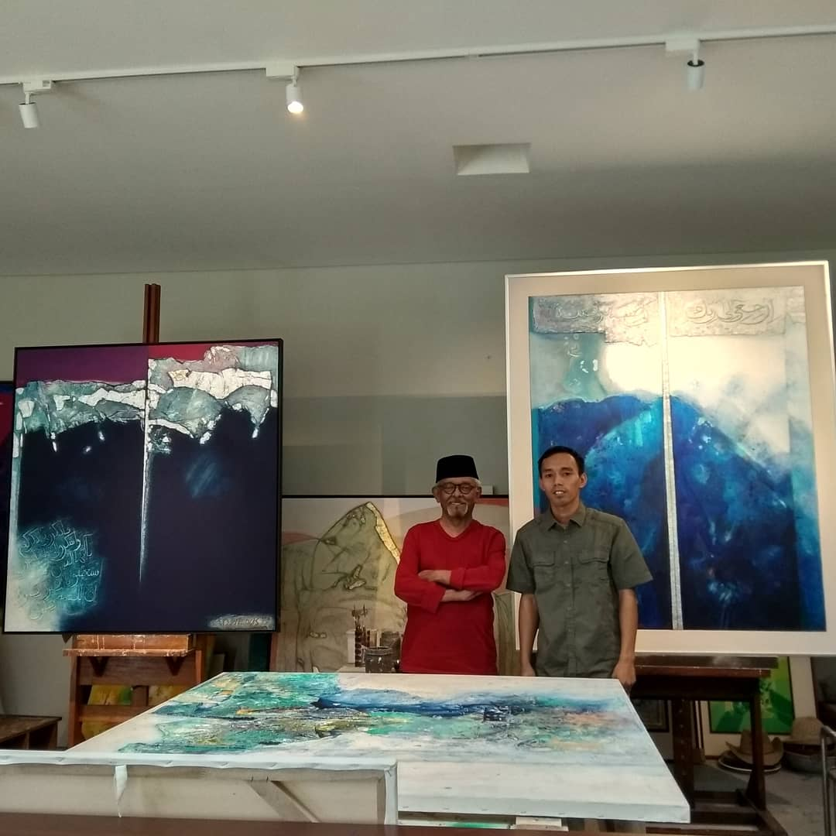

Gambar 2
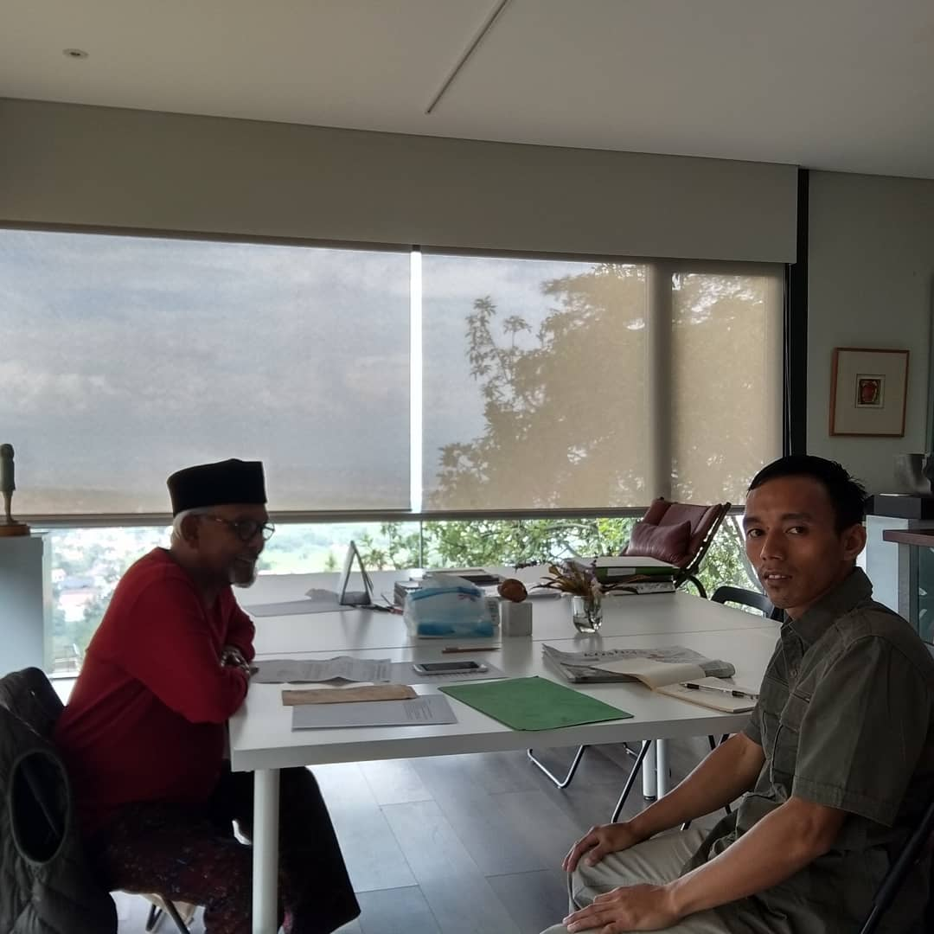
Poto bersama A.D. Pirous di Serambi Pirous
Sumber : Koleksi Pribadi

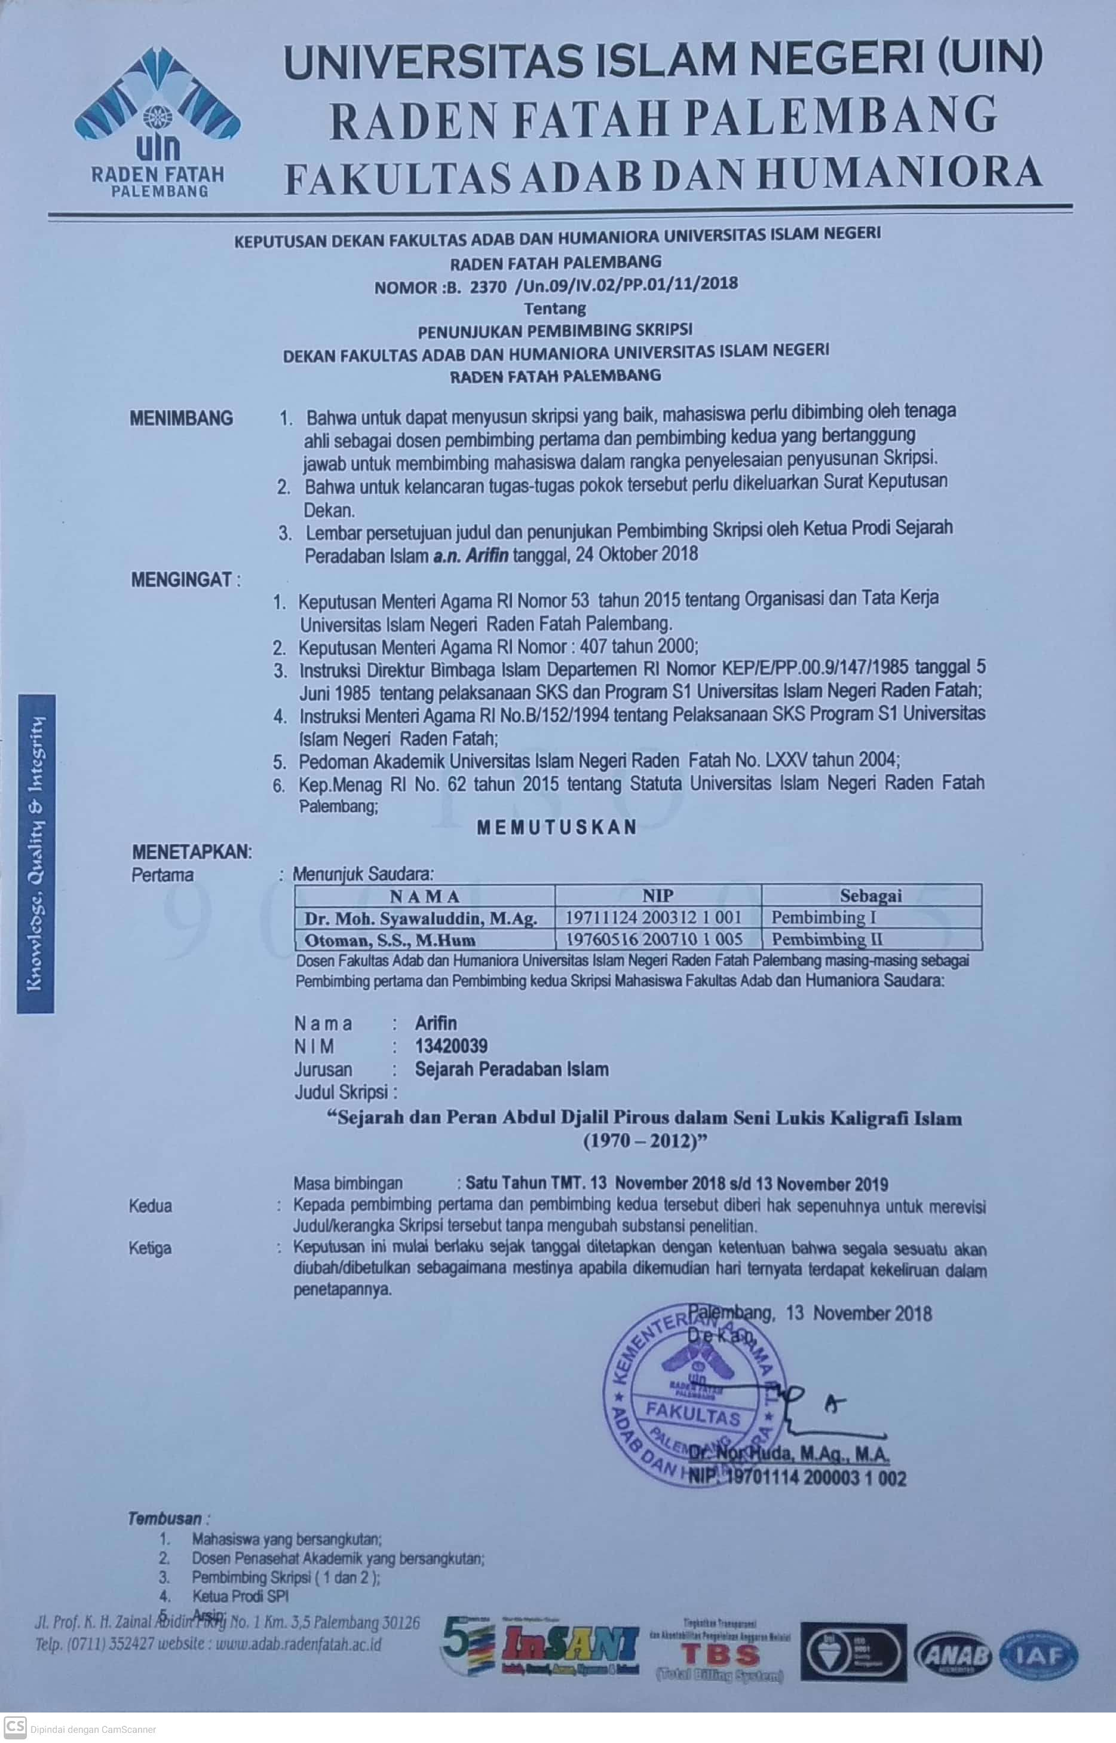
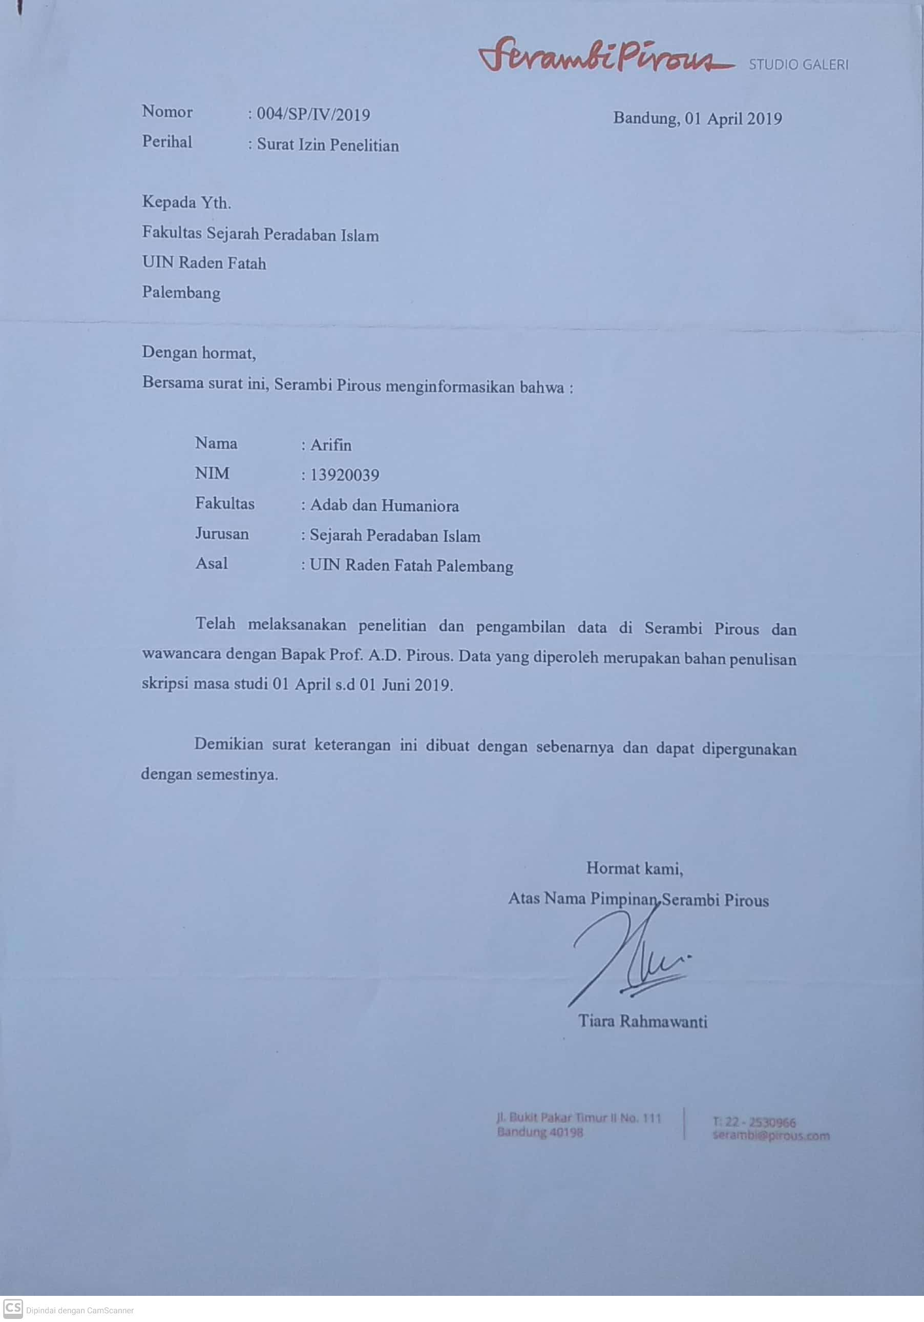
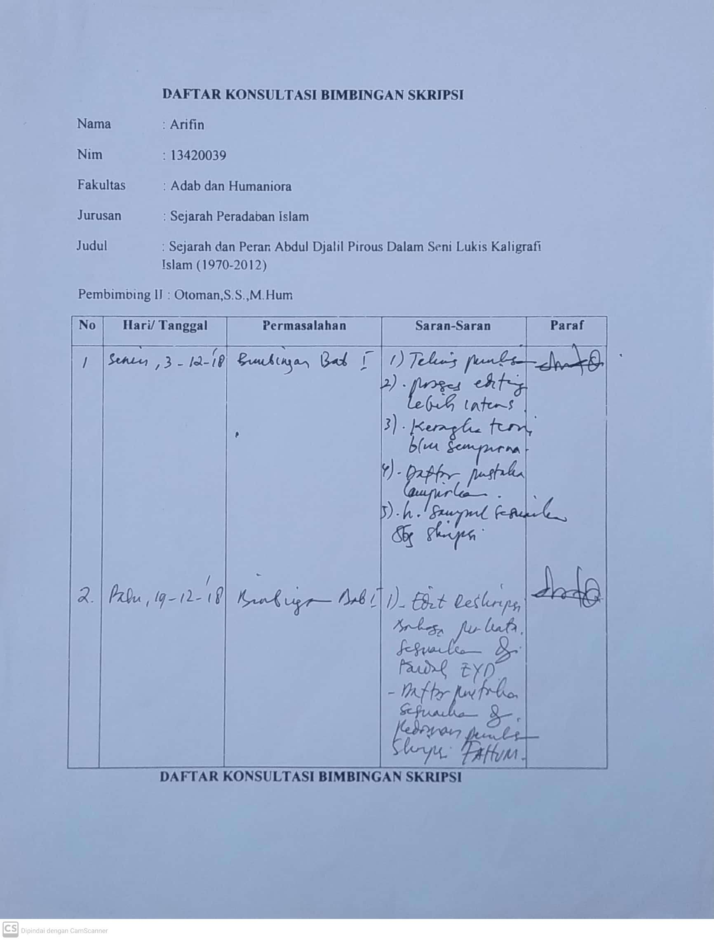

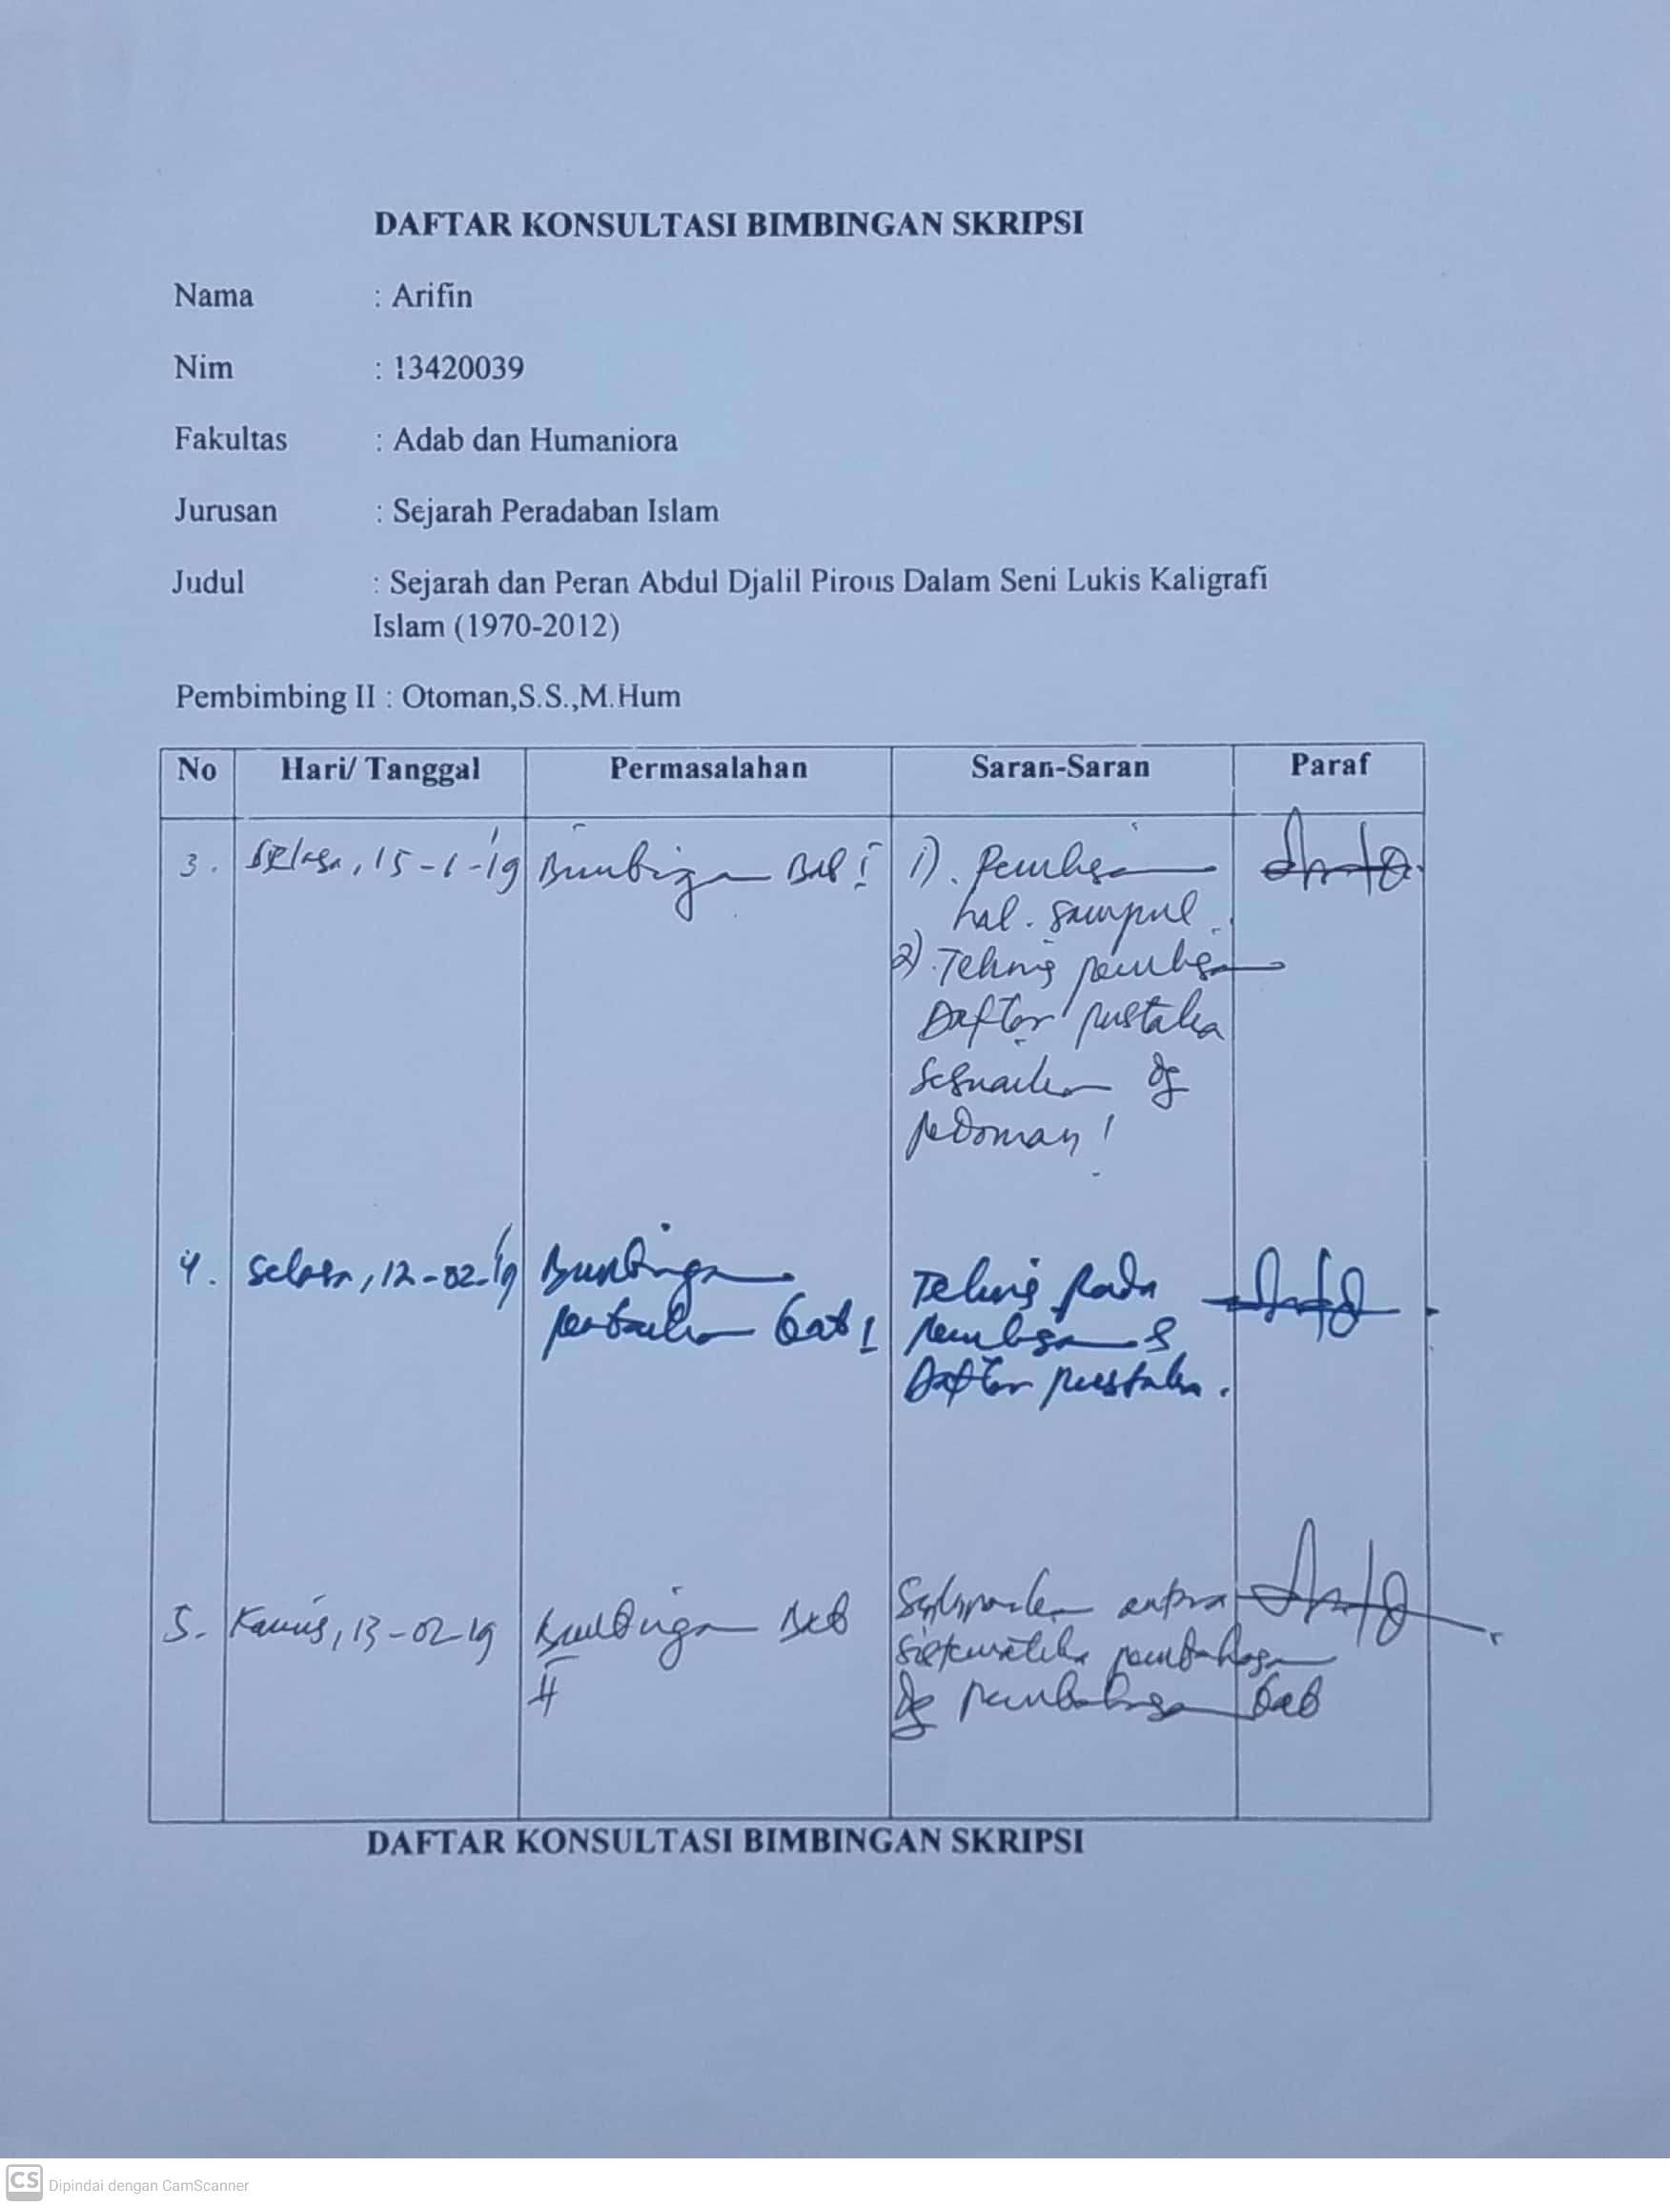

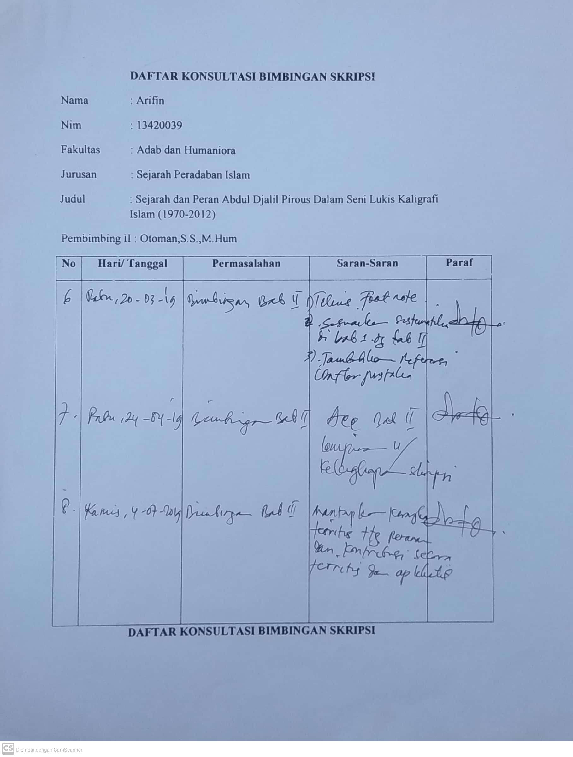

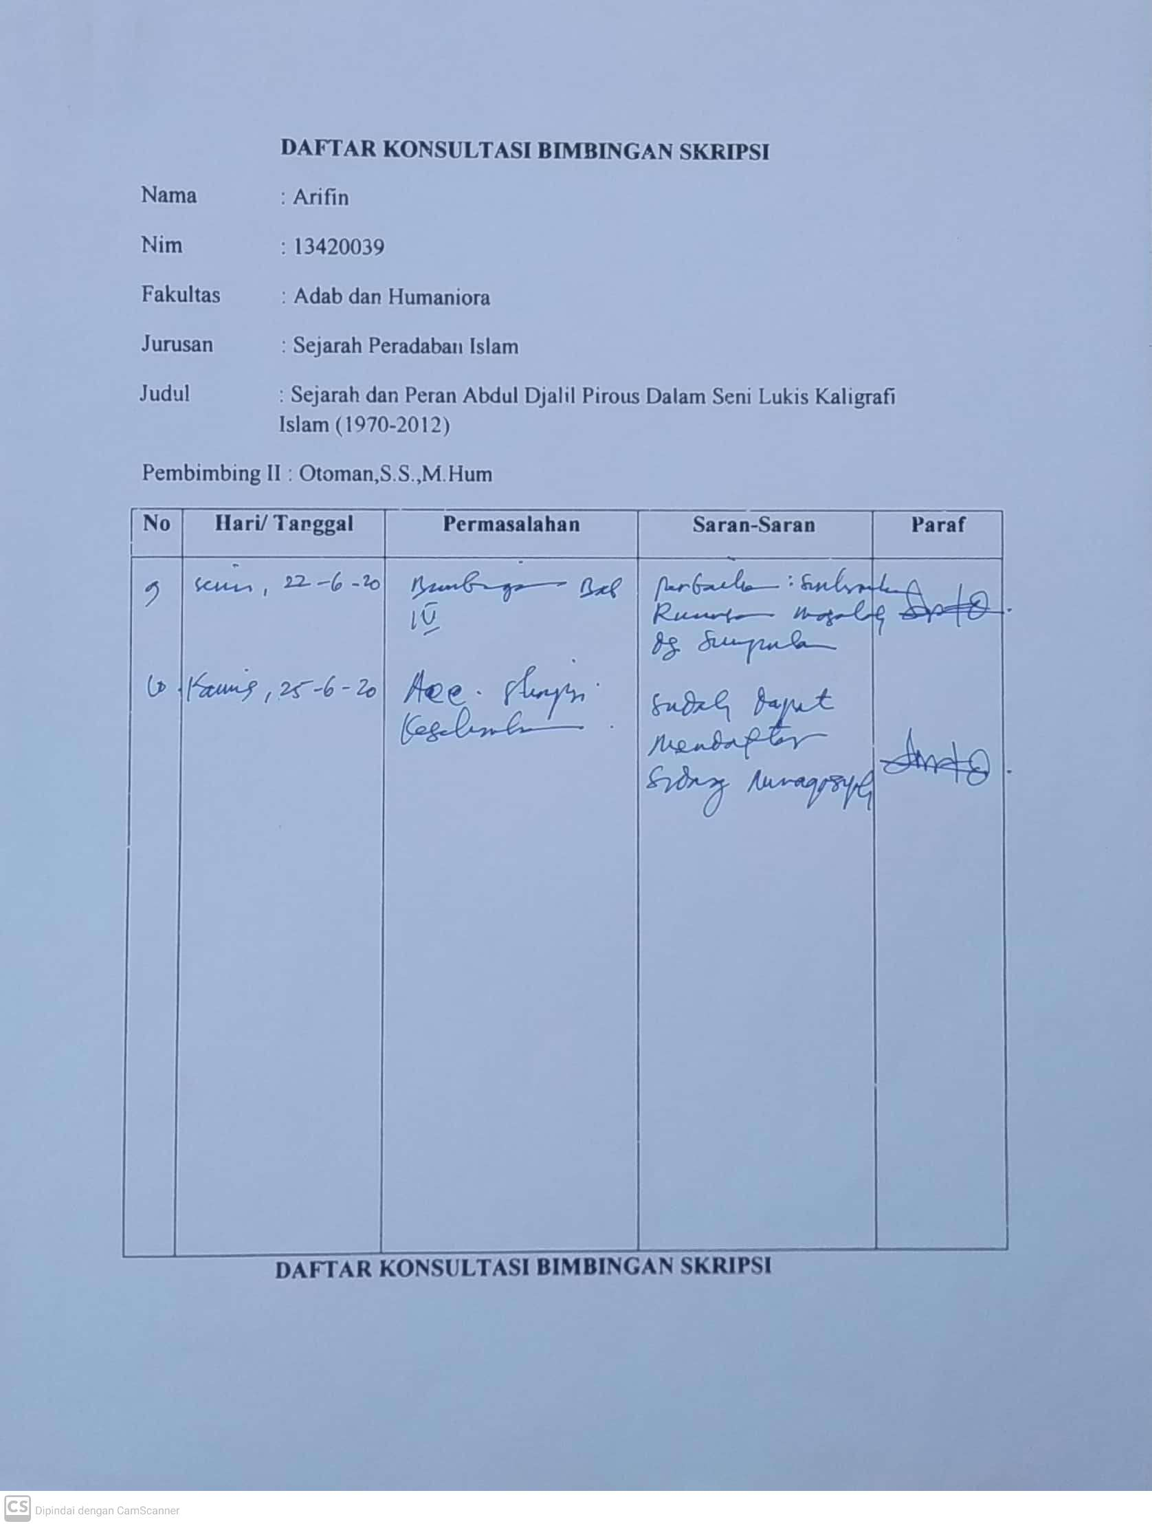

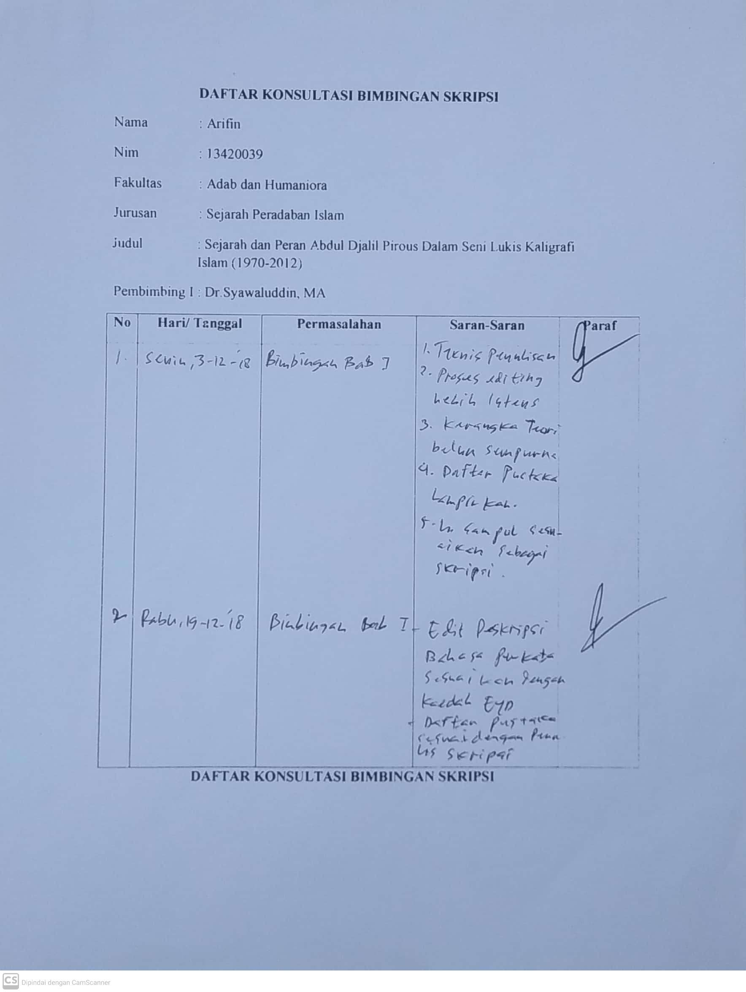

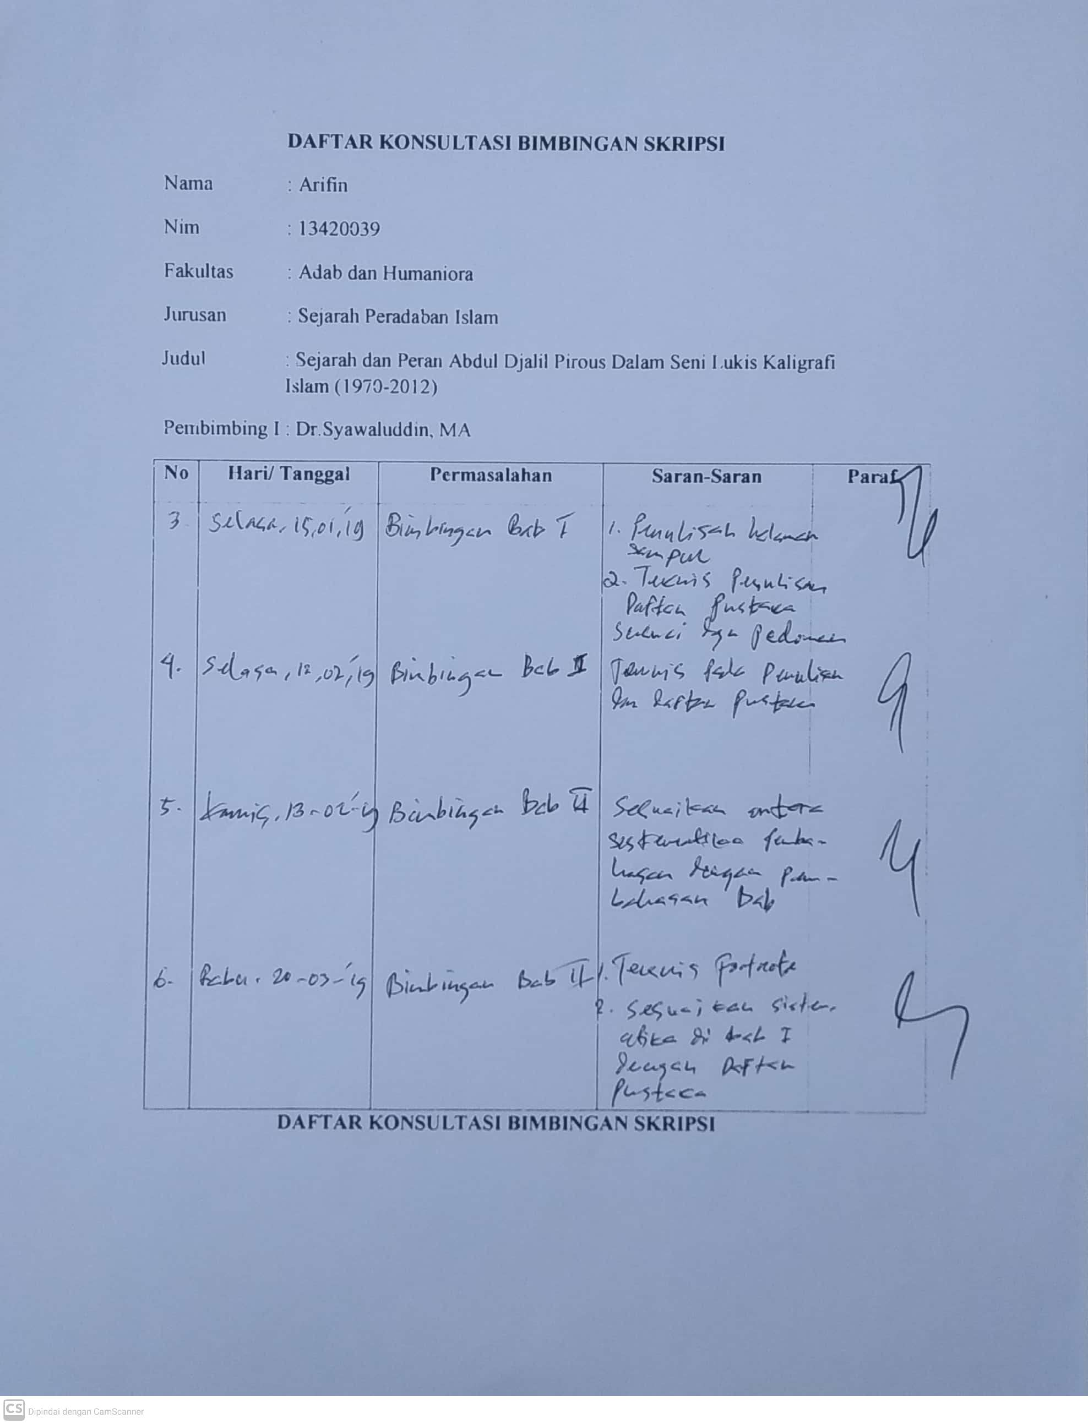

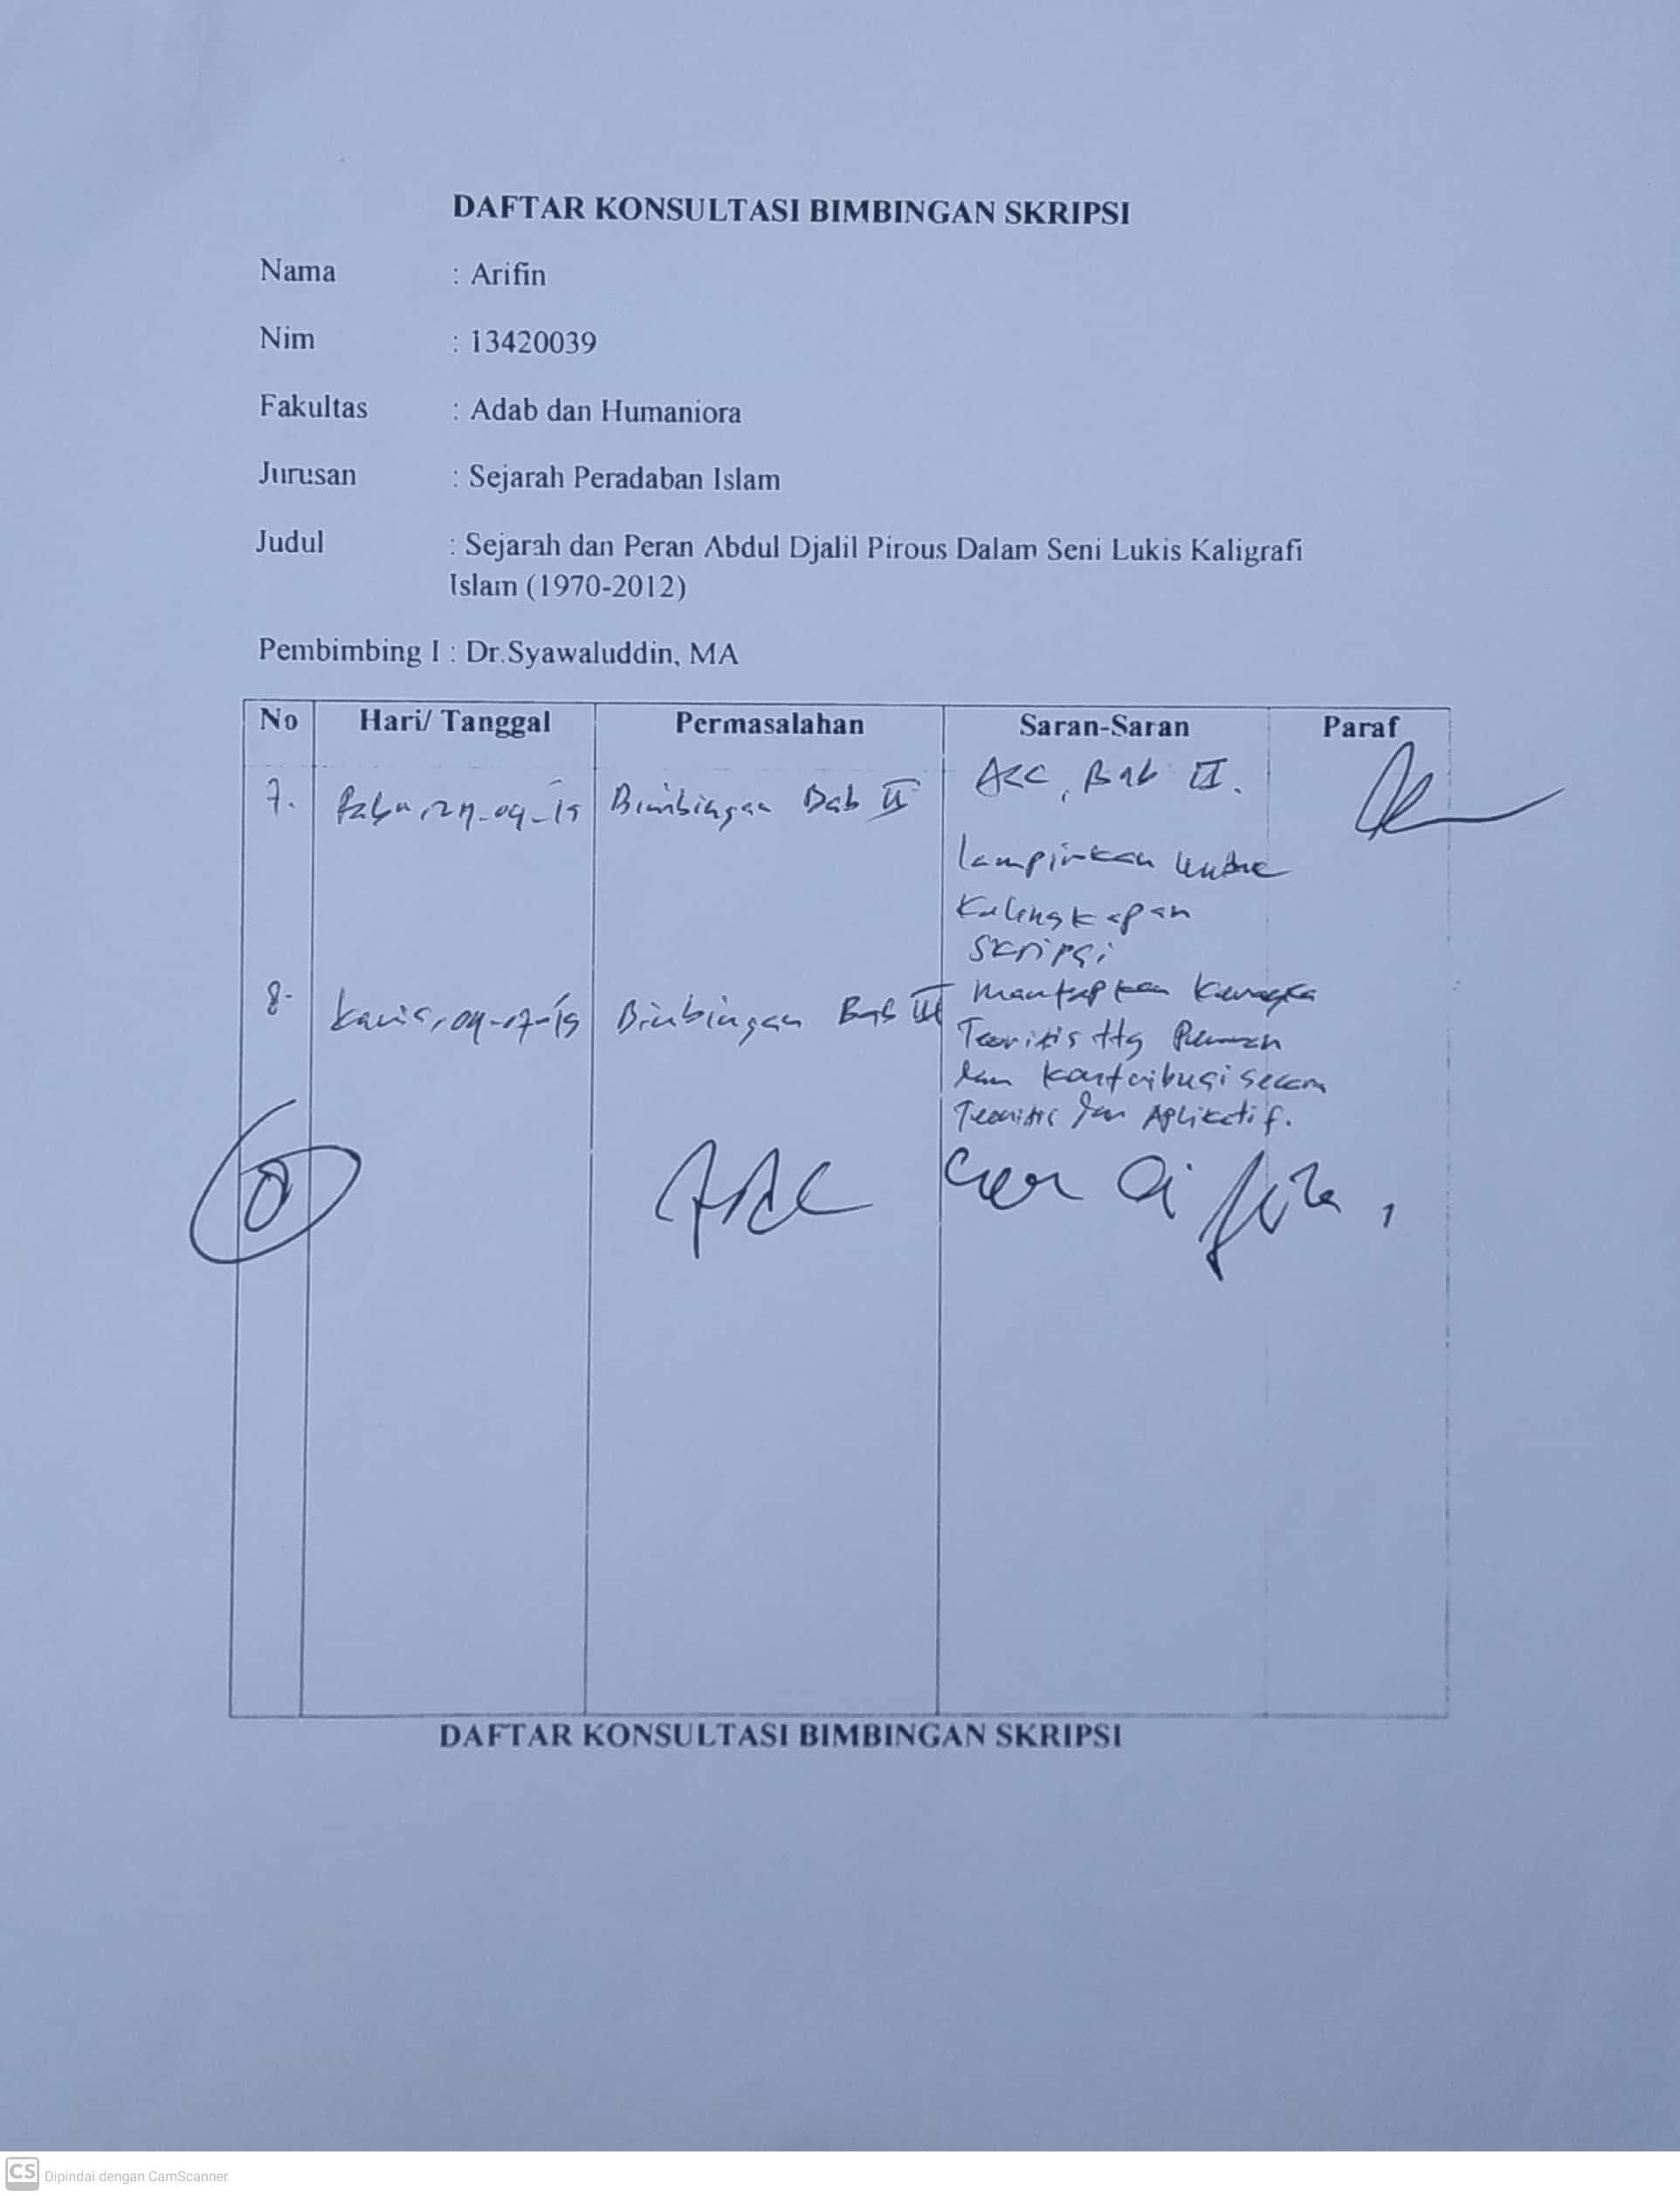

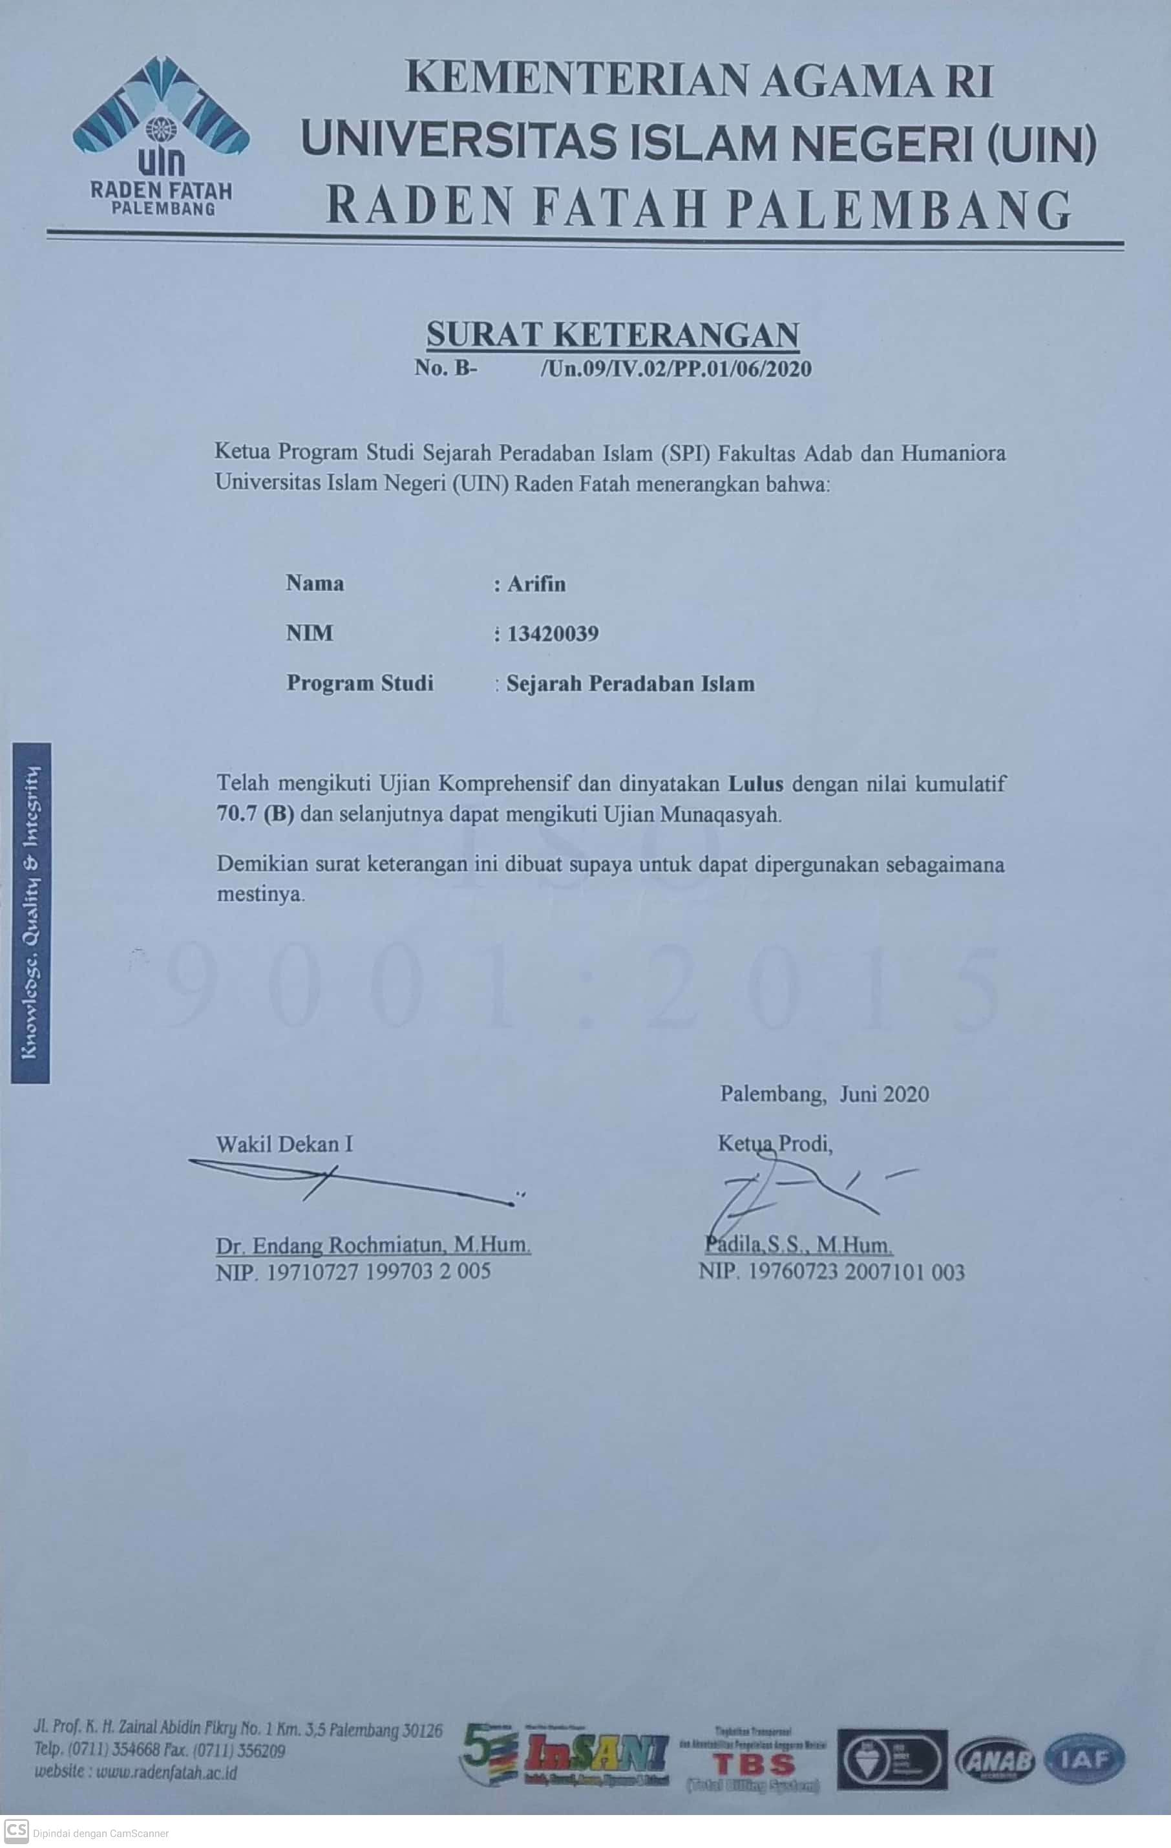
DAFTAR RESPONDEN

- Abdul Djalil Pirous, Tokoh Seniman Kaligrafi Islam

LUKISAN-LUKISAN SENI KALIGRAFI ISLAM A.D. PIROUS
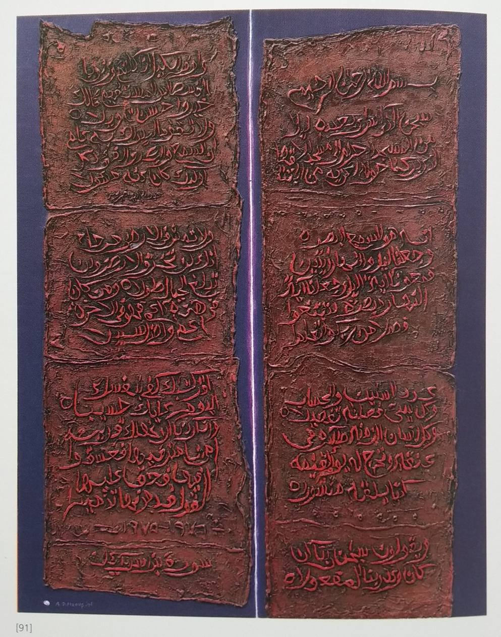

“Perjalanan Malam”, surah al-Isra : 17
Frime: 145 x 115, (1976)
Media: marble paste, acrylic on canvas
Sumber: Serambi Pirous
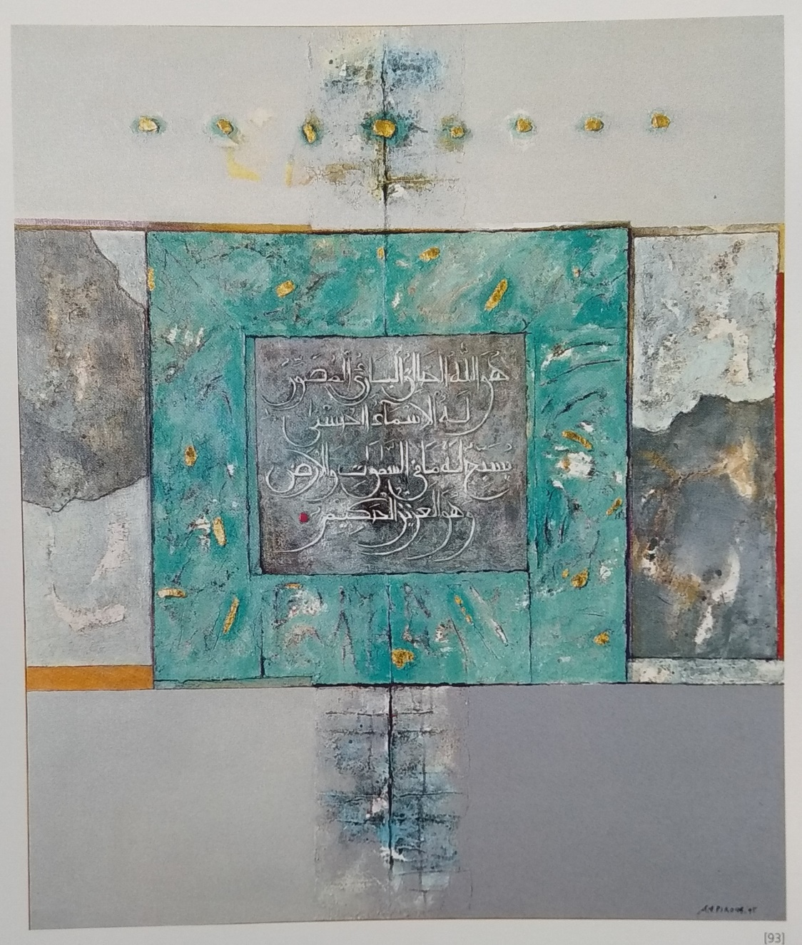

“Dialah yang maha pencipta maha pembuat”, surah al-Hasyr : 24
Frime: 135 x 120 cm, (1995)
Media : marble paste, gold, acrylic on canvas
Sumber: Serambi Pirous
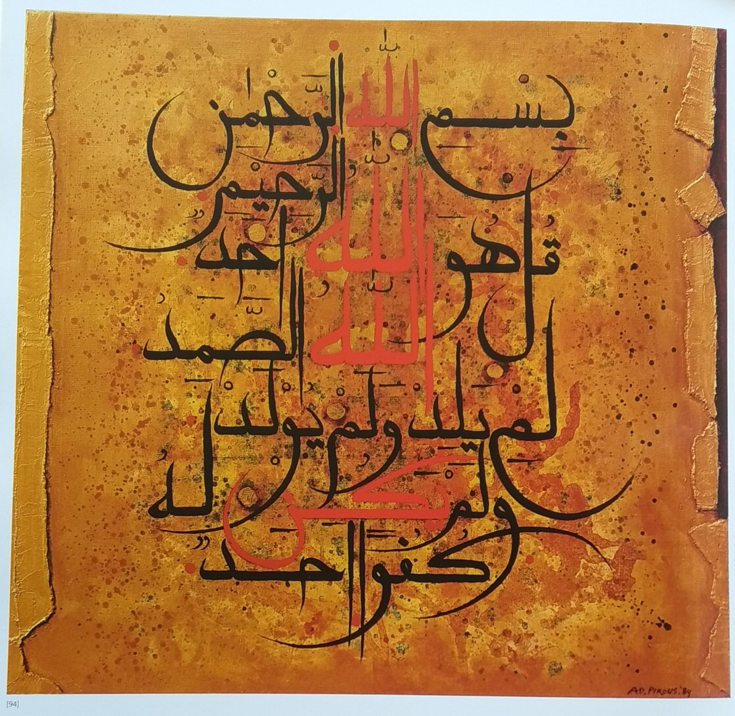

“Al-Ikhlas”, surah al-ikhlas : 112
Frime: 55 x 60 cm, (1989)
Media: marble paste, acrylic on canvas
Sumber: Serambi Pirous
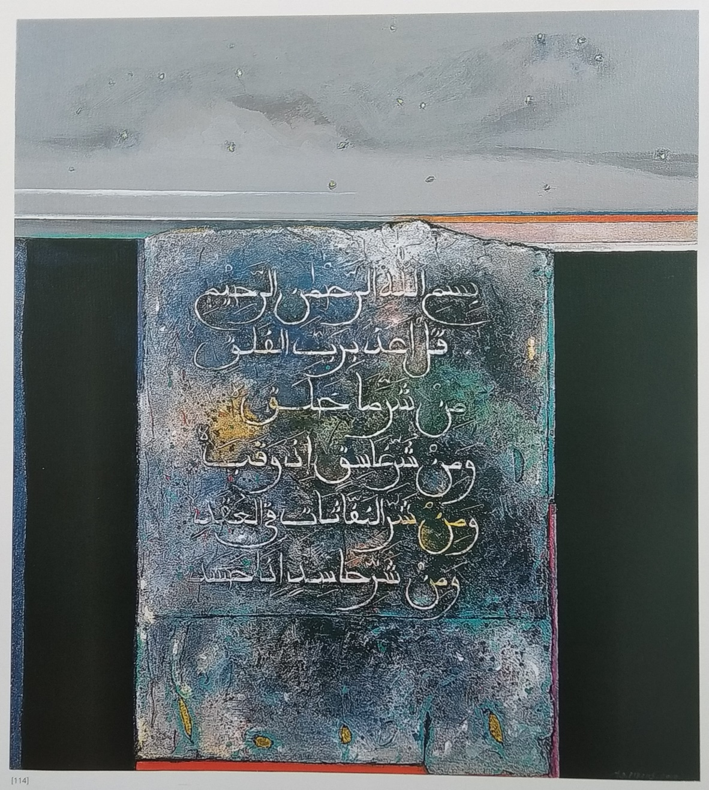

“Kebenaran yang memerangi kegelapan”, surah al-Falaq : 113
Frime: 105 x 95 cm, (2002)
Media: marble paste, acrylic on canvas
Sumber: Serambi Pirous
“Kebenaran yang memerangi kegelapan”, surah al-Falaq : 113
Frime: 105 x 95 cm, (2002)
Media: marble paste, acrylic on canvas
Sumber: Serambi Pirous

“Kebenaran yang memerangi kegelapan”, surah al-Falaq : 113
Frime: 105 x 95 cm, (2002)
Media: marble paste, acrylic on canvas
Sumber: Serambi Pirous
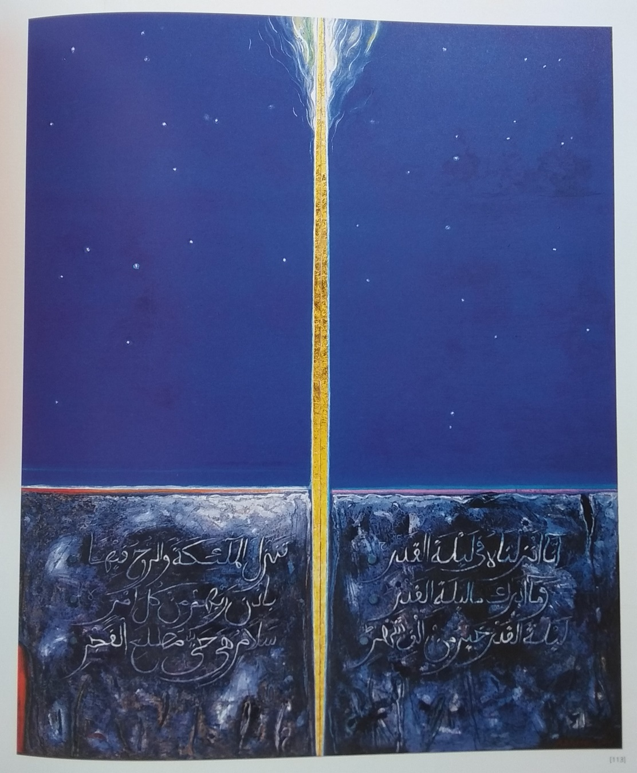

“Malam yang lebih sempurna dari 1000 bulan”, surah al-Qodr : 97
Frime: 195 x 150 cm, (2000)
Media: marble paste, acrylic on canvas
Sumber: Serambi Pirous

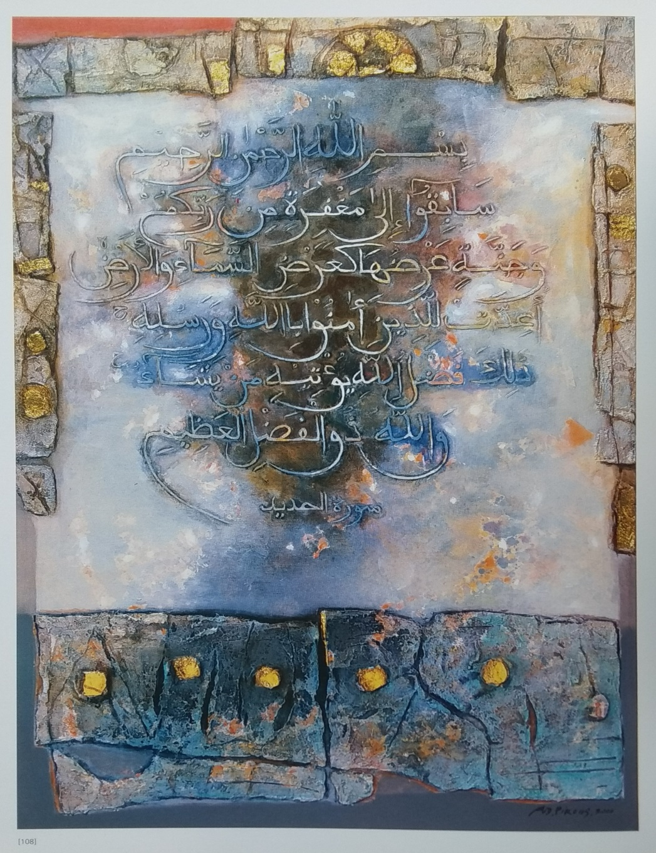

“Pulanglah keharibaan Tuhanmu dengan ikhlas”, surah : 113
Frime: 70 x 72 cm, (2000)
Media: marble paste, acrylic on canvas
Sumber: Serambi Pirous
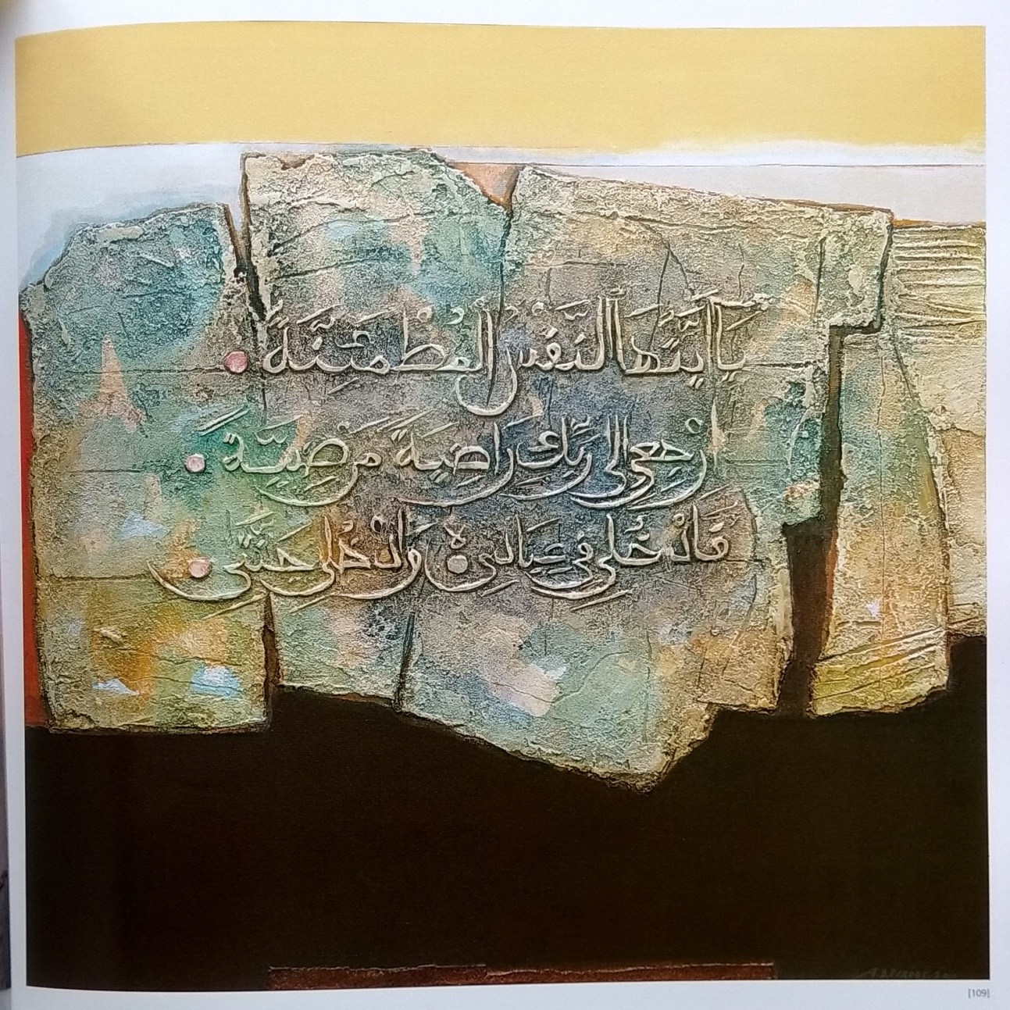

“Surga seluas langit dan bumi bagi yang beriman kepadanya”, surah al-Fajr : 27
Frime: 145 x 95 cm, (2000)
Media: marble paste, gold, acrylic on canvas
Sumber: Serambi Pirous

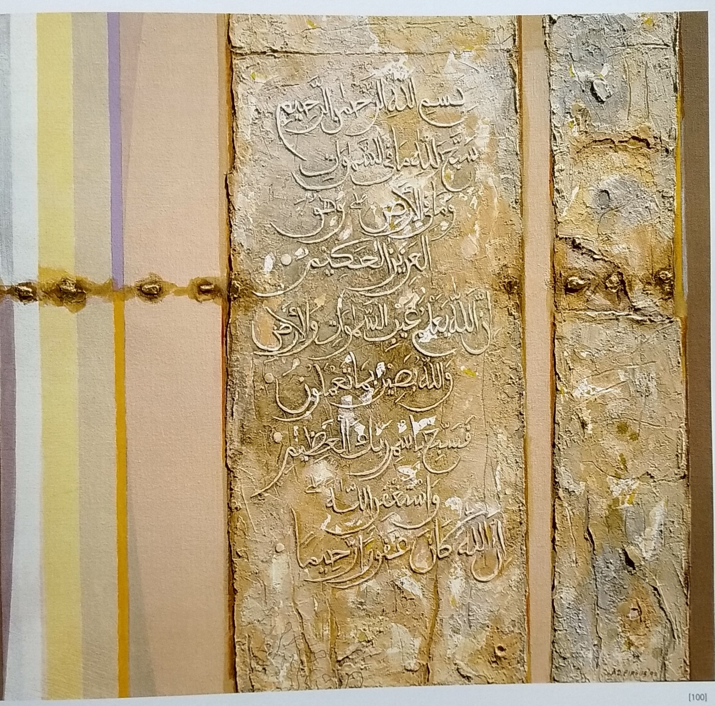

“Lima pujian mengagungkan Tuhan”,surah ash-Shaff :61
Frime: 95 x 125 cm, (1992)
Media: marble paste, gold acrylic on canvas
Sumber: Serambi Pirous

FORMAT WAWANCARA
Adapun pertanyaan-pertanyaan yang telah di susun dan sesuai dengan penelitian tentang Sejarah Dan Peran Abdul Djalil Pirous Dalam Seni Lukis Kaligrafi Islam (1970-2012) sebagai berikut :
- Apa yang melatarbelakangi bapak A.D. Pirous dalam menekuni dan mempelajari Seni Lukis Kaligrafi Islam ?
- Bagaimana peran bapak A.D. Pirous dalam Seni Lukis Kaligrafi Islam Khususnya Di Bandung ?
- Apakah ada faktor-faktor yang mempengaruhi dalam Seni Lukis Kaligrafi Islam menurut bapak A.D. Pirous baik faktor Internal maupun Faktor Internal ?
- Bagaimana perkembangan Seni Lukis Kaligrafi di Indonesia menurut perspektif bapak A.D. Pirous ?
- Apakah bapak A.D. Pirous lebih mempokuskan kepada Seni Lukis Kaligrafi, atau ke Seni Lukis saja (lukisan Abstrak) misalnya ?
- Pak A.D. Pirous selain melukis dan guru (Dosen) apakah ada aktivitas lain yang dikerjakan ?
- Apa saja kontribusi bapak A.D. Pirous dalam Seni Lukis Kaligrafi Islam ?
- Apa sebenarnya harapan dan keinginan bapak A.D. Pirous dalam merintis Seni Lukis Kaligrafi Islam ?
- Apakah ada pesan yang ingin bapak A.D. Pirous disampaikan untuk kalangan mahasiswa/i khususnya perguruan tinggi Universitas IslamNegeri Raden Fatah Palembang ?
- Dimana letak keunikan seni lukis kaligrafi Islam pak A.D. Pirous ?
- Apakah aliran mazhab Pirousi sudah ada yang mengikuti jejak seniman A.D. Pirous ?
- Bagaimana cara pak A.D. Pirous membuat seni lukis kaligrafi dengan tema yang ada untuk digambarkan ?
- Apa yag harus di persiapkan sebelum melukis menurut pak A.D. Pirous dan bagaimana langkah-langkahnya ?
- Di dalam lukisan kaligrafi pak A.D. Pirous sangat memikat orang yang melihatnya lalu apa sebenarnya yang membuat lukisan kalgrafi itu begitu menarik perhatian orang ketika memandangnya?
- Lukisan kaligrafi pak A.D. Pirous masuk ke aliran apa saja menurut aliran yang sudah ada seperti aliran realisme, ekspresionis,dan lain sebagainya ?
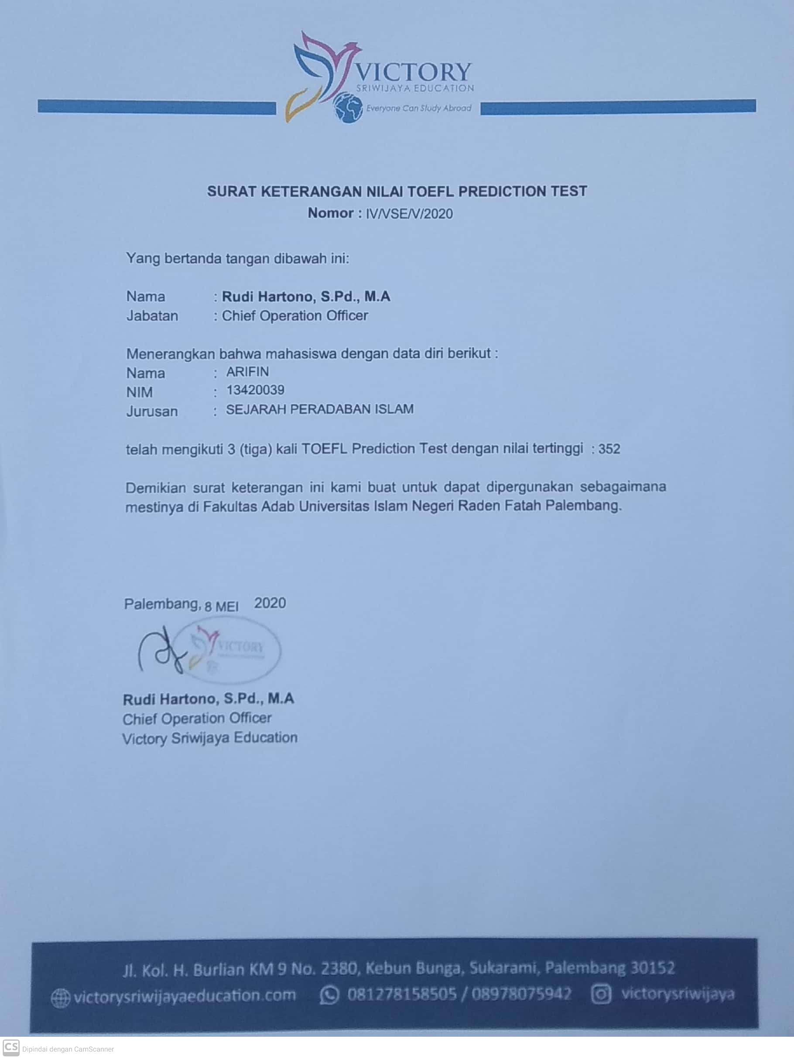

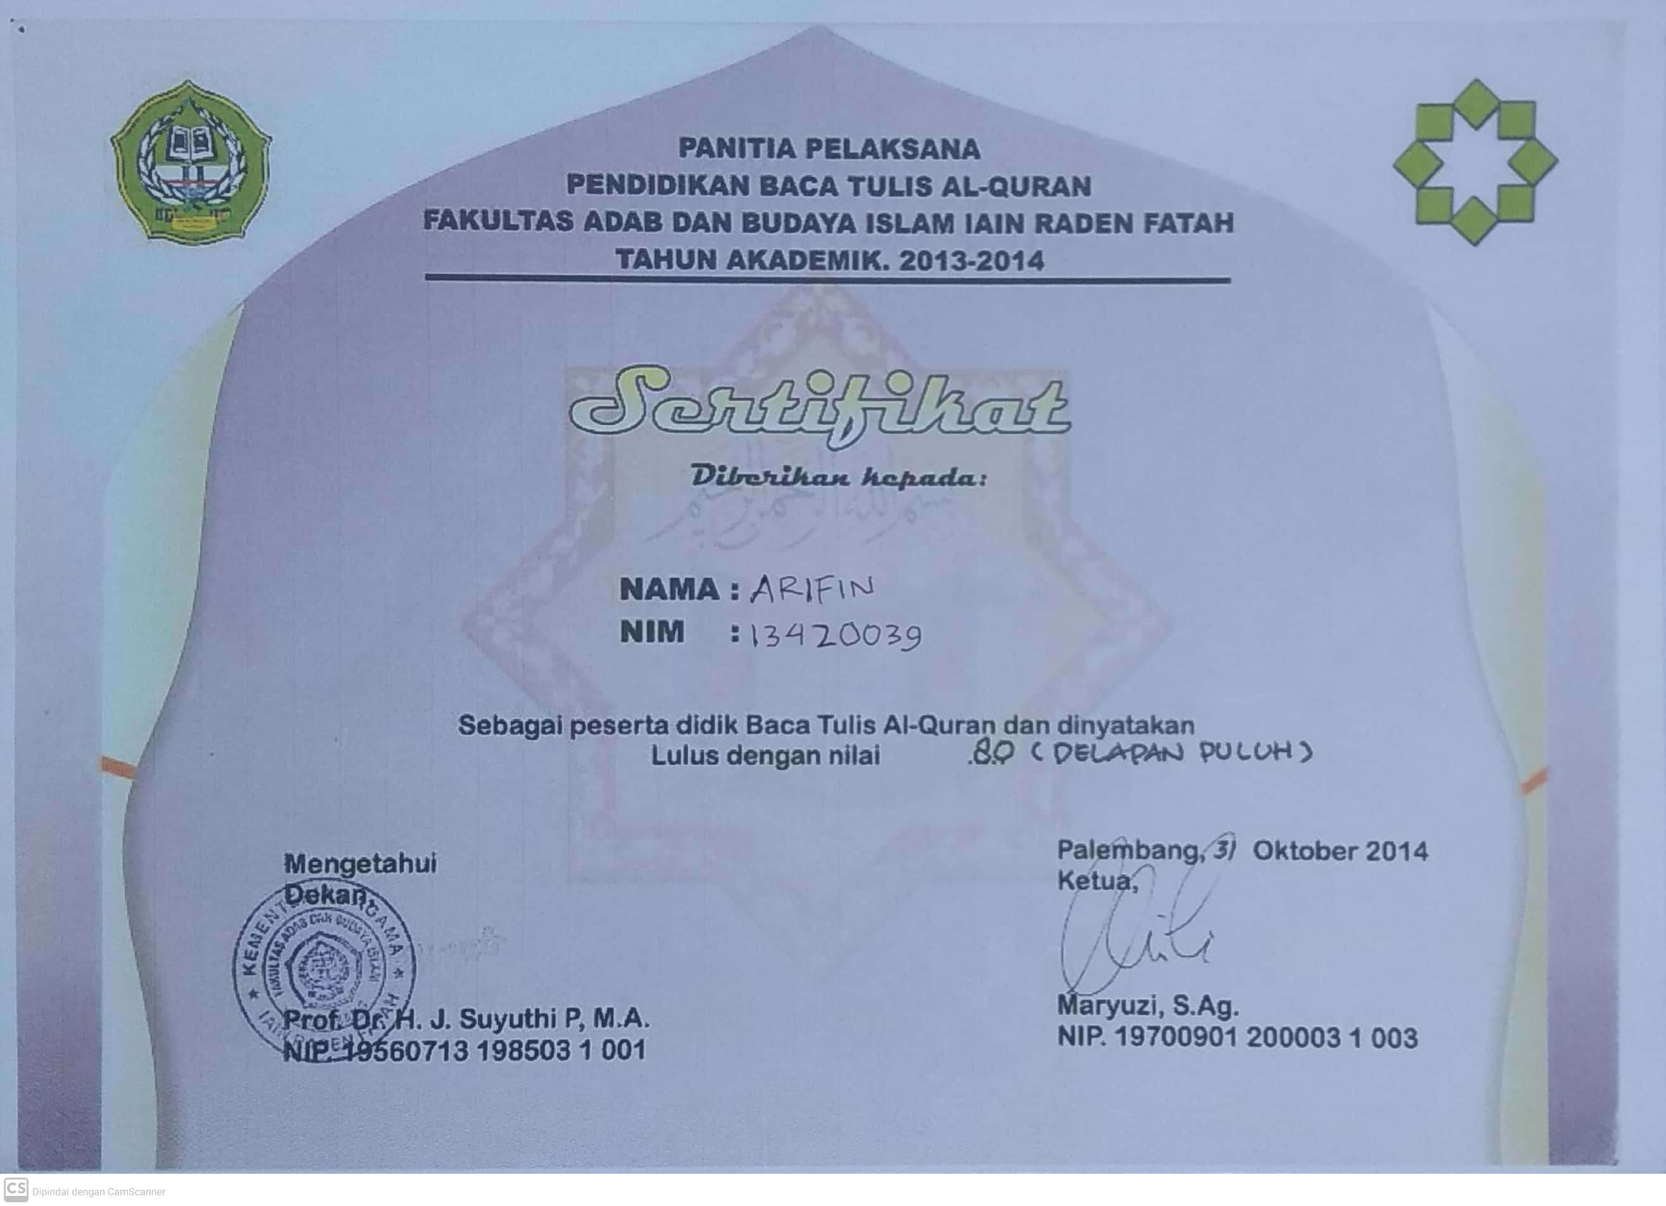

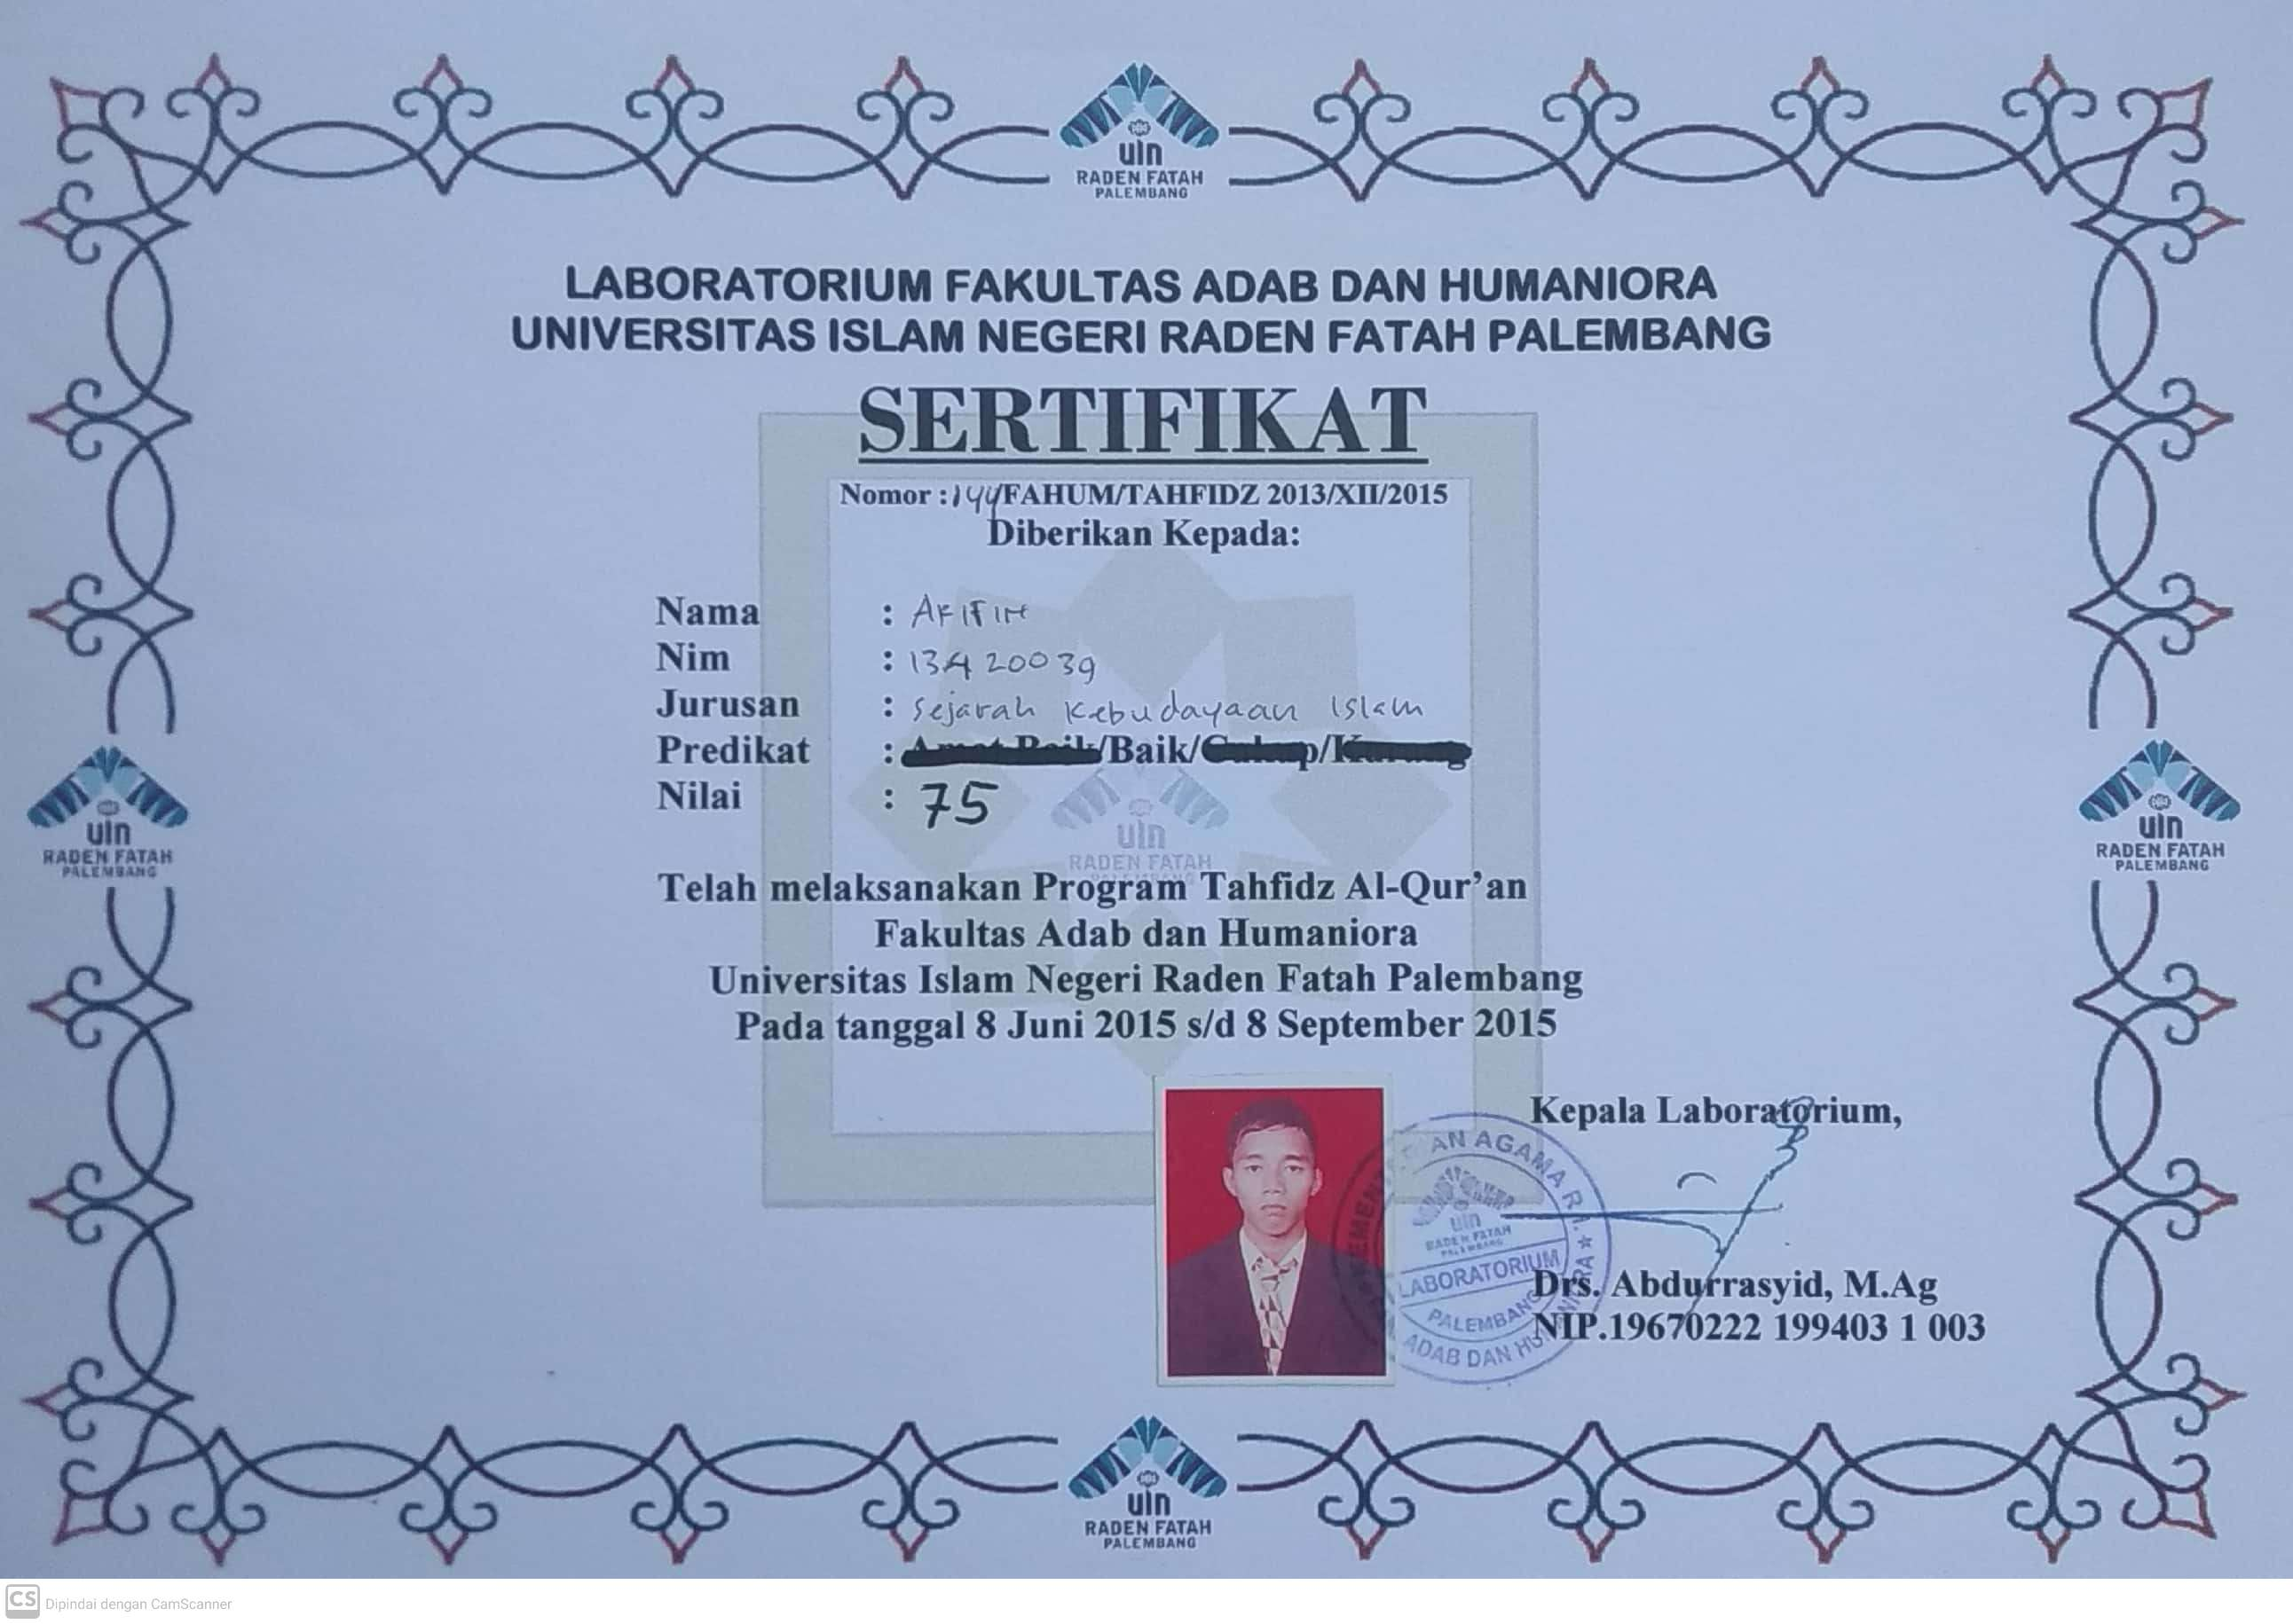

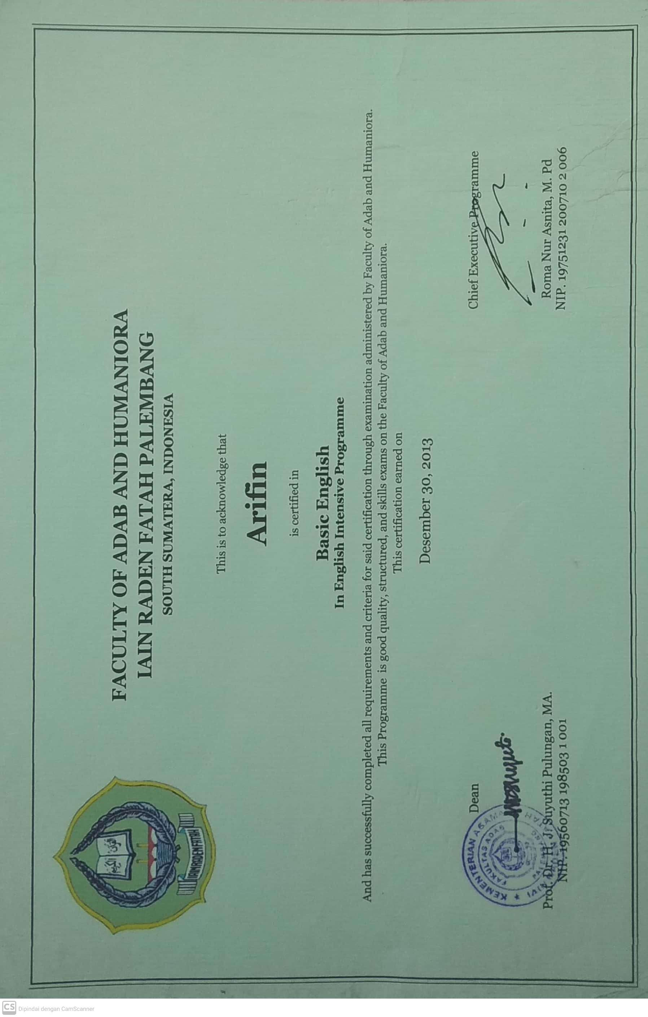
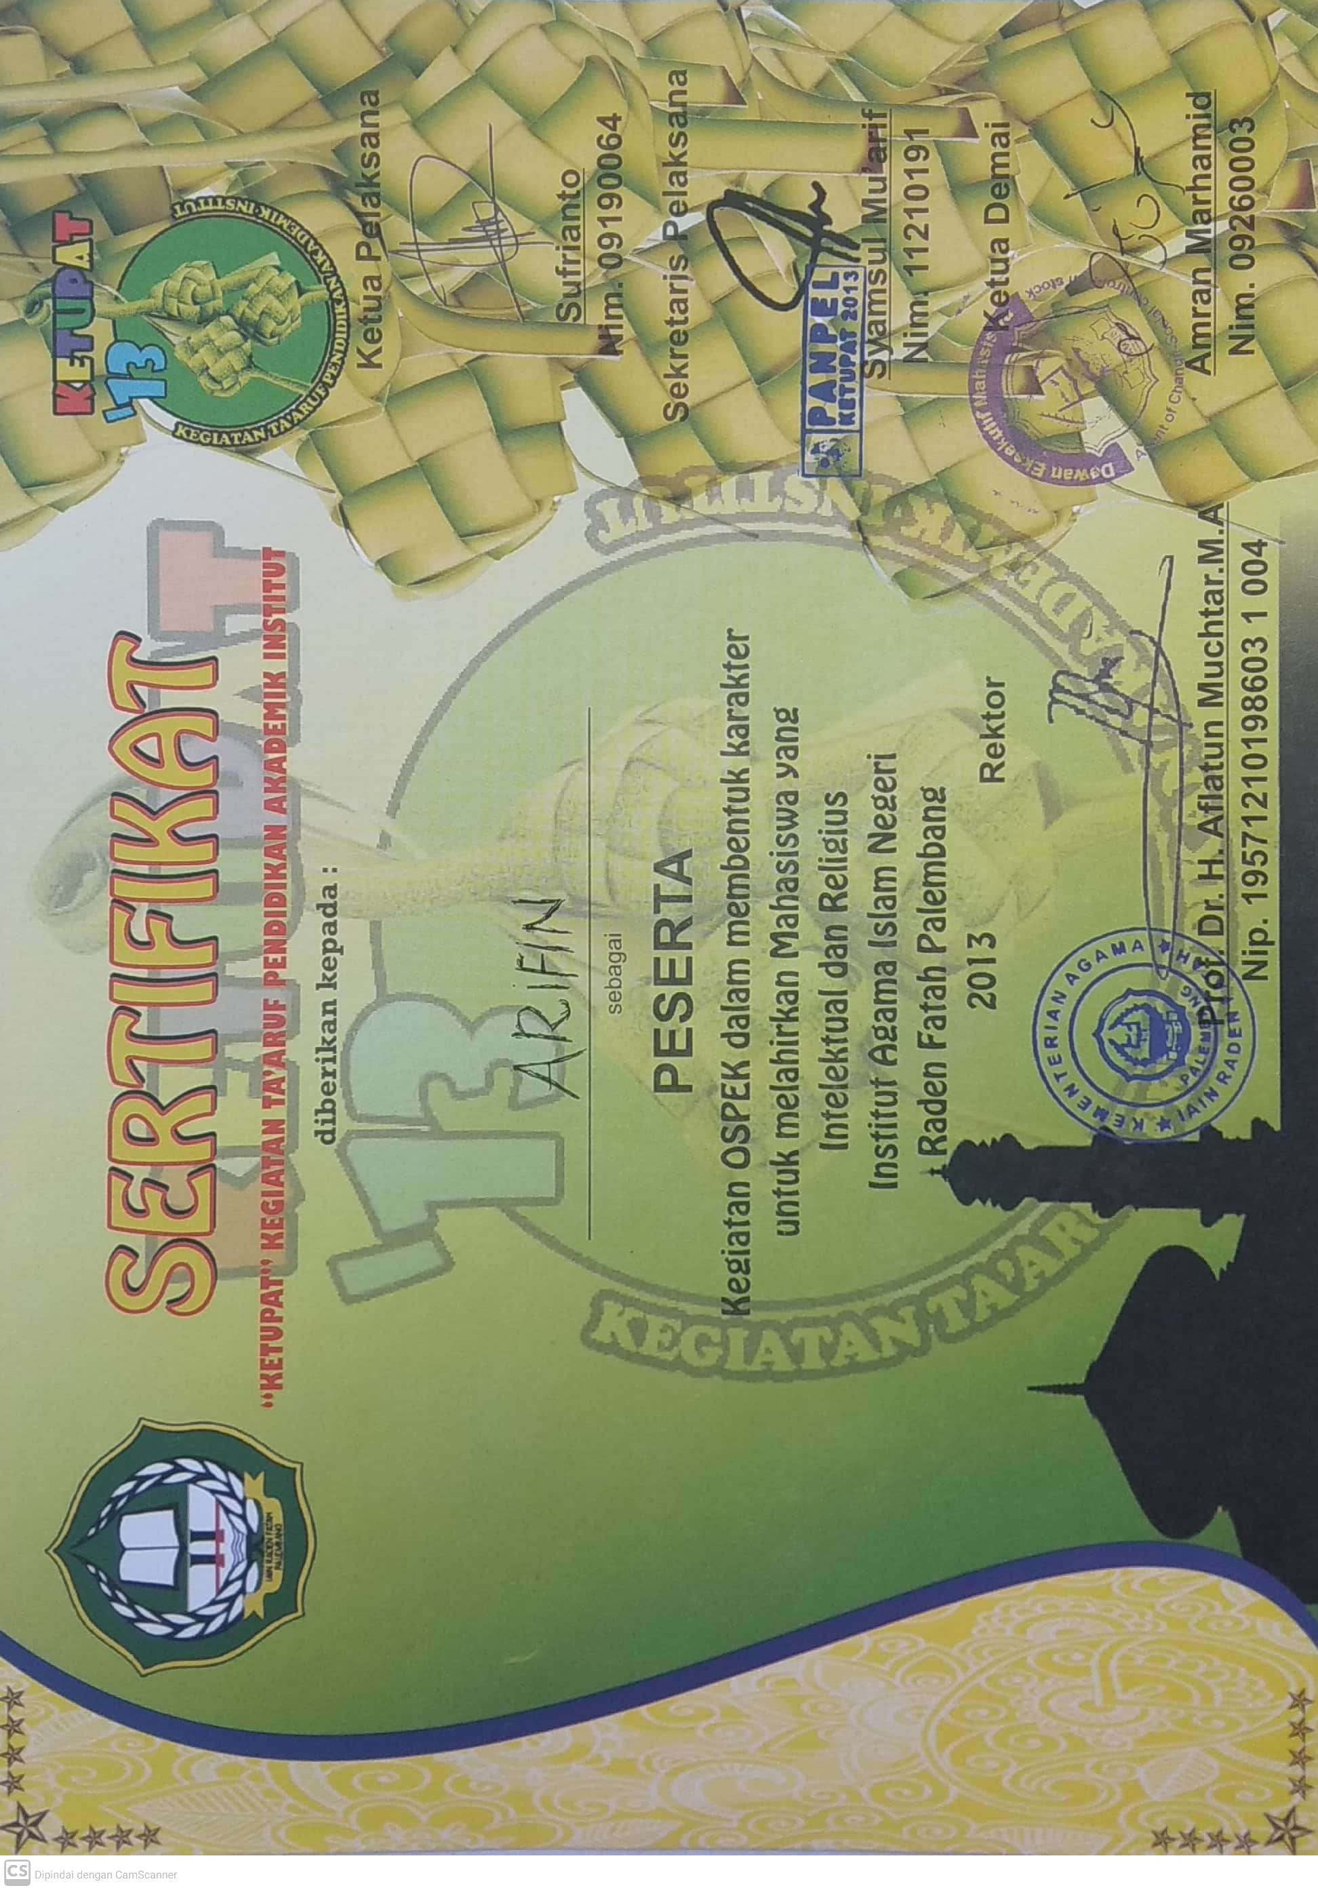
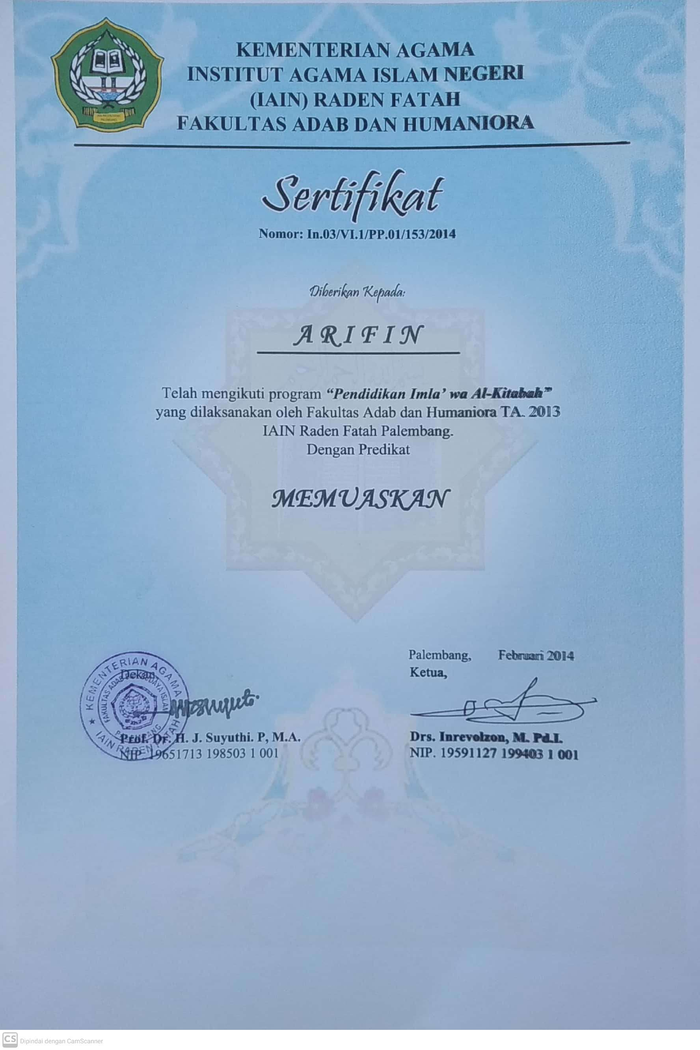
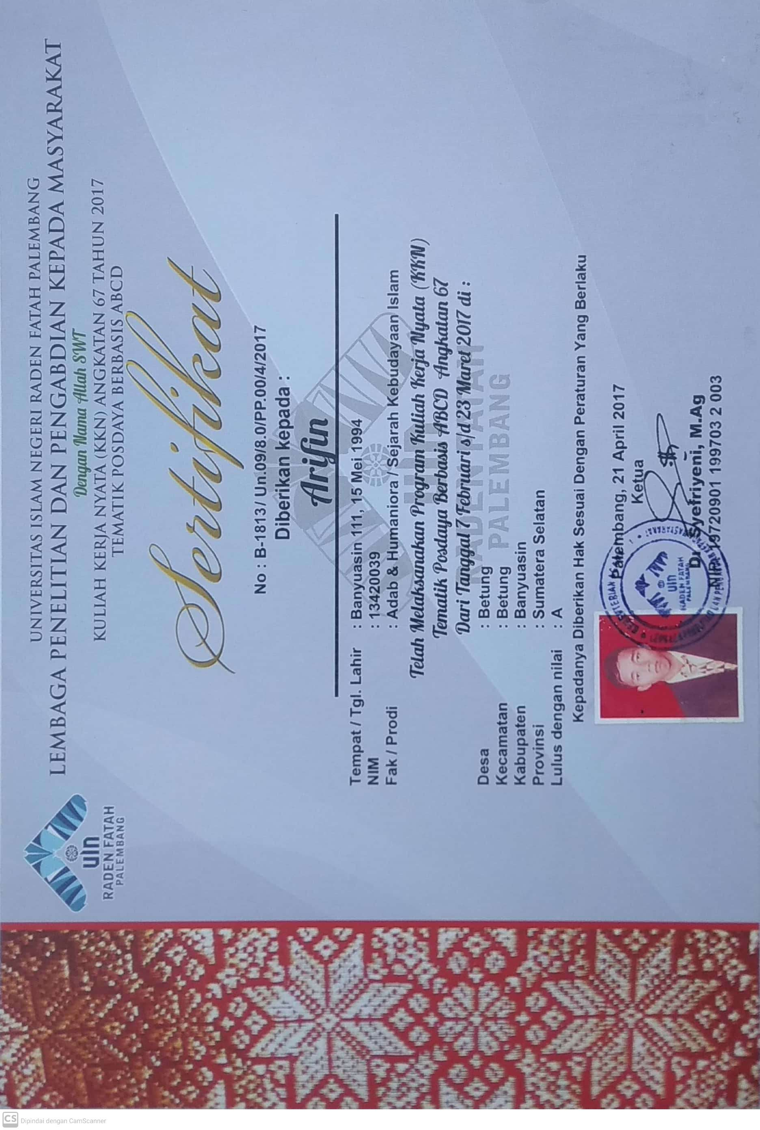
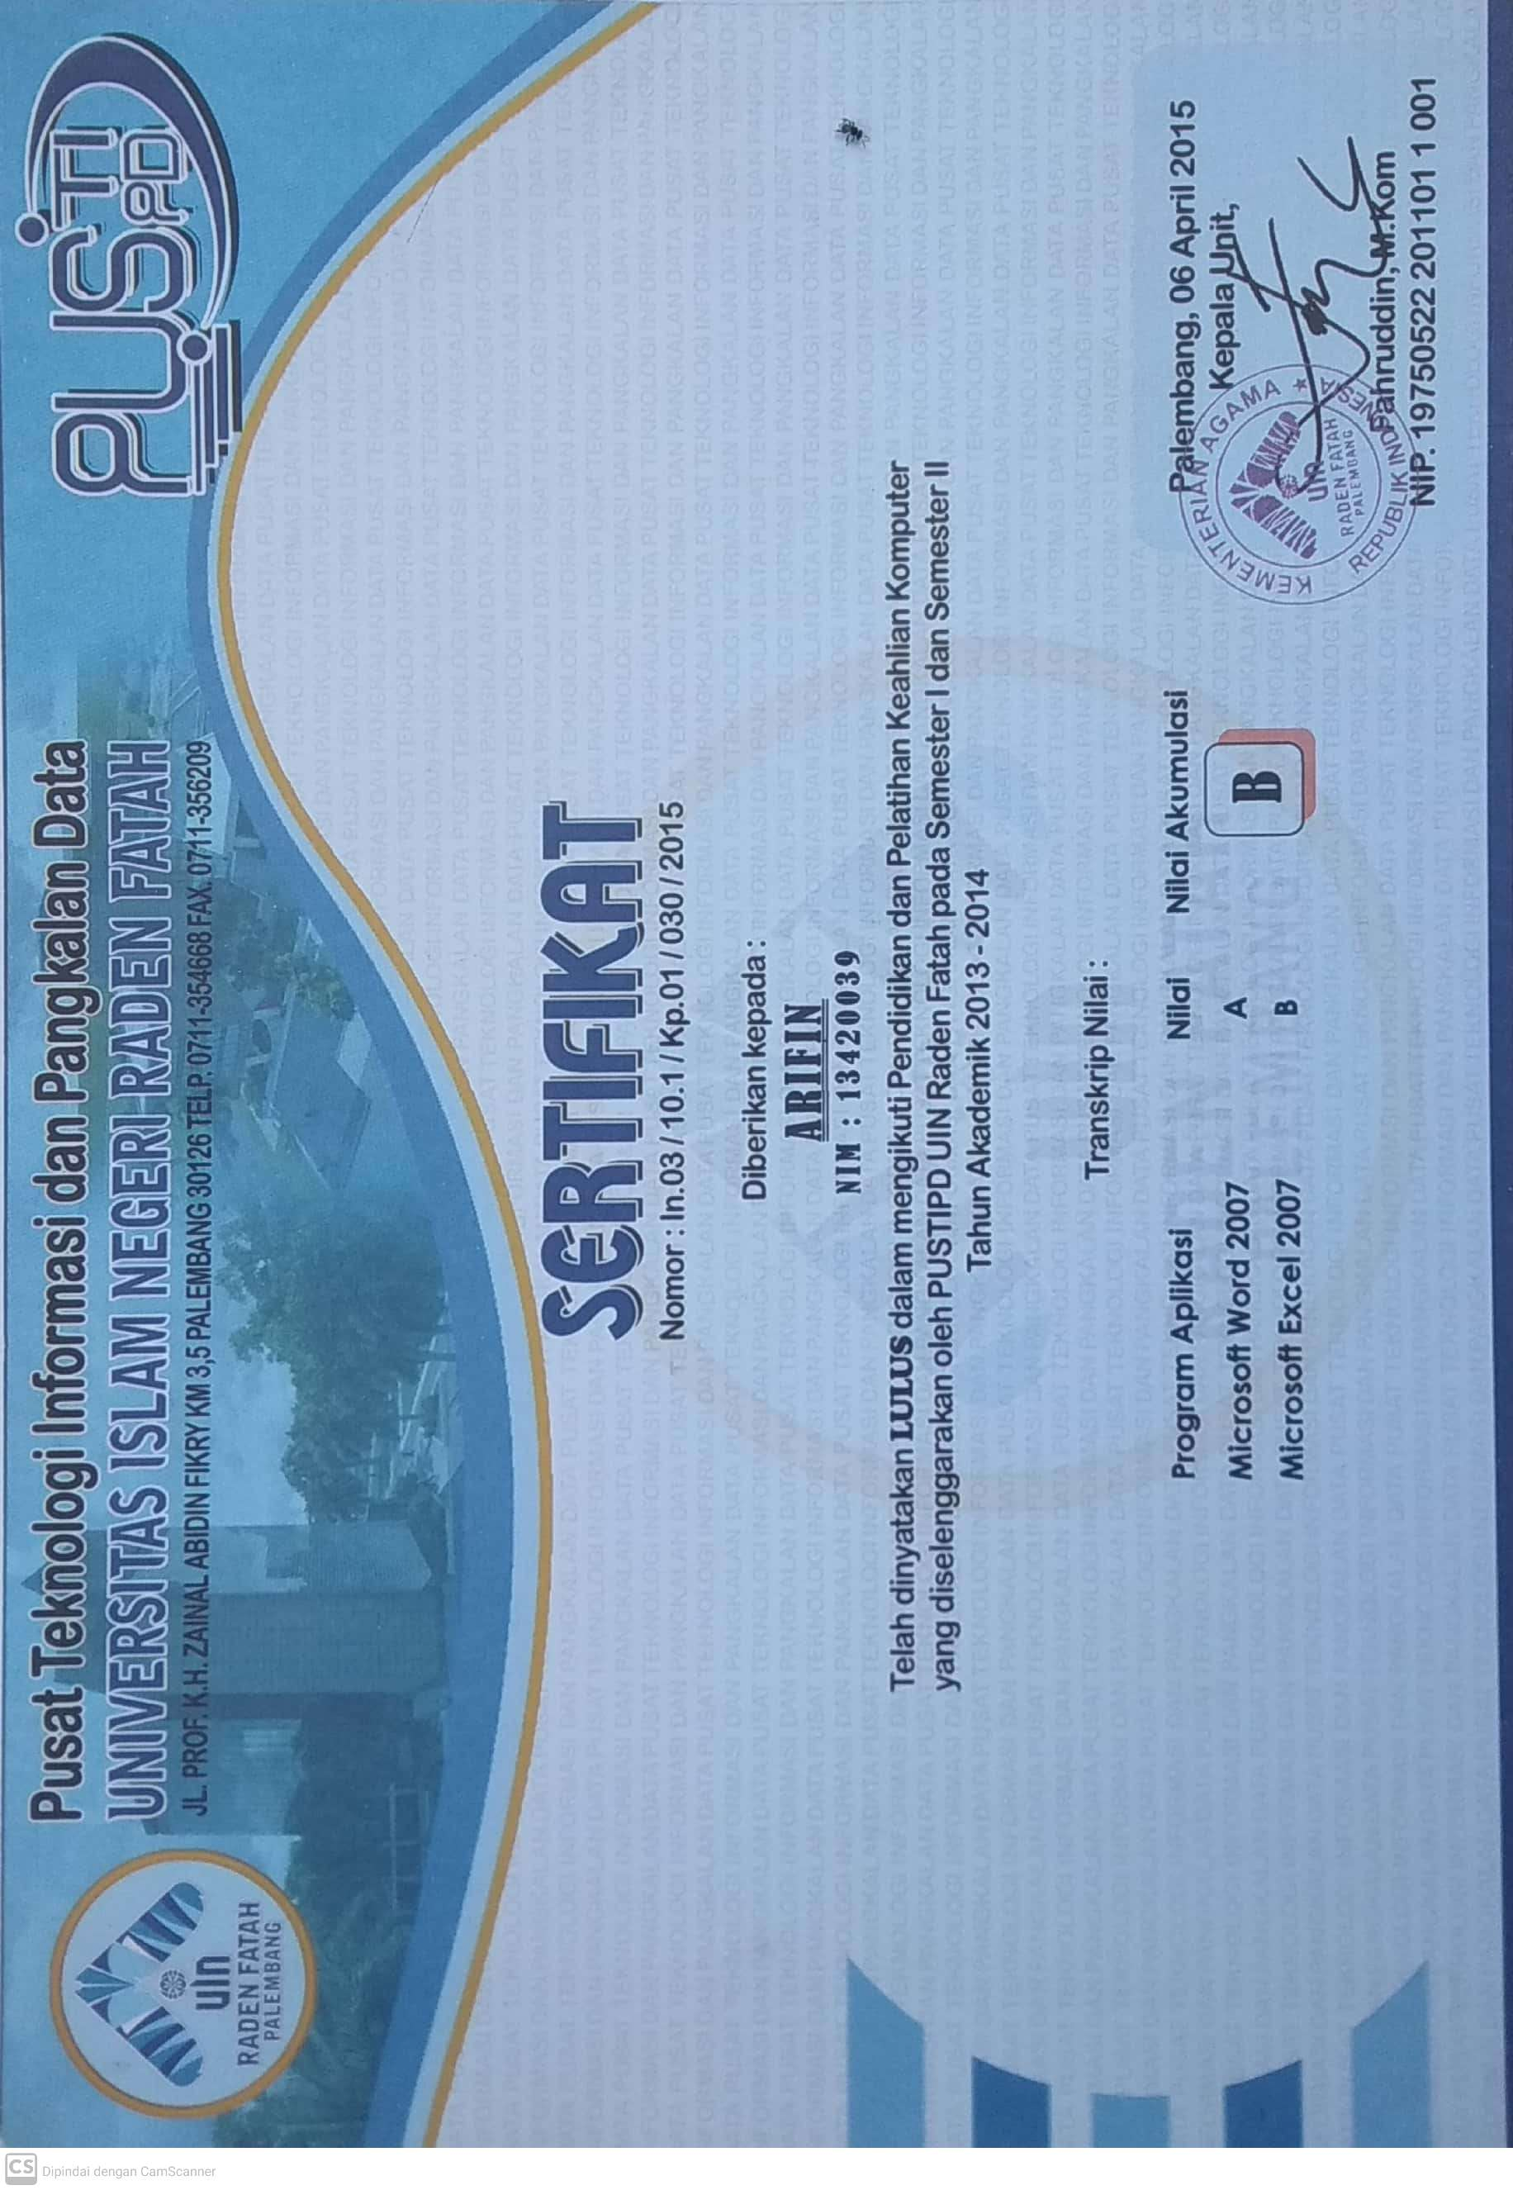
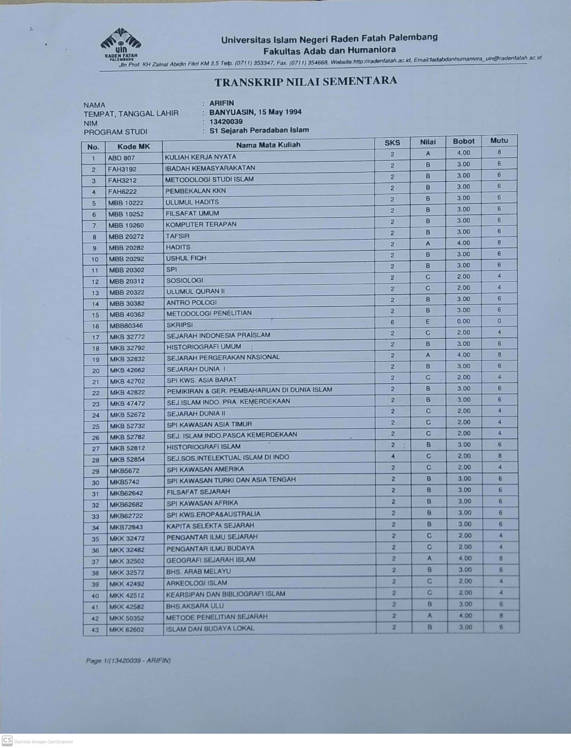

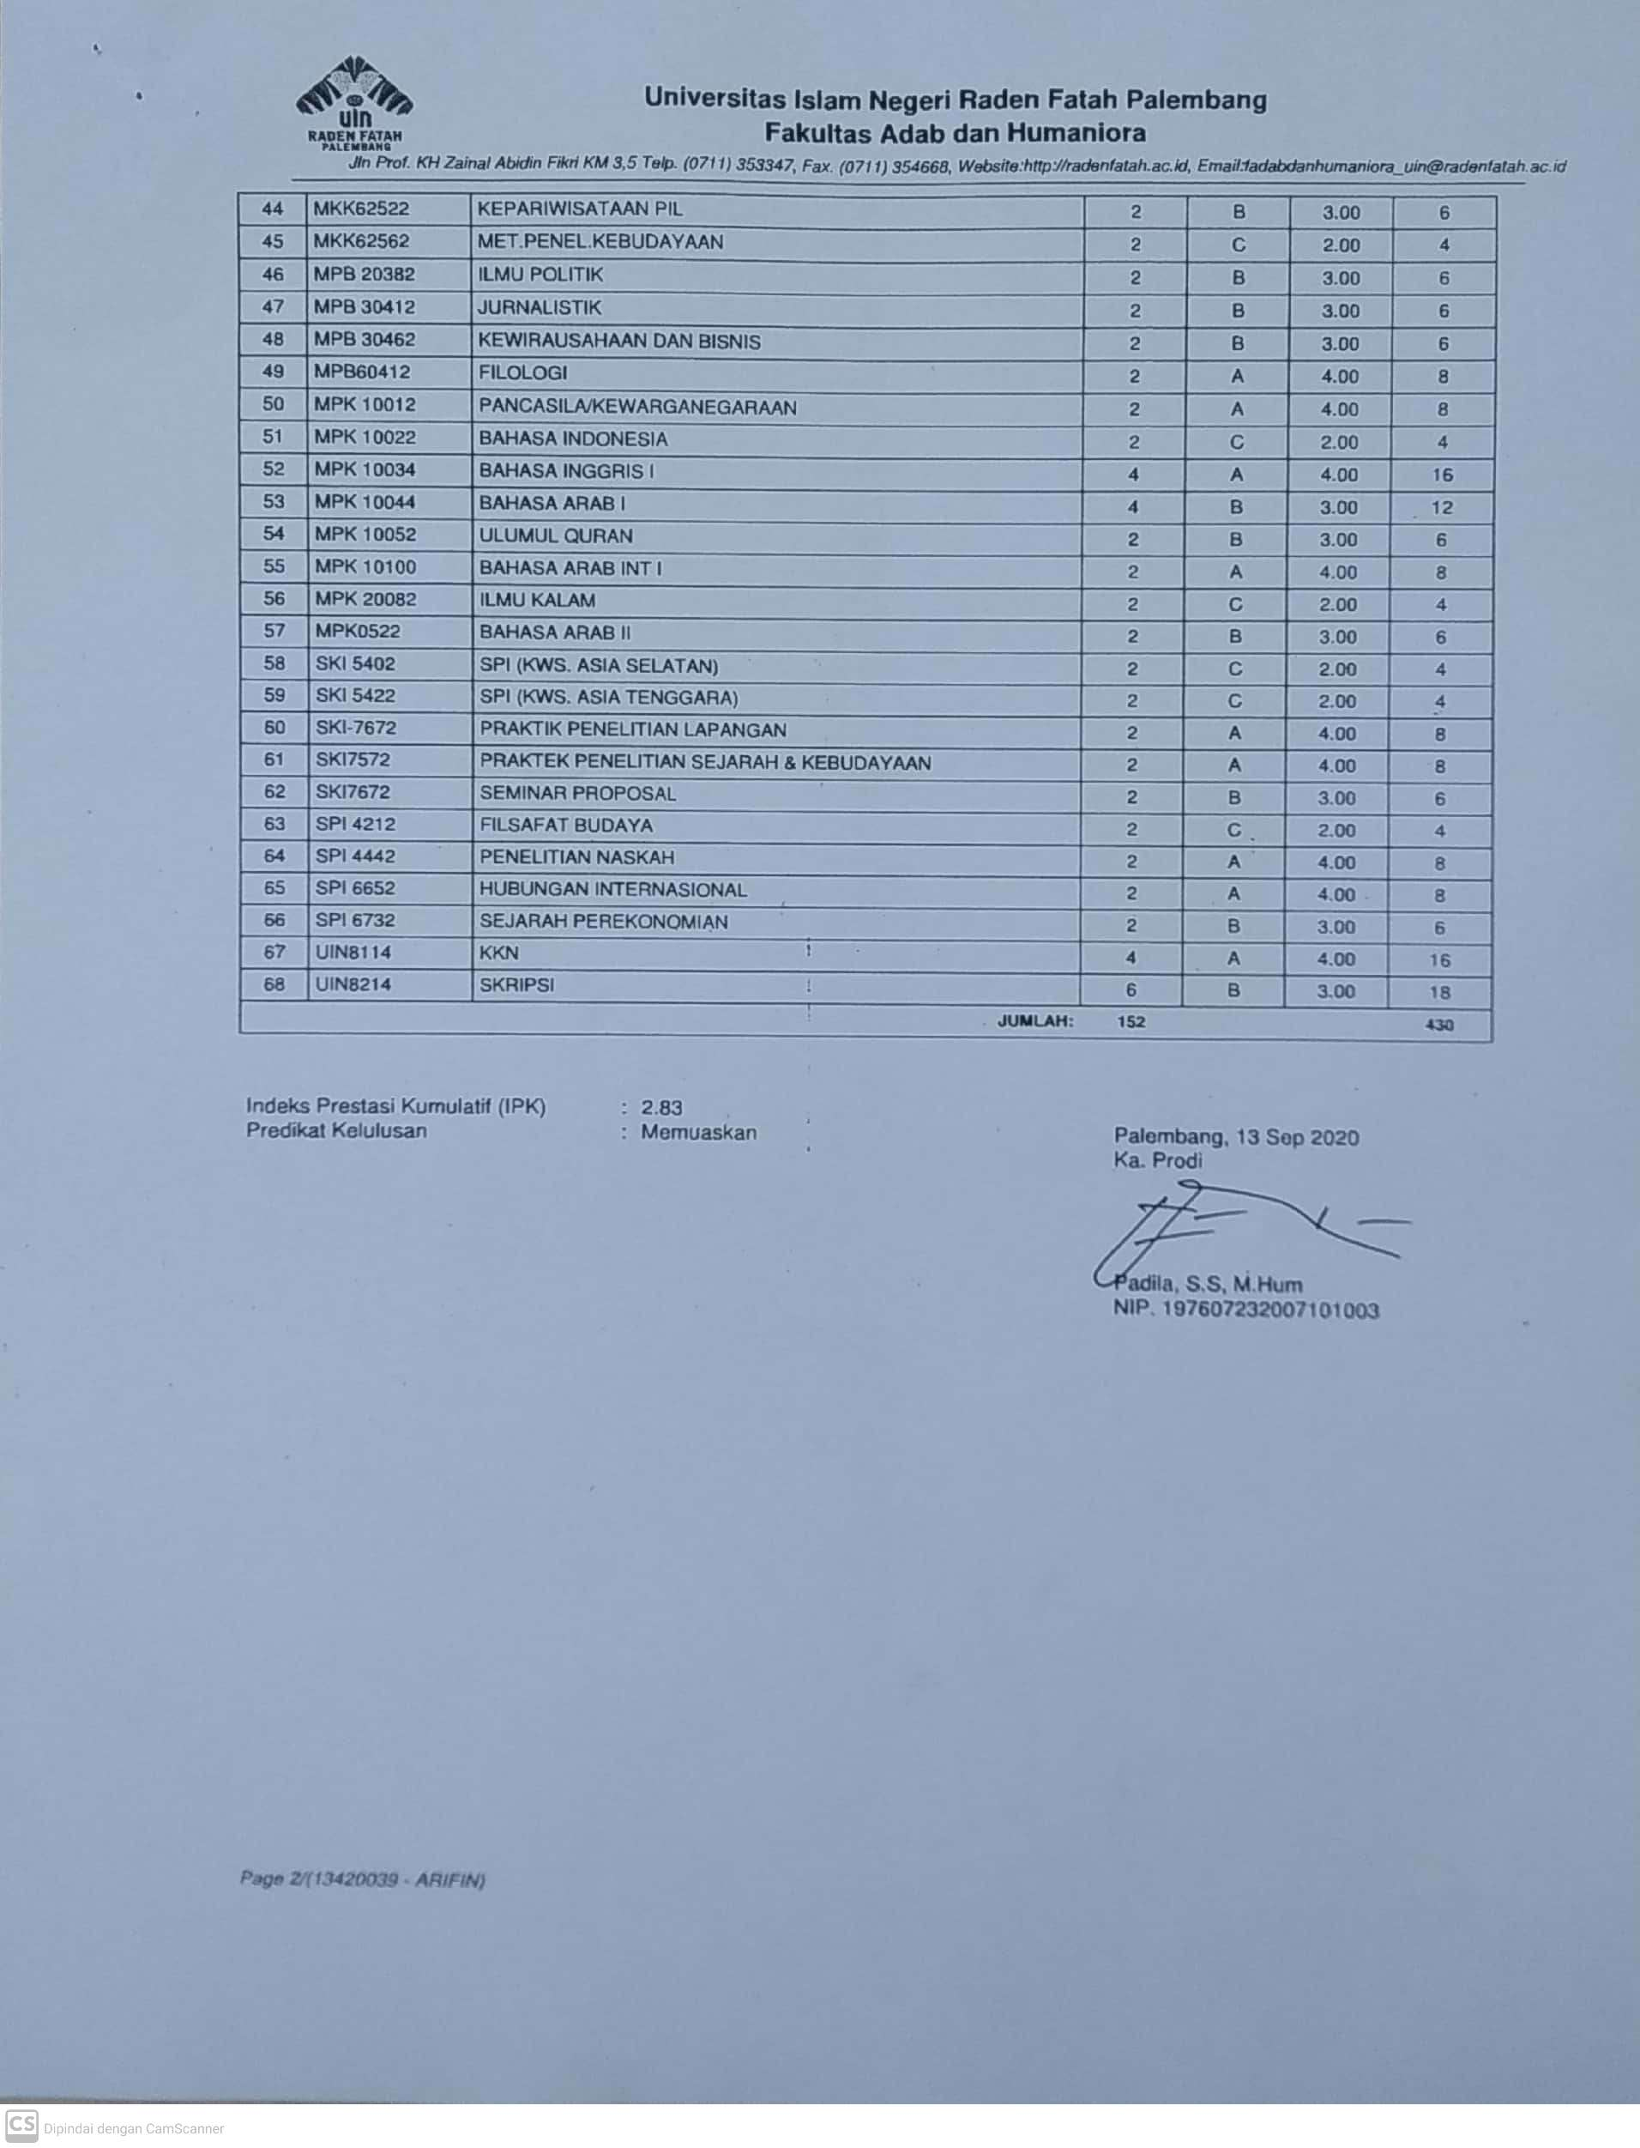

Biodata
Nama : Arifin
Nim : 13420039
Jurusan : Sejarah Peradaban Islam
TTL : Karang Petai, 15 Mei 1994
No. Hp : 0812-7384-8214
Email : arifin150594@gmail.com
Alamat : Jl. Karang Petai, RT.34, RW.14, Kelurahan/Desa Pangkalan Balai, Kecamatan Banyuasin III, Kabupaten Banyuasin
Riwayat Pendidikan
SD : Suka Mulia, banyuasin
MTs : Ar-riyadh Hadaiqurroyyan, kayuara kuning. Banyuasin
MA : Sabilul Muhtadin, langkan. Banyuasin
Perguruan Tinggi : Universitas Islam Negeri Raden Fatah Palembang

Sirojudin A.R, Didin, seni kaligrafi islam, (Jakarta: Pustaka Panjimas, maret 2016), h. 388.
Mubarak, Abdul Haris, “Sejarah Pengumpulan dan Pembukuan Al-qur’an”, artikel diakses pada 29 Mei 2018 dari http://harismubarak.blogspot.com/2012/09/ sejarah-pengumpulan-dan-pembukuan-al.html.
Situmorang, Oloan, Seni Rupa Islam: Pertumbuhan dan Perkembangannya, (Bandung: Penerbit Angkasa, 1993), h. 8.
Koentjaraningrat, Pengantar Ilmu Antropologi , (Jakarta: Rineka Cipta Berat, 2009), h. 77-78.
Koentjaraningrat, Sejarah Teori Antropologi I, (Jakarta: UI Press, 2009), h. 165.
Arisandi, Deni, “Blogspot.com”, Artikel diakses pada 29 mei 2018 dari http://arisandi.com/sejarah kaligrafi masuk Indonesia.html.
∗ Etsa adalah proses dengan menggunakan (asam) kuat untuk mengkikis bagian permukaan logam yang tak terlindungi untuk menciptakan desian pada logam. Wikipedia, diakses pada 15 mei 2019 dari http://id.m.wikipedia.org/wiki/Etsa.
Abdurrahman, Dudung, Metodologi Penelitian, (Yogjakarta: Ombak, 2011), h. 126.
Sugiyono, Metode Penelitian Kuantitatif dan Kualitatif dan R&D, (Bandung: Alfabeta CV, 2014), h. 290.
Ibid, h. 291
Rohandi, Teten, Kaitan Judul Dan Visual Pada Karya Seni Lukis A.D.Pirous, (Bandung : Sekolah Tinggi Seni Indonesia, 2009), h. 141
Fitri, Evita, pengaruh seni rupa modern terhadap seni lukis modern di sumatera utara, Medan : University of sumatera, h. 13.
Suhartini, Ani, “Kajian Senirupa Nusanara Seniman Kaligrafi A.D. Pirous”, (Bandung : Universitas Pendidikan Indonesia), h. 4
Tim Penyusun, “Pedoman Penulisan Skripsi Fakultas Adab dan Humaniora”, (Palembang: Fakultas Adab dan Humaniora IAIN Raden Fatah Palembang, 2013), h. 19.
Soerjono Soekanto, Sosiologi suatu pengantar, ( Jakarta: Raja Grafindo Persada, 2006), h.269
Suharsimi Arikunto, Prosedur penelitian : Suatu pendekatan praktik (Jakarta : Rineka cipta, 2010), h. 192
Saipul Annur, Metode Penelitian Pendidikan, (Palembang: Rafah Press, 2005), h. 8.
John W. Creswell, Penelitian kualitatif dan desain riset, “memilih antara lima pendekatan”, Pustaka Pelajar Edisi ke 3.
Nasution. S. Metode Research : penelitian ilmiah, (Jakarta: Bumi Aksara, 2012), h. 99.
Cholid, Narbuko dan Abu, Achmadi. Medotologi Penelitian, (Jakarta: Bumi Aksara, 2012), h. 70.
Suharsimi, Arikunto, Prosedur Penelitian: Suatu Pendekatan Praktik, (Jakarta: rineka Cipta,1998), h. 199.
Ibid., h. 198.
Nyoman Kutha, Ratna, Metode Penelitian Kajian Budaya dan Ilmu Sosial Humaniora Pada Umumnya, (Yogyakarta: Pustaka Pelajar, 2010), h. 137-138.
Ibid., h. 201.
Semi Atar, Metode Penelitian Masyarakat, (Jakarta: Gramedia Pustaka Utama, 1997), h. 8.
P. Joko, Subagyo, Metode Penelitian dalam Teori dan Praktik, (Jakarta: Rineka Cipta, 2015), h. 109.
Suharsimi, Arikunto, prosedur penelitian suatu pendekatan praktik, (Jakarta: Rineka Cipta,1991), h. 195.
Prof. Dr. Sugiyono, Metode Penelitian Kuantitatif Kualitatif dan R&D, (Bandung: Alfabeta, 2010), h. 246.
Prof.Dr. Soegiyono, Metode Penelitian Kuantitatif, Kualitatif dan R&D, Bandung : Alfabeta, 2010), h. 249.
Ibid,.h.249.
George, Kenneth M, Melukis Islam Amal Dan Etika Seni Islam Di Indonesia, (Bandung: Mizan Pustaka, 2012), h. 31.
George, Kenneth M, Melukis Islam Amal Dan Etika Seni Islam Di Indonesia, h. 31-32.
Azmi, Resmiarni, Menulis Atau Mati, BlogSpot.Com, Artikel diakses pada 20 Februari 2019 dari http://menulisataumati.blogspot.com/2009_06_12_archive.html.
George, Kenneth M, Melukis Islam Amal Dan Etika Seni Islam DI Indonesia, (Bandung: Mizan Pustaka, Maret 2012), h. 28-29.
George, Kenneth M, Melukis Islam Amal Dan Etika Seni Islam DI Indonesia, h. 27.
George, Kenneth M dan Mamannoor, A.D. Pirous Vision, Faith and A Jorney In Indonesian Art,1955-2002, (Bandung: Yayasan Serambi Pirous, 2002), h.134.
George, Kenneth M, Melukis Islam Amal Dan Etika Seni Islam DI Indonesia, h. 31.
George, Kenneth M, Melukis Islam Amal Dan Etika Seni Islam DI Indonesia,h.36-37.
George, Kenneth M, Melukis Islam Amal Dan Etika Seni Islam DI Indonesia, (Bandung: Mizan Pustaka, Maret 2012), h. 38.
Yuliman, Sanento, Pameran Retrospektif 1960-1985, (Bandun: Galeri Decenta, 1985), h. 14
Wiyancoko (ed.), Dudy, A.D. Pirous, Melukis itu Menulis, (Bandung: Penerbit ITB, 2003), h. 39.
Machmud, Buchari dan Sanento Yuliman, A.D. Pirous : Lukisan, Etsa dan Cetak Saring Retrospektif 1960-1985, (Bandung: Galeri Decenta, 1985), h. 8.
Yuliman, Sanento, Pameran Retrospektif 1960-1985, (Bandun: Galeri Decenta, 1985), h. 16.
∗ lembaga kebudayaan rakyat (Lekra), merupakan organisasi kebudayaan sayap kiri di Indonesia.
Ibid., h.17
George, Kenneth M dan Mamannoor, A.D. Pirous Vision, Faith and A Jorney In Indonesian Art,1955-2002, (Bandung: Yayasan Serambi Pirous, 2002), h.134-135.
A.D. Pirous. Informasi Lukisan Indonesia, Lukisanku, diakses pada 20 desember 2018 dari https://lukisanku.id/a-d-pirous/.
∗ aksentuasi adalah penyajian unsur berbeda pada satu ungkapan rupa agar tidak berkesan monoton dan membosankan. diakses pada 13Desember 2018 dari https;//brainly.co.id/tugas/3314669.
Dari https://id.wikipedia.org/wiki/Seni_lukis
Dosen Pendidikan.com, diakses pada 22 februari 2019 dari https://www.dosenpendidikan.com/13-pengertian-guru-menurut-para-ahli-terlengkap/
Ahmadi, Abu dan Nur uhbiyati, Ilmu Pendididkan, (Jakarta: Rineka Cipta, 2001), h. 176)
George, Kenneth M, Melukis Islam Amal dan Etika Seni Islam Di Indonesia, (Bandung: Mizan Pustaka, 2012), h. 4.
Wawancara pribadi dengan A.D. Pirous, bandung, 01April 2019.
Lesmana, Dadang, A.D.Pirous: Melukis itu Menulis, Artikel diakses pada 12 desember 2018. https://baringopi.wordpress.com/2011/08/02/ad-pirous-melukis-itu-menulis/
Irfan. kaligrafiIslam, Artikel diakses pada 13 Desember 2018, dari http://www.Islamkaligrafi.com
Hajriansyah, kisah seniman A.D. Pirous, Artikel diakses pada 22 januari 2019 dari https://alif.id
Azmi, Resmiarni, menulisataumati.blogspot.com, artikel diakses pada 20 Februari 2019 dari https://menulisataumati.blogspot.com/2009_06_12_archive.html.
George, Kenneth M, Melukis Islam Amal dan Etika Seni Islam Di Indonesia, (Bandung : PT. Mizan Pustaka, 2012), h. 80.
∗ gelanggang adalah sebuah nama ruangan atau sebuah tempat berkumpul maupun pertemuan kebudayaan dalam warta sepekan siasat (majalah). Diakses pada 20 maret 2019 dari http://id.m.wikipedia.org/wiki/gelanggang.
Ibid., h. 77.
Khoiri, Ilham, A.D. Pirous, Lokomotif Lukisan Klaigrafi Islam, artikel diakses pada 21 Januari 2019 dari https://ilhamkhoiri.wordpress.com/2010/12/23/ad-pirous-lokomotif-lukisan-kaligrafi-islam/.
Faustina, Amelia Rahma, A.D. Pirous: Genap 80 Tahun Berkarya, artikel diakses pada februari 2019 dari https://www.itb.ac.id/news/read/3567/home/ad-pirous-genap-80-tahun-berkarya.
Wawancara Pribadi dengan Bapak A.D. Pirous, Bandung 01 April 2019.
Agung Hujatnika jennong, 80 Tahun A.D. Pirouss, Ja’u Timu: ‘Mengarahlah ke Timur’, h.7
George, Kenneth M., dan Mamannoor, A.D. Pirous, Vision, Faith and a Journey in Indonesian Art, 1955-2002, (Bandung : Yayasan Serambi Pirous, 2002), h. 158
George, Kenneth M., dan Mamannoor, A.D. Pirous, Vision, Faith and a Journey in Indonesian Art, 1955-2002, (Bandung : Yayasan Serambi Pirous, 2002), h. 159-160.
Media Indonesia, Berkesenian itu Mencari Kebenaran. Artikel : 7 Septeber 2003, h. 22
Media Indonesia, A.D. Pirous dan Kaligrafi Kontemporer, 31 Maret 2002, h.16
Galeri Nasional, Arsip, Koran Tempo, 14 maret 2002
Ibid., h. 2
Triyoga, Hardani, Detik News, Diakses pada 30 mei 2019 dari https://news.detik.com/berita/3079324/perjuangan-guru-besar-emiritus-itb-agar-seni-rupa-indonesia-dikenal-dunia.
Kenneth M. George dan Mamannoor, A.D Pirous vision, faith and a journey in Indonesian Art, 1955-2002. (Bandung : Yayasan Serambi Pirous, 2002). h. 242-244
Wawancara Pribadi dengan Bapak A.D. Pirous, Bandung 01 April 2019.

